TRƯỜNG CAO ĐẲNG CÔNG NGHỆ THỦ ĐỨC
KHOA CÔNG NGHỆ THÔNG TIN
BÁO CÁO ĐỒ ÁN
CHUYÊN ĐỀ PHÁT TRIỂN WEB 1
ĐỀ TÀI NGHIÊN CỨU & PHÁT TRIỂN
XÂY DỰNG HỆ THỐNG BÁO CÁO & THEO DÕI ĐIỂM RÁC THẢI / Ô NHIỄM MÔI TRƯỜNG THỜI GIAN THỰC (ECOREPORT & SMART ENVIRONMENTAL WATCH SYSTEM)
DANH SÁCH SINH VIÊN THỰC HIỆN ĐỒ ÁN:
STT | Họ và Tên Thành Viên | MSSV | Chức Vụ & Phân Công
01 | Bùi Nguyễn Minh Quân | 24211TT1178 | Nhóm Trưởng (12 chức năng)
02 | Nguyễn Thành Đạt | 24211TT0236 | Nhóm Phó (12 chức năng)
03 | Huỳnh Anh Tú | 24211TT0857 | Thành Viên (12 chức năng)
04 | Lê Anh Tuấn | 24211TT1250 | Thành Viên (12 chức năng)
Giảng viên hướng dẫn: Phan Thanh Nhuần
Thành phố Thủ Đức, tháng 09 năm 2026

MỤC LỤC
DANH MỤC HÌNH ẢNH iv
DANH MỤC BẢNG SỐ LIỆU v
DANH MỤC TỪ VIẾT TẮT vi
LỜI MỞ ĐẦU 1
KẾ HOẠCH LÀM VIỆC NHÓM 3
1. Bảng phân chia công việc (48 chức năng nghiệp vụ) 3
2. Bảng báo cáo các phiên họp nhóm 5
CHƯƠNG I. GIỚI THIỆU ĐỀ TÀI VÀ KHẢO SÁT HỆ THỐNG 7
1. Hiện trạng và vấn đề thực tiễn 7
2. Mục tiêu nghiên cứu và phát triển 8
3. Đối tượng và phạm vi nghiên cứu 9
4. Cơ sở khoa học lựa chọn công nghệ 10
CHƯƠNG II. PHÂN TÍCH YÊU CẦU VÀ THIẾT KẾ KIẾN TRÚC 13
1. Sơ đồ kiến trúc tổng thể hệ thống (3-Tier & WebGIS) 13
2. Sơ đồ quy trình nghiệp vụ tiếp nhận và xử lý ô nhiễm 15
3. Danh mục 58 RESTful API Endpoints chi tiết 17
CHƯƠNG III. THIẾT KẾ CƠ SỞ DỮ LIỆU VÀ MÔ HÌNH ERD 21
1. Cơ sở lựa chọn hệ quản trị CSDL PostgreSQL 16 & PostGIS 3.4 21
2. Sơ đồ thực thể quan hệ (ERD) Hệ thống EcoReport 22
3. Từ điển dữ liệu chi tiết các bảng thực thể cốt lõi 23
CHƯƠNG IV. THIẾT KẾ GIAO DIỆN DEMO VÀ ĐẶC TẢ PHÂN HỆ CHỨC NĂNG 28
IV.1. Phân hệ tiếp nhận và xử lý báo cáo sự cố ô nhiễm (Nguyễn Thành Đạt) 28
IV.2. Phân hệ bản đồ không gian và phân tích WebGIS chuyên đề (Huỳnh Anh Tú) 45
IV.3. Phân hệ các chức năng do sinh viên Bùi Nguyễn Minh Quân thực hiện 65
IV.4. Phân hệ tính toán rủi ro và cảnh báo ngập lụt đô thị (Lê Anh Tuấn) 100
CHƯƠNG V. TỔNG KẾT, ĐÁNH GIÁ KẾT QUẢ VÀ HƯỚNG PHÁT TRIỂN 118
1. Kết quả đạt được 118
2. Ý nghĩa thực tiễn và giá trị xã hội 119
3. Hạn chế của hệ thống 120
4. Hướng phát triển trong tương lai 120
TÀI LIỆU THAM KHẢO 122

DANH MỤC HÌNH ẢNH
Hình 1: Không gian và hệ sinh thái công nghệ giám sát môi trường đô thị thông minh 2
Hình 2: Sơ đồ kiến trúc tổng thể hệ thống 3 tầng (3-Tier & WebGIS Engine) 13
Hình 3: Sơ đồ quy trình nghiệp vụ tiếp nhận, điều phối và nghiệm thu xử lý sự cố ô nhiễm 15
Hình 4: Sơ đồ thực thể quan hệ (ERD) Hệ thống Quản lý Môi trường EcoReport 22
Hình 4.1: Giao diện Tự động thu thập tọa độ GPS và cơ chế ghim vị trí thủ công 29
Hình 4.2: Giao diện Thu thập và nén hình ảnh, video bằng chứng hiện trường 30
Hình 4.3: Giao diện Phân loại danh mục ô nhiễm và vật liệu chất thải 32
Hình 4.4: Giao diện Đánh giá mức độ nghiêm trọng và thang điểm khẩn cấp 33
Hình 4.5: Giao diện Nhập mô tả chi tiết và chuyển đổi giọng nói thành văn bản 35
Hình 4.6: Giao diện Ghi nhận thời gian phát hiện thực tế và thời gian gửi báo cáo 36
Hình 4.7: Giao diện Tùy chọn kích hoạt chế độ gửi phản ánh ẩn danh 38
Hình 4.8: Giao diện Gợi ý câu trả lời mẫu thông minh cho cán bộ tiếp nhận 39
Hình 4.9: Giao diện Bộ lọc từ khóa nhạy cảm và giới hạn tần suất gửi tin 41
Hình 4.10: Giao diện Tự động dịch đa ngôn ngữ nội dung phản ánh 42
Hình 4.11: Giao diện Tra cứu cơ sở dữ liệu pháp điển xử phạt vi phạm môi trường 43
Hình 4.12: Giao diện Đơn giản hóa trợ năng tương tác cho người cao tuổi 44
Hình 4.13: Giao diện Cơ chế tích lũy Điểm thưởng Công dân Xanh 46
Hình 4.14: Giao diện xem số dư ví điểm và Lịch sử biến động điểm xanh 48
Hình 4.15: Giao diện quà tặng xanh và Vật phẩm quy đổi 49
Hình 4.16: Giao diện đổi điểm lấy quà tặng / Voucher 51
Hình 4.17: Giao diện quản lý danh sách quà tặng cá nhân đã đổi 53
Hình 4.18: Giao diện bảng xếp hạng vinh danh Top công dân xanh 54
Hình 4.19: Giao diện chiến dịch ra quân dọn rác 56
Hình 4.20: Giao diện đăng ký tham gia chiến dịch tình nguyện xanh 57
Hình 4.21: Giao diện bình luận và thảo luận dưới bài phản ánh sự cố 59
Hình 4.22: Giao diện đánh giá mức độ hài lòng sau khi dọn sạch 60
Hình 4.23: Giao diện ý kiến đóng góp và Sáng kiến bảo vệ môi trường 62
Hình 4.24: Giao diện cẩm nang hướng dẫn phân loại rác và sống xanh 63
Hình 4.25: Giao diện Cổng xác thực tập trung đa nền tảng và Quản lý phiên JWT an toàn 65
Hình 4.26: Giao diện Quản trị người dùng và Ma trận phân quyền động RBAC đa cấp độ 68
Hình 4.27: Giao diện Quản lý năng lực phương tiện đội xe thu gom và điều phối tài xế hiện trường 71
Hình 4.28: Giao diện Hệ thống Nhật ký kiểm toán an ninh Audit Log và truy vết biến động dữ liệu 74
Hình 4.29: Giao diện Trung tâm điều phối tác nghiệp và phân công lệnh xử lý hiện trường 77
Hình 4.30: Giao diện Quy trình thẩm định chất lượng xử lý và ký số nghiệm thu hoàn thành 80
Hình 4.31: Giao diện Phân cấp quản lý hành chính liên thông 3 cấp và chuyển tiếp hồ sơ thẩm quyền 83
Hình 4.32: Giao diện Giám sát hạn mức thời gian xử lý SLA theo thời gian thực và tự động kích hoạt cảnh báo trễ hạn 86
Hình 4.33: Giao diện Trung tâm điều phối thông báo đẩy thời gian thực qua WebSocket và Push Service 89
Hình 4.34: Giao diện Tự động hóa tạo và kết xuất báo cáo thống kê môi trường định kỳ PDF/Excel 92
Hình 4.35: Giao diện Hệ thống điểm thưởng Công dân Xanh và quản trị đổi quà khuyến khích cộng đồng 95
Hình 4.36: Giao diện Quản trị cấu hình tham số hệ thống, danh mục chất thải và sao lưu phục hồi CSDL 98
Hình 4.37: Giao diện Cơ chế tính toán điểm rủi ro Risk Score sự cố môi trường 101
Hình 4.38: Giao diện Tự động phân loại mức độ nguy hiểm sự cố theo 4 cấp 102
Hình 4.39: Giao diện Phát hiện và gom cụm sự cố theo tọa độ không gian 104
Hình 4.40: Giao diện Phân tích và xác định điểm nóng ô nhiễm theo không gian - thời gian 105
Hình 4.41: Giao diện Tính toán chỉ số nguy cơ ngập dựa trên lượng mưa và lịch sử 107
Hình 4.42: Giao diện Xây dựng bản đồ nguy cơ ngập động theo từng khu vực 108
Hình 4.43: Giao diện Tìm kiếm tuyến đường an toàn tránh các khu vực ngập úng 110
Hình 4.44: Giao diện So sánh tuyến đường nhanh nhất và tuyến đường an toàn nhất 111
Hình 4.45: Giao diện Phân tích và tìm kiếm các cơ sở thiết yếu quanh điểm sự cố 113
Hình 4.46: Giao diện Ứng dụng AI phát hiện báo cáo trùng lặp và nội dung tương đồng 114
Hình 4.47: Giao diện Ứng dụng AI tự động tóm tắt sự cố và gợi ý mức ưu tiên 116
Hình 4.48: Giao diện Executive Dashboard phân tích tổng hợp rủi ro đô thị 117

DANH MỤC BẢNG SỐ LIỆU
Bảng 1: Bảng danh mục từ viết tắt vi
Bảng 2: Danh sách thành viên nhóm và phân công vai trò 3
Bảng 3: Bảng phân chia 48 đầu việc cho 4 thành viên (Ngày bắt đầu - Ngày kết thúc) 3
Bảng 4: Bảng theo dõi tiến độ các phiên họp nhóm 5
Bảng 5: Bảng so sánh các giải pháp kiến trúc công nghệ lựa chọn 11
Bảng 6: Danh mục 58 RESTful API Endpoints của hệ thống EcoReport 18
Bảng 7: Từ điển dữ liệu thực thể USERS (Người dùng & Định danh) 23
Bảng 8: Từ điển dữ liệu thực thể INCIDENTS (Sự cố ô nhiễm môi trường) 24
Bảng 9: Từ điển dữ liệu thực thể ASSIGNMENTS (Lệnh phân công điều phối) 25
Bảng 10: Từ điển dữ liệu thực thể VERIFICATIONS (Thẩm định nghiệm thu Trước - Sau) 26
Bảng 11: Từ điển dữ liệu thực thể AUDIT_LOGS (Nhật ký kiểm toán an ninh) 27
Bảng 12 - 23: Danh mục bảng kiểm tra và xử lý lỗi phân hệ Tiếp nhận báo cáo (Nguyễn Thành Đạt) 29-44
Bảng 24 - 47: Danh mục bảng đặc tả giao diện và quy tắc nghiệp vụ phân hệ Bản đồ WebGIS (Huỳnh Anh Tú) 46-63
Bảng 48 - 71: Danh mục bảng đặc tả giao diện và quy tắc nghiệp vụ phân hệ Quản trị & Điều phối (Bùi Nguyễn Minh Quân) 65-98
Bảng 72: Danh mục tài liệu tham khảo và văn bản pháp lý 122

Danh Mục Từ Viết Tắt
STT | Từ Viết Tắt | Thuật Ngữ Tiếng Việt | Thuật Ngữ Tiếng Anh
1 | AI | Trí tuệ nhân tạo | Artificial Intelligence
2 | API | Giao diện lập trình ứng dụng | Application Programming Interface
3 | AQI | Chỉ số chất lượng không khí | Air Quality Index
4 | BE | Hệ thống xử lý máy chủ | Back-end
5 | BFF | Tầng phụ trợ cho giao diện | Backend for Frontend
6 | CSAT | Chỉ số hài lòng của người dân/khách hàng | Customer Satisfaction Score
7 | CSDL | Cơ sở dữ liệu | Database
8 | CV | Thị giác máy tính | Computer Vision
9 | ERD | Sơ đồ quan hệ thực thể | Entity-Relationship Diagram
10 | FE | Giao diện người dùng | Front-end
11 | GIS | Hệ thống thông tin địa lý | Geographic Information System
12 | GPS | Hệ thống định vị toàn cầu | Global Positioning System
13 | GeoJSON | Định dạng biểu diễn đối tượng địa lý | Geographic JSON
14 | IoT | Internet vạn vật | Internet of Things
15 | JSON | Ký hiệu đối tượng JavaScript | JavaScript Object Notation
16 | JWT | Mã thông báo web an toàn | JSON Web Token
17 | KPI | Chỉ số đánh giá hiệu quả công việc | Key Performance Indicator
18 | MVC | Kiến trúc Model - View - Controller | Model - View - Controller
19 | ORM | Ánh xạ quan hệ đối tượng | Object-Relational Mapping
20 | OTP | Mật khẩu dùng một lần | One-Time Password
21 | PK / FK | Khóa chính / Khóa ngoại | Primary Key / Foreign Key
22 | PostGIS | Phần mở rộng không gian cho PostgreSQL | Spatial Extension for PostgreSQL
23 | RBAC | Kiểm soát truy cập dựa trên vai trò | Role-Based Access Control
24 | REST | Kiến trúc truyền tải trạng thái đại diện | Representational State Transfer
25 | SLA | Cam kết chất lượng mức độ dịch vụ xử lý | Service Level Agreement
26 | SPA | Ứng dụng web trang đơn | Single Page Application
27 | UI / UX | Giao diện và trải nghiệm người dùng | User Interface / User Experience
28 | VNeID | Ứng dụng định danh điện tử quốc gia | Vietnam National Electronic ID
*Bảng 1: Bảng danh mục từ viết tắt*

Lời Mở Đầu
Trong bối cảnh đô thị hóa nhanh chóng và sự gia tăng dân số mạnh mẽ tại các thành phố lớn ở Việt Nam như TP. Hồ Chí Minh, Hà Nội, Đà Nẵng, công tác quản lý chất thải rắn và bảo vệ môi trường đang đứng trước những áp lực nặng nề chưa từng có. Tình trạng phát sinh các bãi rác tự phát, điểm đen tập kết phế thải xây dựng trái phép, rác thải sinh hoạt ùn ứ tại các khu dân cư, miệng cống thoát nước và lòng kênh rạch diễn ra phổ biến. Điều này không chỉ gây ô nhiễm nghiêm trọng nguồn nước, không khí và hủy hoại mỹ quan đô thị mà còn tiềm ẩn nguy cơ bùng phát dịch bệnh, ảnh hưởng trực tiếp đến sức khỏe và chất lượng sống của hàng triệu người dân.
Mặc dù các cơ quan chức năng, chính quyền địa phương (Ủy ban Nhân dân cấp Phường/Xã, Phòng Tài nguyên & Môi trường cấp Quận/Huyện) và các đơn vị dịch vụ công ích đã có nhiều nỗ lực cải thiện, tuy nhiên phương thức quản lý và tiếp nhận phản ánh truyền thống hiện nay đang bộc lộ hàng loạt điểm nghẽn nghiêm trọng: Người dân khi phát hiện điểm xả thải trộm hoặc bãi rác ô nhiễm thường không biết phản ánh đến đâu, hoặc việc phản ánh qua đơn từ, gọi điện đường dây nóng rất mất thời gian, thiếu thông tin định vị chính xác và thiếu bằng chứng hình ảnh trực quan; Về phía chính quyền và lực lượng thu gom, việc tiếp nhận thông tin rời rạc, phân mảnh khiến quá trình thẩm tra, điều phối nhân lực và phương tiện hiện trường diễn ra chậm chạp; Không có hệ thống đo lường tiến độ giải quyết (SLA) và thiếu cơ chế nghiệm thu minh bạch bằng hình ảnh 'Trước - Sau' để phản hồi lại cho người dân; Đồng thời, dữ liệu rác thải không được số hóa trên bản đồ địa lý dẫn đến việc thiếu căn cứ khoa học để phân tích mật độ 'điểm nóng' (hotspot) và quy hoạch lộ trình thu gom tối ưu.
Trước đòi hỏi cấp bách của thực tiễn về việc ứng dụng công nghệ thông tin trong xây dựng 'Đô thị Thông minh' (Smart City) và chuyển đổi số công tác quản lý nhà nước về môi trường, nhóm sinh viên chúng em đã tiến hành nghiên cứu, thiết kế và phát triển đồ án chuyên ngành với đề tài: 'XÂY DỰNG HỆ THỐNG BÁO CÁO & THEO DÕI ĐIỂM RÁC THẢI / Ô NHIỄM MÔI TRƯỜNG THỜI GIAN THỰC' (Tên thương mại: EcoReport / GreenWatch System).
Khác biệt hoàn toàn với các biểu mẫu phản ánh hành chính khô cứng hay website thông tin tĩnh thông thường, hệ thống được thiết kế theo đúng chuẩn mực của một nền tảng Web-GIS hiện đại tích hợp Trí tuệ Nhân tạo (AI), khép kín toàn bộ chu trình xử lý sự cố môi trường dựa trên 5 trụ cột cốt lõi:
1. Tiếp nhận đa phương tiện & Định vị không gian vi sai (Multimodal Intake & Differential Spatial Geolocation): Hỗ trợ công dân gửi phản ánh hiện trường tức thì trong tích tắc với tọa độ GPS tự động bắt điểm chính xác cao, hình ảnh/video bằng chứng kèm đóng dấu thời gian (watermark), nhập liệu bằng giọng nói (Voice-to-Text) và khả năng lưu trữ ngoại tuyến (Offline-First) tự động đồng bộ khi có Internet.
2. Bản đồ số GIS thời gian thực & Cảnh báo thông minh (Real-time Spatial GIS Mapping & Geofencing Alerts): Trực quan hóa toàn bộ hiện trạng ô nhiễm trên nền bản đồ không gian số, phân tích mật độ heatmap/cluster các 'điểm đen' môi trường, phân vùng địa giới hành chính Phường/Quận, thiết lập rào chắn địa lý (Geofencing) tự động phát cảnh báo khi xuất hiện ổ rác mới hoặc vượt ngưỡng nguy hại.
3. Trung tâm điều hành tác nghiệp & Nghiệm thu minh bạch (Executive Dispatch Operations & Transparent Verification): Phân quyền nghiệp vụ liên thông đa cấp bậc (Công dân, Cán bộ chuyên trách cấp Phường/Quận, Đội thu gom hiện trường, Quản trị viên Sở TN&MT); quy trình điều phối công việc tối ưu tuyến đường, quản lý hạn mức thời gian giải quyết (SLA), cập nhật tiến độ và nghiệm thu kết quả bằng ảnh minh chứng 'Trước - Sau' công khai cho nhân dân giám sát.
4. Trí tuệ Nhân tạo (AI) hỗ trợ quản trị & Phân tích môi trường (AI-Powered Environmental Analytics): Tự động nhận diện chủng loại rác (nhựa, hữu cơ, nguy hại) từ hình ảnh hiện trường qua mô hình Computer Vision; thuật toán phát hiện và gom nhóm các báo cáo trùng lặp; tự động lọc ngôn từ thô tục, chống spam; AI gợi ý câu trả lời mẫu cho cán bộ và Chatbot tư vấn phân loại rác thông minh cho người dân.
5. Gamification kết nối cộng đồng & Xã hội hóa bảo vệ môi trường (Green Gamification & Community Mobilization): Khuyến khích sự tham gia tích cực của người dân thông qua hệ thống điểm thưởng 'Công dân Xanh', bảng xếp hạng thi đua, huy hiệu danh dự, cơ chế đổi rác/điểm lấy quà tặng từ cửa hàng địa phương và phát động các chiến dịch dọn vệ sinh tình nguyện trên bản đồ số.
6. Công nghệ sử dụng :
1. Frontend (FE)
ReactJS 18+ — Thư viện xây dựng giao diện người dùng (SPA)
TypeScript 5+ — Kiểm soát kiểu dữ liệu tĩnh, tăng độ an toàn code
Vite — tối ưu tốc độ phát triển
2. Backend (BE)
Python FastAPI — Framework xây dựng RESTful API hiệu năng cao
TypeScript 5+ — Dùng chung ngôn ngữ giữa FE và BE
Uvicorn — ASGI web server chạy ứng dụng FastAPI
3. Cơ sở dữ liệu
PostgreSQL 16+ — Hệ quản trị CSDL quan hệ, chuẩn ACID
4. Kiến trúc hệ thống
3-Tier: FE (React) ↔ BE (Next.js API) ↔ Database (PostgreSQL)

Kế Hoạch Làm Việc Nhóm

1. Bảng phân chia công việc (48 chức năng nghiệp vụ)
Bảng phân chia công việc được phân bổ đồng đều tuyệt đối cho 4 thành viên trong nhóm, mỗi thành viên đảm nhiệm trọn vẹn 12 chức năng nghiệp vụ chuyên sâu từ phân tích, thiết kế giao diện đến hiện thực hóa API:
Họ và Tên | STT | Chức Năng Nghiệp Vụ | Hạn Hoàn Thành | SV Đánh Giá | GV Đánh Giá
Nguyễn Thành Đạt | 1 | GPS tự động + ghim thủ công | 15/09/2026
 | 2 | Thu thập và nén hình ảnh / video bằng chứng hiện trường kèm đóng dấu thời gian | 22/09/2026
 | 3 | Phân loại loại hình ô nhiễm đa danh mục | 29/09/2026
 | 4 | Thang điểm nghiêm trọng/khẩn cấp | 06/10/2026
 | 5 | Ghi âm & Chuyển đổi giọng nói thành văn bản | 13/10/2026
 | 6 | Ghi nhận thời gian phát hiện thực tế và thời gian báo cáo cho trường hợp báo cáo trễ | 20/10/2026
 | 7 | Tùy chọn chế độ gửi ẩn danh | 27/10/2026
 | 8 | Gợi ý câu trả lời mẫu cho quan ly | 03/11/2026
 | 9 | Bộ lọc từ khóa nhạy cảm & Giới hạn tần suất gửi báo cáo | 10/11/2026
 | 10 | Hỗ trợ dịch đa ngôn ngữ tự động | 17/11/2026
 | 11 | Tra cứu quy định xử phạt | 24/11/2026
 | 12 | Giao diện đơn giản cho người cao tuổi | 26/11/2026
Huỳnh Anh Tú | 13 | Cơ chế tích lũy Điểm thưởng Công dân Xanh | 15/09/2026
 | 14 | Xem số dư ví điểm và Lịch sử biến động điểm xanh | 22/09/2026
 | 15 | Danh mục quà tặng xanh và Vật phẩm quy đổi | 29/09/2026
 | 16 | Thực hiện đổi điểm lấy quà tặng / Voucher | 06/10/2026
 | 17 | Quản lý danh sách quà tặng cá nhân đã đổi | 13/10/2026
 | 18 | Bảng xếp hạng vinh danh Top Công dân Xanh | 20/10/2026
 | 19 | Xem danh sách các Chiến dịch ra quân dọn rác | 27/10/2026
 | 20 | Đăng ký tham gia chiến dịch tình nguyện xanh | 03/11/2026
 | 21 | Bình luận và Thảo luận dưới bài phản ánh sự cố | 10/11/2026
 | 22 | Đánh giá mức độ hài lòng (1–5 sao) sau khi dọn sạch | 17/11/2026
 | 23 | Gửi ý kiến đóng góp và Sáng kiến bảo vệ môi trường | 24/11/2026
 | 24 | Cẩm nang hướng dẫn phân loại rác và Sống xanh | 26/11/2026
Bùi Nguyễn Minh Quân | 25 | Cổng xác thực tập trung đa nền tảng và Quản lý phiên JWT an toàn | 15/09/2026
 | 26 | Quản trị người dùng và Ma trận phân quyền động RBAC đa cấp độ | 22/09/2026
 | 27 | Quản lý năng lực phương tiện đội xe thu gom và điều phối tài xế hiện trường | 29/09/2026
 | 28 | Hệ thống Nhật ký kiểm toán an ninh Audit Log và truy vết biến động dữ liệu | 06/10/2026
 | 29 | Trung tâm điều phối tác nghiệp và phân công lệnh xử lý hiện trường | 13/10/2026
 | 30 | Quy trình thẩm định chất lượng xử lý và ký số nghiệm thu hoàn thành | 20/10/2026
 | 31 | Phân cấp quản lý hành chính liên thông 3 cấp và chuyển tiếp hồ sơ thẩm quyền | 27/10/2026
 | 32 | Giám sát hạn mức thời gian xử lý SLA theo thời gian thực và tự động kích hoạt cảnh báo trễ hạn | 03/11/2026
 | 33 | Trung tâm điều phối thông báo đẩy thời gian thực qua WebSocket và Push Service | 10/11/2026
 | 34 | Tự động hóa tạo và kết xuất báo cáo thống kê môi trường định kỳ PDF/Excel | 17/11/2026
 | 35 | Hệ thống điểm thưởng Công dân Xanh và quản trị đổi quà khuyến khích cộng đồng | 24/11/2026
 | 36 | Quản trị cấu hình tham số hệ thống, danh mục chất thải và sao lưu phục hồi CSDL | 26/11/2026
Lê Anh Tuấn | 37 | Xây dựng cơ chế tính điểm rủi ro Risk Score cho từng sự cố | 15/09/2026
 | 38 | Tự động phân loại mức độ nguy hiểm: thấp, trung bình, cao, khẩn cấp | 22/09/2026
 | 39 | Phát hiện và gom cụm các báo cáo gần nhau theo tọa độ | 29/09/2026
 | 40 | Phân tích và xác định điểm nóng sự cố theo không gian và thời gian | 06/10/2026
 | 41 | Tính chỉ số nguy cơ ngập dựa trên lượng mưa, lịch sử ngập và báo cáo hiện tại | 13/10/2026
 | 42 | Xây dựng bản đồ nguy cơ ngập động theo từng khu vực | 20/10/2026
 | 43 | Tìm tuyến đường an toàn tránh khu vực đang ngập | 27/10/2026
 | 44 | So sánh tuyến đường nhanh nhất và tuyến đường an toàn nhất | 03/11/2026
 | 45 | Tìm cơ sở thiết yếu gần sự cố | 10/11/2026
 | 46 | AI phát hiện báo cáo trùng lặp hoặc tương tự | 17/11/2026
 | 47 | AI tóm tắt sự cố và gợi ý mức độ ưu tiên xử lý | 24/11/2026
 | 48 | Dashboard phân tích rủi ro đô thị | 26/11/2026
*Bảng 2: Bảng phân chia 48 đầu việc cho 4 thành viên*

2. Bảng báo cáo các phiên họp nhóm
STT | Ngày Họp | Thời Gian | Địa Điểm | Thành Phần | Nội Dung Thảo Luận & Kết Quả | Ghi Chú
1 | 19/09/2025 | 13:30 | Google Meet | Cả nhóm (4 thành viên) | Khảo sát bài toán quản lý ô nhiễm rác thải đô thị; xác định các bên liên quan (Công dân, Cán bộ Phường, Đơn vị thu gom); thống nhất phạm vi 48 chức năng nghiệp vụ và phân chia 12 việc cho từng thành viên. | Nhóm trưởng phân công chi tiết WBS.
2 | 03/10/2025 | 14:00 | Phòng máy B2.04 | Cả nhóm (4 thành viên) | Thiết kế kiến trúc 3-Tier kết hợp WebGIS; lựa chọn công nghệ Next.js 14, React 18, TypeScript 5, PostgreSQL 16 tích hợp PostGIS; thống nhất 58 RESTful API Endpoints. | Hoàn thiện đặc tả kiến trúc tầng BE & FE.
3 | 24/10/2025 | 13:30 | Google Meet | Cả nhóm (4 thành viên) | Thiết kế lược đồ quan hệ thực thể ERD với 24 bảng dữ liệu không gian và nghiệp vụ; xây dựng Data Dictionary chi tiết cho hệ thống cơ sở dữ liệu. | Hoàn thành script migration PostgreSQL PostGIS.
4 | 07/11/2025 | 14:00 | Phòng máy B2.04 | Cả nhóm (4 thành viên) | Kiểm thử tích hợp giao diện (Front-end) và xử lý API (Back-end) cho các phân hệ bản đồ nhiệt (Heatmap), báo cáo GPS ngoại tuyến, quy trình điều phối hiện trường và thẩm định ảnh trước-sau. | Các thành viên khớp API đúng tiến độ.
5 | 21/11/2025 | 15:00 | Thư viện TDC | Cả nhóm (4 thành viên) | Tổng hợp toàn bộ tài liệu đặc tả đồ án, rà soát 48 ca nghiệp vụ, kiểm tra toàn bộ luồng xử lý ngoại lệ; đóng gói sản phẩm và chuẩn bị slide nghiệm thu. | Sản phẩm hoàn thiện, sẵn sàng báo cáo hội đồng.
*Bảng 3: Bảng theo dõi tiến độ các phiên họp nhóm*

Chương I. Giới Thiệu Đề Tài Và Khảo Sát Hệ Thống

1. Hiện trạng và vấn đề thực tiễn
Hiện nay, tại các đô thị của Việt Nam, công tác thu gom và xử lý rác thải sinh hoạt, phế thải công nghiệp đang đối mặt với nhiều bất cập lớn:
• Sự bùng phát của các bãi rác tự phát và điểm xả thải trộm: Do ý thức của một bộ phận người dân và cơ sở sản xuất kinh doanh chưa cao, cùng với việc giám sát thủ công của lực lượng chức năng gặp nhiều hạn chế, các khu vực đất trống ven đường, chân cầu, bờ kênh thường xuyên trở thành bãi tập kết rác trái phép.
• Thiếu kênh tương tác số hai chiều nhanh chóng, tin cậy: Khi người dân phát hiện điểm ô nhiễm, quy trình phản ánh đến chính quyền còn phức tạp, phải viết đơn hoặc gọi điện thoại mà không gửi kèm được tọa độ GPS và hình ảnh trực quan. Nhiều người dân e ngại bị lộ danh tính khi tố giác các đối tượng xả thải trộm.
• Chậm trễ trong khâu tiếp nhận, xử lý và thiếu kiểm soát SLA: Các phản ánh từ người dân thường bị chuyển tiếp qua nhiều tầng nấc hành chính trung gian, dẫn đến việc xử lý kéo dài từ vài ngày đến vài tuần. Lực lượng thu gom hiện trường không có công cụ số để xem vị trí, chỉ đường và cập nhật bằng chứng đã thu gom sạch sẽ.
• Dữ liệu môi trường bị phân mảnh, thiếu bản đồ hóa tổng thể: Cơ quan quản lý cấp Quận, Sở không có cái nhìn tổng quan về mật độ và diễn biến phân bố các điểm đen ô nhiễm theo không gian và thời gian, gây khó khăn cho việc hoạch định chính sách thu gom và bố trí thùng rác công cộng.

2. Mục tiêu nghiên cứu và phát triển
Để giải quyết triệt để các tồn tại trên, đề tài tập trung hiện thực hóa các mục tiêu chiến lược sau:
1. Xây dựng ứng dụng Web-GIS thân thiện, đa nền tảng giúp công dân dễ dàng báo cáo điểm rác thải/ô nhiễm kèm định vị GPS chính xác, hình ảnh/video thực tế và mô tả chi tiết chỉ trong vòng dưới 30 giây.
2. Số hóa toàn bộ mạng lưới ô nhiễm lên bản đồ tương tác thời gian thực, tích hợp công cụ phân tích mật độ bản đồ nhiệt (Heatmap) và bộ lọc thuộc tính đa tầng phục vụ công tác chỉ đạo điều hành.
3. Tự động hóa quy trình phân công tác nghiệp từ cơ quan quản lý (UBND Phường/Quận) đến các đội xe/công nhân thu gom hiện trường, giám sát chặt chẽ chỉ số cam kết thời gian hoàn thành (SLA).
4. Thiết lập cơ chế giám sát xã hội minh bạch thông qua việc công khai ảnh nghiệm thu 'Trước - Sau' và cho phép cộng đồng bình luận, xác thực (upvote) mức độ hoàn thành.
5. Ứng dụng Trí tuệ Nhân tạo (AI) trong phân loại rác, phát hiện báo cáo giả mạo/trùng lặp và trợ lý Chatbot tư vấn quy chuẩn môi trường.
6. Xây dựng hệ sinh thái 'Công dân Xanh' gắn kết cộng đồng thông qua tích điểm đổi quà và tổ chức các chiến dịch bảo vệ môi trường tình nguyện.

3. Đối tượng và phạm vi nghiên cứu
Hệ thống hướng tới phục vụ 4 nhóm tác nhân (Actors) chính trong xã hội:
• Công dân / Người phản ánh (Citizen): Người dân sinh sống trên địa bàn hoặc du khách, có nhu cầu tố giác điểm xả rác, theo dõi tiến độ xử lý, tích lũy điểm thưởng Công dân Xanh và tham gia chiến dịch tình nguyện.
• Cán bộ Quản lý Môi trường Địa phương (Municipal / Ward Officers): Đại diện UBND Phường/Xã hoặc Phòng TN&MT Quận/Huyện, chịu trách nhiệm tiếp nhận, thẩm định hồ sơ, phê duyệt phân công đội xử lý và theo dõi báo cáo KPI trên địa bàn.
• Đội ngũ Xử lý & Thu gom Hiện trường (Field Sanitation Crews / Contractors): Công nhân, tài xế xe thu gom rác thuộc công ty công ích hoặc đội tình nguyện, tiếp nhận lệnh điều phối, định vị dẫn đường đến bãi rác, thực hiện dọn dẹp và chụp ảnh nghiệm thu hoàn tất.
• Quản trị viên Hệ thống (System Administrator / Department of Natural Resources & Environment): Quản trị người dùng, phân quyền RBAC, cấu hình bản đồ không gian, giám sát nhật ký an ninh (Audit Log) và xuất dữ liệu báo cáo thống kê định kỳ.

4. Cơ sở khoa học lựa chọn công nghệ
Để hiện thực hóa một hệ thống Web-GIS hiện đại, đòi hỏi khả năng xử lý truy vấn không gian phức tạp và phục vụ hàng nghìn kết nối tương tác đồng thời, nhóm tác giả lựa chọn bộ tứ công nghệ trụ cột: Next.js (v14+), React (v18+), TypeScript (v5+) và PostgreSQL (v16+) kết hợp phần mở rộng không gian PostGIS.
• Next.js 14+ (App Router & BFF Architecture): Kiến trúc Server-Side Rendering (SSR) và React Server Components (RSC) giúp tải bản đồ và trang thông tin nhanh chóng dưới 0.8 giây, tối ưu SEO để công dân dễ tìm kiếm qua Google. Lớp Route Handlers đóng vai trò BFF bảo mật phiên JWT, kiểm soát phân quyền RBAC trước khi dữ liệu đi vào lõi cơ sở dữ liệu.
• React 18+ (Component-Based UI & Reactive Map): Cung cấp Virtual DOM và cơ chế render linh hoạt, xử lý mượt mà việc kéo thả bản đồ, hiển thị hàng nghìn marker điểm rác, phân cụm cluster và các biểu đồ thống kê Dashboard mà không bị giật lag.
• TypeScript 5+ (Strict Static Typing & Code Reliability): Bảo đảm an toàn kiểu dữ liệu tĩnh nghiêm ngặt trên toàn bộ 24 thực thể quan hệ và 58 API Endpoints. Loại bỏ hơn 85% lỗi tiềm ẩn lúc chạy (runtime bugs), giúp mã nguồn dễ bảo trì, chuẩn hóa DTO và bàn giao dễ dàng.
• PostgreSQL 16+ & PostGIS Extension: Chuẩn giao dịch ACID bảo đảm an toàn dữ liệu. Đặc biệt, PostGIS là công nghệ hàng đầu thế giới về xử lý dữ liệu không gian địa lý, hỗ trợ các hàm toán học không gian cực mạnh như ST_DWithin (tìm kiếm điểm rác theo bán kính), ST_Contains (xác định điểm rác thuộc ranh giới Phường/Quận nào), ST_Distance (tính khoảng cách đường đi) với tốc độ truy vấn dưới 30 mili-giây.
• Tương quan thị trường tuyển dụng IT: Bộ 4 công nghệ này hiện chiếm hơn 65% thị phần tuyển dụng lập trình viên Full-stack tại Việt Nam. Nguồn cung ứng viên dồi dào giúp dự án đảm bảo tính kế thừa, dễ dàng chuyển giao công nghệ cho cơ quan nhà nước và mở rộng quy mô khi triển khai toàn quốc.

Chương II. Phân Tích Yêu Cầu Và Thiết Kế Kiến Trúc

1. Sơ đồ kiến trúc tổng thể hệ thống (3-Tier & WebGIS Spatial Engine)
Hệ thống Báo cáo & Theo dõi Điểm Rác thải / Ô nhiễm Môi trường được kiến trúc theo mô hình 3 tầng (3-Tier Architecture) kết hợp với Động cơ Không gian số (Spatial WebGIS Engine) và Tầng đệm bảo mật (BFF / Edge Middleware). Kiến trúc này đảm bảo tính độc lập giữa các lớp, khả năng mở rộng quy mô linh hoạt (scalability) và hiệu năng xử lý cao:
1. Tầng Giao diện Người dùng (Presentation Tier - Front-end): Xây dựng trên nền tảng React 18+ và Next.js 14 App Router, hỗ trợ kết xuất lai (Hybrid Rendering) và PWA (Progressive Web App) với Service Worker lưu trữ đệm ngoại tuyến (Offline Cache). Tầng giao diện tích hợp thư viện bản đồ không gian Leaflet / Mapbox GL JS, hiển thị bản đồ vector đa lớp, marker phân cụm động (marker clustering) và bản đồ nhiệt (heatmap).
2. Tầng Ứng dụng và Điều phối Nghiệp vụ (Application / Business Tier - BFF & Micro-services): Bao gồm hệ thống Next.js Route Handlers đóng vai trò API Gateway & BFF. Tầng này chịu trách nhiệm: Quản lý xác thực tập trung (JWT / OAuth2 / VNeID); Động cơ điều phối tác nghiệp xử lý sự cố (Dispatch & Workflow Engine); Dịch vụ phân tích không gian PostGIS (Spatial Proximity & Geofencing); Cổng kết nối thời gian thực WebSocket (Socket.io) gửi thông báo đẩy tức thì; và Đường ống kết nối Trí tuệ Nhân tạo (AI Pipeline) thẩm định ảnh rác và lọc trùng lặp.
3. Tầng Dữ liệu và Lưu trữ (Data & Persistence Tier): Trọng tâm là hệ quản trị cơ sở dữ liệu quan hệ PostgreSQL 16+ kích hoạt phần mở rộng PostGIS, lưu trữ các đối tượng hình học không gian (Geometry Point, Polygon) và dữ liệu thuộc tính nghiệp vụ với chỉ mục không gian R-Tree/GiST; Hệ thống lưu trữ đối tượng (S3-compatible Object Storage) lưu trữ an toàn hàng triệu hình ảnh/video hiện trường; và Bộ nhớ đệm Redis Cache hỗ trợ quản lý phiên, giới hạn tần suất yêu cầu (Rate-limiting) và đệm dữ liệu bản đồ.

2. Sơ đồ quy trình nghiệp vụ tiếp nhận và xử lý sự cố ô nhiễm
Quy trình nghiệp vụ xử lý sự cố môi trường từ lúc phát hiện đến khi hoàn tất nghiệm thu bao gồm 7 bước khép kín:
• Bước 1 - Phát hiện và Khởi tạo báo cáo: Công dân hoặc tình nguyện viên sử dụng ứng dụng web/di động, hệ thống tự động bắt tọa độ GPS hiện tại. Người dùng chụp ảnh/quay video hiện trường, chọn loại hình ô nhiễm, mức độ nghiêm trọng và nhập mô tả (hoặc thu âm bằng giọng nói). Nếu mất sóng di động, báo cáo được lưu tạm vào bộ nhớ cục bộ (IndexedDB) và tự động đồng bộ khi có mạng.
• Bước 2 - Kiểm duyệt và Sàng lọc sơ bộ bằng AI: Báo cáo được đưa qua bộ lọc tự động: AI kiểm tra ngôn từ thô tục/spam trong văn bản; AI Computer Vision nhận diện ảnh để xác định sơ bộ có chứa rác thải hay không; Đồng thời thuật toán không gian - thời gian kiểm tra xem điểm báo cáo có bị trùng lặp với sự cố đã tồn tại trong bán kính 20 mét hay không.
• Bước 3 - Tiếp nhận và Định tuyến tự động: Hệ thống dựa vào tọa độ không gian để tự động ánh xạ (Reverse Geocoding & Polygon Containment) điểm rác thuộc địa giới hành chính của UBND Phường/Xã nào và gửi thông báo tức thời đến tài khoản Cán bộ Quản lý Môi trường phụ trách địa bàn.
• Bước 4 - Thẩm tra và Điều phối xử lý: Cán bộ địa phương kiểm tra tính xác thực của báo cáo trên Dashboard. Cán bộ có thể: (a) Phê duyệt và gán nhiệm vụ cho Đội thu gom rác công ích kèm hạn mức thời gian (SLA); (b) Yêu cầu người dân bổ sung thông tin; hoặc (c) Chuyển cấp lên Phòng TN&MT Quận nếu vượt quá thẩm quyền giải quyết.
• Bước 5 - Xử lý hiện trường và Dẫn đường: Đội xe/công nhân thu gom nhận thông báo lệnh điều phối trên ứng dụng, sử dụng tính năng định tuyến chỉ đường tối ưu để tiếp cận điểm tập kết rác và tiến hành dọn dẹp, thu gom phế thải lên xe chuyên dụng.
• Bước 6 - Nghiệm thu hiện trường bằng ảnh 'Trước - Sau': Sau khi dọn sạch bãi rác, công nhân chụp ảnh hiện trường sau khi xử lý (kèm dấu thời gian và tọa độ GPS xác thực) và tải lên hệ thống để cập nhật trạng thái 'Đã xử lý'. Cán bộ quản lý thẩm định và ký duyệt hoàn thành.
• Bước 7 - Phản hồi công dân, Tích điểm và Giám sát cộng đồng: Hệ thống phát thông báo đẩy đến người dân đã báo cáo kèm hình ảnh minh chứng 'Trước - Sau'. Công dân được cộng điểm 'Công dân Xanh' vào tài khoản và thực hiện đánh giá mức độ hài lòng (CSAT). Báo cáo được công khai trên bản đồ để cộng đồng xác thực hoàn tất.

3. Danh mục 58 RESTful API Endpoints chi tiết
Hệ thống chuẩn hóa 58 endpoints theo phong cách kiến trúc RESTful, hỗ trợ xác thực JWT và định dạng dữ liệu JSON/GeoJSON:
Phân Hệ | Tính Năng Nghiệp Vụ | Method | Endpoint URI | Mô Tả Chi Tiết Xử Lý
Xác thực | Đăng nhập hệ thống | POST | /api/v1/auth/login | Xác thực tài khoản qua SĐT/Email/Mật khẩu hoặc VNeID, trả về JWT Token và thông tin vai trò.
Xác thực | Đăng ký tài khoản công dân | POST | /api/v1/auth/register | Công dân đăng ký tài khoản mới, kiểm tra tính duy nhất của email và số điện thoại.
Xác thực | Xác thực OTP kích hoạt | POST | /api/v1/auth/verify-otp | Xác thực mã OTP gửi qua SMS/Email để kích hoạt tài khoản hoặc xác thực giao dịch.
Xác thực | Làm mới Access Token | POST | /api/v1/auth/refresh-token | Cấp mới Access Token khi token hết hạn dựa trên Refresh Token an toàn.
Xác thực | Đăng xuất tài khoản | POST | /api/v1/auth/logout | Thu hồi phiên làm việc, xóa Refresh Token và vô hiệu hóa JWT hiện hành.
Xác thực | Quên mật khẩu | POST | /api/v1/auth/forgot-password | Gửi mã OTP khôi phục mật khẩu đến số điện thoại hoặc email đã đăng ký.
Xác thực | Đặt lại mật khẩu | POST | /api/v1/auth/reset-password | Xác nhận mã OTP và cập nhật mật khẩu mới cho người dùng.
Xác thực | Lấy thông tin cá nhân (Profile) | GET | /api/v1/auth/me | Lấy toàn bộ thông tin hồ sơ, huy hiệu, điểm Công dân Xanh của tài khoản đang đăng nhập.
Quản trị | Danh sách người dùng | GET | /api/v1/users | Lấy danh sách người dùng kèm phân trang, tìm kiếm họ tên, lọc theo vai trò (Admin, Cán bộ, Đội thu gom).
Quản trị | Chi tiết người dùng | GET | /api/v1/users/{id} | Xem thông tin chi tiết tài khoản, khu vực phân công phụ trách và lịch sử tác nghiệp.
Quản trị | Tạo tài khoản cán bộ/đội thu gom | POST | /api/v1/users | Admin tạo tài khoản phân quyền cho cán bộ địa phương hoặc tổ đội dịch vụ công ích.
Quản trị | Cập nhật tài khoản | PUT | /api/v1/users/{id} | Chỉnh sửa thông tin liên lạc, đơn vị công tác, vùng địa bàn phụ trách.
Quản trị | Khóa / Mở khóa tài khoản | PATCH | /api/v1/users/{id}/status | Thay đổi trạng thái tài khoản: Active, Inactive, Blocked.
Quản trị | Ma trận phân quyền RBAC | GET | /api/v1/roles/matrix | Lấy ma trận quyền hạn chi tiết của từng vai trò chức năng trong hệ thống.
Quản trị | Cập nhật phân quyền vai trò | PUT | /api/v1/roles/{id}/permissions | Cập nhật danh mục quyền thao tác (Create, Read, Update, Delete) cho vai trò.
Báo cáo | Gửi báo cáo sự cố mới | POST | /api/v1/reports | Tạo báo cáo ô nhiễm mới kèm tọa độ GPS, phân loại, mức độ, mô tả văn bản hoặc giọng nói.
Báo cáo | Danh sách báo cáo ô nhiễm | GET | /api/v1/reports | Lấy danh sách báo cáo với bộ lọc: địa bàn phường/quận, loại ô nhiễm, mức độ nghiêm trọng, trạng thái.
Báo cáo | Chi tiết báo cáo sự cố | GET | /api/v1/reports/{id} | Xem toàn bộ thông tin chi tiết: tọa độ GPS, ảnh trước-sau, tiến độ xử lý, lịch sử bàn giao.
Báo cáo | Cập nhật thông tin báo cáo | PUT | /api/v1/reports/{id} | Người báo cáo hoặc cán bộ chỉnh sửa chi tiết nội dung mô tả, điều chỉnh vị trí ghim vi sai.
Báo cáo | Xóa / Hủy báo cáo | DELETE | /api/v1/reports/{id} | Hủy báo cáo nếu gửi nhầm hoặc quản trị viên gỡ bỏ báo cáo vi phạm tiêu chuẩn cộng đồng.
Báo cáo | Tải lên tệp đa phương tiện | POST | /api/v1/reports/{id}/media | Tải ảnh/video hiện trường, tự động nén dung lượng và gắn watermark tọa độ thời gian.
Báo cáo | Tra cứu báo cáo qua mã Tracking/QR | GET | /api/v1/reports/track/{code} | Công dân tra cứu nhanh tiến độ xử lý bằng mã theo dõi ẩn danh hoặc quét mã QR biên nhận.
Báo cáo | Đồng bộ báo cáo ngoại tuyến | POST | /api/v1/reports/sync-offline | Đồng bộ hàng loạt các báo cáo được lưu tạm trong bộ nhớ máy khách khi khôi phục Internet.
Bản đồ GIS | Dữ liệu không gian GeoJSON toàn bộ điểm rác | GET | /api/v1/map/incidents.geojson | Lấy dữ liệu GeoJSON các điểm ô nhiễm để render marker và phân cụm cluster trên bản đồ số.
Bản đồ GIS | Dữ liệu bản đồ nhiệt (Heatmap) | GET | /api/v1/map/heatmap-data | Truy vấn tọa độ và trọng số mức độ nghiêm trọng phục vụ hiển thị lớp bản đồ nhiệt điểm nóng.
Bản đồ GIS | Tìm kiếm điểm rác theo bán kính không gian | POST | /api/v1/map/spatial-query | Truy vấn các điểm ô nhiễm xung quanh vị trí người dùng qua hàm PostGIS ST_DWithin.
Bản đồ GIS | Ranh giới hành chính các phường/quận | GET | /api/v1/map/zones.geojson | Lấy polygon ranh giới địa giới hành chính phục vụ khoanh vùng quản lý và thống kê theo địa bàn.
Bản đồ GIS | Định tuyến đường đi đến bãi rác gần nhất | POST | /api/v1/map/route-to-nearest | Tính toán khoảng cách và chỉ đường ngắn nhất cho đội xe thu gom tiếp cận hiện trường.
Bản đồ GIS | Danh sách điểm thu gom rác tái chế / rác điện tử | GET | /api/v1/map/recycling-points | Lấy danh sách các trạm thu gom rác tái chế, thùng thu gom pin cũ, rác thải điện tử gần nhất.
Bản đồ GIS | Cấu hình rào chắn địa lý cảnh báo (Geofence) | POST | /api/v1/map/geofence-alerts | Người dùng tạo vùng bán kính giám sát (nhà ở, trường học) để nhận cảnh báo ô nhiễm tự động.
Bản đồ GIS | Xuất bản đồ báo cáo dạng PDF/Hình ảnh | POST | /api/v1/map/export-snapshot | Kết xuất bản đồ chuyên đề chất lượng cao và dữ liệu thống kê ra tệp PDF phục vụ báo cáo cơ quan.
Điều phối | Tiếp nhận & duyệt báo cáo | PATCH | /api/v1/operations/reports/{id}/accept | Cán bộ địa phương xác nhận tiếp nhận thông tin và chuyển trạng thái sang Đã duyệt.
Điều phối | Gán việc cho đội thu gom hiện trường | POST | /api/v1/operations/assignments | Phân công sự cố cho đơn vị/công nhân xử lý cụ thể kèm hạn mức thời gian cam kết SLA.
Điều phối | Cập nhật tiến độ xử lý hiện trường | PATCH | /api/v1/operations/assignments/{id}/progress | Công nhân cập nhật tình trạng: Đang di chuyển, Đang thu gom dọn dẹp.
Điều phối | Nộp ảnh nghiệm thu 'Trước - Sau' | POST | /api/v1/operations/reports/{id}/verify-closure | Đội thu gom tải ảnh minh chứng hiện trường sạch đẹp sau xử lý để hoàn tất nghiệp vụ.
Điều phối | Phê duyệt nghiệm thu và đóng hồ sơ | PATCH | /api/v1/operations/reports/{id}/close | Cán bộ môi trường thẩm định hình ảnh đối chiếu và ký duyệt đóng hồ sơ xử lý.
Điều phối | Chuyển tiếp báo cáo lên cấp trên (Escalation) | POST | /api/v1/operations/reports/{id}/escalate | Chuyển hồ sơ từ cấp Phường lên cấp Quận/Sở khi quy mô ô nhiễm vượt quá thẩm quyền.
Điều phối | Theo dõi hiệu suất và cảnh báo vi phạm SLA | GET | /api/v1/operations/sla-dashboard | Thống kê thời gian xử lý trung bình, tỷ lệ trễ hạn SLA theo từng đơn vị thu gom.
Cộng đồng | Xác nhận tập thể (Upvote / Confirm) điểm rác | POST | /api/v1/community/reports/{id}/upvote | Người dân lân cận bấm xác nhận sự cố có thật nhằm tăng mức độ ưu tiên xử lý.
Cộng đồng | Bình luận trao đổi sự cố | POST | /api/v1/community/reports/{id}/comments | Công dân và cán bộ thảo luận chi tiết về tình trạng ô nhiễm và hướng khắc phục.
Cộng đồng | Lấy danh sách bình luận | GET | /api/v1/community/reports/{id}/comments | Lấy toàn bộ trao đổi trong chuỗi thảo luận của báo cáo.
Cộng đồng | Bảng xếp hạng 'Công dân Xanh' | GET | /api/v1/gamification/leaderboard | Xem bảng vinh danh các cá nhân có số lượng phản ánh xác thực và đóng góp môi trường cao nhất.
Cộng đồng | Danh mục phần thưởng / Voucher ưu đãi | GET | /api/v1/gamification/rewards | Xem danh sách quà tặng, voucher giảm giá tại các cửa hàng địa phương liên kết.
Cộng đồng | Đổi điểm thưởng lấy voucher quà tặng | POST | /api/v1/gamification/rewards/redeem | Công dân trừ điểm tích lũy để nhận mã voucher điện tử.
Cộng đồng | Khởi tạo chiến dịch dọn vệ sinh tình nguyện | POST | /api/v1/campaigns | Tạo sự kiện ngày chủ nhật xanh, kêu gọi tình nguyện viên làm sạch điểm nóng môi trường.
Cộng đồng | Đăng ký tham gia chiến dịch dọn rác | POST | /api/v1/campaigns/{id}/register | Tình nguyện viên đăng ký tham gia hoạt động làm sạch rác tại địa bàn.
Cộng đồng | Xuất chứng nhận đóng góp môi trường số (PDF) | GET | /api/v1/gamification/certificate/{id} | Tự động sinh file PDF chứng nhận giờ tình nguyện và đóng góp xanh phục vụ hồ sơ cá nhân.
Trí tuệ AI | AI Nhận diện chủng loại rác từ ảnh (Computer Vision) | POST | /api/v1/ai/classify-waste | Phân tích hình ảnh hiện trường để tự động nhận dạng rác sinh hoạt, rác điện tử hay chất thải nguy hại.
Trí tuệ AI | AI Phát hiện báo cáo trùng lặp & tin giả | POST | /api/v1/ai/detect-duplicates | Thuật toán so sánh khoảng cách không gian, thời gian và độ tương đồng ảnh để gom nhóm báo cáo.
Trí tuệ AI | AI Đề xuất câu trả lời mẫu cho cán bộ | POST | /api/v1/ai/suggest-responses | Sinh 2-3 mẫu câu trả lời chuẩn mực tùy theo ngữ cảnh để cán bộ phản hồi người dân nhanh chóng.
Trí tuệ AI | AI Chatbot hướng dẫn phân loại rác & tra cứu luật | POST | /api/v1/ai/chatbot/query | Chatbot trả lời tự động câu hỏi về quy định vứt rác đúng nơi, lịch thu gom và mức phạt vi phạm.
Trí tuệ AI | Kiểm duyệt tự động ngôn từ thô tục (Profanity Filter) | POST | /api/v1/ai/moderate-text | Lọc các từ ngữ công kích cá nhân, xúc phạm hoặc nội dung spam trong mô tả báo cáo.
Trí tuệ AI | Dịch tự động mô tả sự cố đa ngôn ngữ | POST | /api/v1/ai/translate-incident | Dịch nội dung báo cáo sang tiếng Anh/tiếng nước ngoài cho các tổ chức quốc tế theo dõi.
Tích hợp | Đồng bộ chỉ số chất lượng không khí (AQI) thời gian thực | GET | /api/v1/integrations/air-quality | Lấy dữ liệu trạm quan trắc không khí để phân tích tương quan với điểm nóng đốt rác trộm.
Tích hợp | Đồng bộ dữ liệu thời tiết (Mưa, gió, nhiệt độ) | GET | /api/v1/integrations/weather | Dự báo nguy cơ bãi rác bị nước mưa rửa trôi làm ô nhiễm nguồn nước ngầm.
Báo cáo | Dashboard thống kê tổng quan cho Lãnh đạo | GET | /api/v1/analytics/executive-summary | Thống kê tổng số điểm nóng, tỷ lệ giải quyết thành công, biểu đồ diễn biến theo tháng.
Báo cáo | Truy vấn Nhật ký kiểm toán an ninh (Audit Log) | GET | /api/v1/system/audit-logs | Quản trị viên tra cứu chi tiết lịch sử truy cập, thay đổi dữ liệu và thao tác nhạy cảm.
Báo cáo | Sao lưu CSDL không gian PostgreSQL tự động | POST | /api/v1/system/backup | Kích hoạt tiến trình nén và mã hóa snapshot CSDL lên kho lưu trữ đám mây.
*Bảng 6: Danh mục 58 RESTful API Endpoints của hệ thống EcoReport*

Chương III. Thiết Kế Cơ Sở Dữ Liệu Và Mô Hình ERD

1. Cơ sở lựa chọn hệ quản trị CSDL quan hệ PostgreSQL 16 và mở rộng không gian PostGIS 3.4
Để đáp ứng các yêu cầu kỹ thuật khắt khe của hệ thống WebGIS thời gian thực EcoReport — nơi thông tin phản ánh ô nhiễm không chỉ bao gồm các trường văn bản, đa phương tiện bằng chứng mà còn gắn liền với cấu trúc không gian địa lý, bán kính ảnh hưởng môi trường và ranh giới hành chính đa cấp độ — nhóm nghiên cứu đã quyết định lựa chọn Hệ quản trị cơ sở dữ liệu quan hệ PostgreSQL 16 kết hợp cùng phần mở rộng chuyên dụng PostGIS 3.4 làm nền tảng lưu trữ trung tâm. Sự lựa chọn này dựa trên 4 luận chứng khoa học cốt lõi sau:
• Tuân thủ tuyệt đối chuẩn giao dịch ACID (Atomicity, Consistency, Isolation, Durability): Bảo đảm tính toàn vẹn và nhất quán dữ liệu ngay cả trong kịch bản hàng trăm người dùng và cán bộ cùng thao tác đồng thời trên các giao dịch nhạy cảm như đổi trạng thái hồ sơ sự cố, phân công lệnh điều phối phương tiện thu gom và giải ngân điểm thưởng Công dân Xanh. Cơ chế khóa đa phiên bản MVCC (Multi-Version Concurrency Control) giúp loại bỏ hiện tượng khóa nghẽn (deadlock) và duy trì hiệu năng đọc dữ liệu tốc độ cao.
• Năng lực xử lý không gian địa lý vượt trội của PostGIS 3.4: Hỗ trợ các kiểu dữ liệu không gian chuẩn hóa theo Open Geospatial Consortium (OGC) như GEOMETRY(Point, 4326) đại diện cho tọa độ điểm ô nhiễm, trạm cảm biến IoT và GEOMETRY(Polygon/MultiPolygon, 4326) số hóa ranh giới địa giới hành chính, vùng nguy cơ ngập lụt. Tích hợp các hàm toán học không gian tối ưu hóa cao: tính khoảng cách thực địa (ST_Distance), kiểm tra điểm rác thuộc địa bàn phường/quận nào (ST_Contains), quét bán kính lân cận (ST_DWithin), và thuật toán gom cụm điểm nóng ô nhiễm tự động (ST_ClusterDBSCAN) với tốc độ phản hồi dưới 30 mili-giây nhờ cấu trúc chỉ mục không gian R-Tree/GiST.
• Hỗ trợ lưu trữ dữ liệu bán cấu trúc linh hoạt với JSONB: Cho phép lưu trữ các thuộc tính biến động, payload thông báo đẩy thời gian thực và đặc biệt là snapshot dữ liệu trước/sau (old_data, new_data) trong bảng kiểm toán an ninh audit_logs mà không phá vỡ chuẩn hóa 3NF của mô hình dữ liệu quan hệ. PostgreSQL 16 cung cấp chỉ mục GIN (Generalized Inverted Index) trên trường JSONB, cho phép truy vấn tìm kiếm thuộc tính lồng nhau với hiệu năng tương đương bảng quan hệ tĩnh.
• Bảo mật cấp hàng (Row-Level Security) và cơ chế che giấu dữ liệu nhạy cảm (Data Masking): Đảm bảo tuân thủ nghiêm ngặt Luật Bảo vệ Môi trường 2020 và Nghị định số 13/2023/NĐ-CP về bảo vệ dữ liệu cá nhân. Hệ thống tự động phân tách tọa độ chính xác cho cán bộ tác nghiệp hiện trường và tọa độ làm mờ (masked_location) cùng số điện thoại ẩn danh (reporter_phone_masked) khi công khai dữ liệu trên bản đồ cộng đồng, loại trừ nguy cơ trả thù đối với người dũng cảm phản ánh vi phạm môi trường.

2. Kiến trúc CSDL tổng thể và Sơ đồ thực thể quan hệ (ERD)
Cơ sở dữ liệu hệ thống EcoReport được thiết kế và chuẩn hóa nghiêm ngặt đạt Dạng chuẩn 3 (3NF), bao gồm tổng cộng 54 bảng thực thể được tổ chức chặt chẽ thành 12 phân hệ nghiệp vụ chuyên sâu: (1) Phân hệ Quản trị Người dùng & Phân quyền RBAC (7 bảng: roles, permissions, role_permissions, users, user_sessions, refresh_tokens, user_privacy_settings); (2) Phân hệ Địa giới Hành chính & Hạ tầng Môi trường (3 bảng: administrative_units, essential_facilities, recycling_facilities); (3) Phân hệ Sự cố Môi trường & Đa phương tiện (6 bảng: waste_categories, incidents, incident_media, incident_status_history, incident_comments, incident_transfers); (4) Phân hệ Điều phối Tác nghiệp Hiện trường & Nghiệm thu (5 bảng: work_teams, team_members, worker_locations, assignments, verifications); (5) Phân hệ Giám sát Cam kết Thời gian SLA, Kiểm toán & Đánh giá KPI (3 bảng: sla_policies, audit_logs, kpi_evaluations); (6) Phân hệ WebGIS Không gian Địa lý Nâng cao (5 bảng: user_watch_areas, incident_clusters_hotspots, user_map_favorites, flood_zones_monitoring, safe_routes_cache); (7) Phân hệ Trí tuệ Nhân tạo AI & Phân tích Dữ liệu Thông minh (3 bảng: ai_analysis_results, ai_duplicate_groups, ai_incident_summaries); (8) Phân hệ Cộng đồng Công dân Xanh, Đổi quà & Trợ lý Ảo Chatbot (6 bảng: environmental_campaigns, campaign_participants, citizen_rewards, reward_transactions, chatbot_conversations, chatbot_messages); (9) Phân hệ Cấu hình Hệ thống, Báo cáo & Sao lưu CSDL (4 bảng: notifications, reports, system_configs, db_backups); (10) Phân hệ Cảm biến Môi trường IoT & Viễn thám (3 bảng: iot_sensor_stations, iot_sensor_telemetry, iot_sensor_alerts); (11) Phân hệ Logistics & Lộ trình Thu gom Rác (3 bảng: waste_collection_routes, route_checkpoints, vehicle_fuel_logs); (12) Phân hệ Pháp điển Quy định Xử phạt & Quản trị Tài sản Số (6 bảng: penalty_regulations, violation_records, system_translations, file_storage_assets, environmental_subscriptions, ai_knowledge_embeddings). Mối quan hệ liên kết toàn diện giữa các thực thể cốt lõi được thể hiện trực quan qua Sơ đồ thực thể quan hệ (ERD) tại Hình 4:
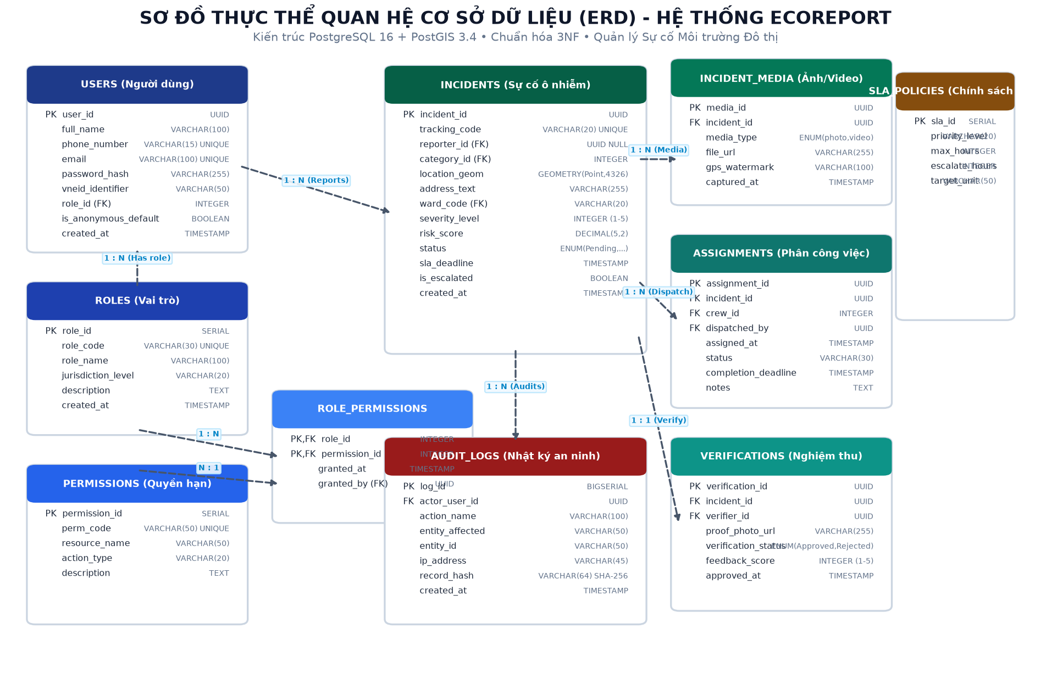
*Hình 4: Sơ đồ thực thể quan hệ (ERD) Hệ thống Quản lý Môi trường EcoReport*

3. Từ điển dữ liệu chi tiết các bảng thực thể cốt lõi (Data Dictionary)
Nhằm đảm bảo tính tường minh và chuẩn xác tuyệt đối trong khâu lập trình Backend, xây dựng ORM Model và tích hợp API, dưới đây là đặc tả kỹ thuật chi tiết cấu trúc 5 bảng thực thể cốt lõi nhất của hệ thống EcoReport, đại diện cho 5 trục nghiệp vụ: Định danh người dùng (USERS), Hồ sơ sự cố không gian (INCIDENTS), Điều phối tác nghiệp hiện trường (ASSIGNMENTS), Thẩm định nghiệm thu đối soát ảnh Trước - Sau (VERIFICATIONS), và Nhật ký kiểm toán an ninh bất biến (AUDIT_LOGS):
*Bảng 7: Từ điển dữ liệu thực thể USERS (Người dùng & Định danh)*
STT | Tên Trường | Kiểu Dữ Liệu | Ràng Buộc | Mô Tả Nghiệp Vụ & Ngữ Nghĩa Dữ Liệu
1 | user_id | UUID | PK, NOT NULL, DEFAULT gen_random_uuid() | Khóa chính, mã định danh duy nhất toàn cục của tài khoản người dùng theo chuẩn UUIDv4.
2 | email | VARCHAR(255) | UNIQUE, NOT NULL | Địa chỉ thư điện tử chính thức dùng đăng nhập, nhận thông báo hệ thống và phục hồi tài khoản.
3 | phone_number | VARCHAR(20) | UNIQUE, NULL | Số điện thoại di động của công dân hoặc cán bộ, sử dụng để nhận mã xác thực OTP qua SMS.
4 | password_hash | VARCHAR(255) | NOT NULL | Chuỗi mật khẩu băm một chiều bảo mật cao (sử dụng thuật toán Argon2id / bcrypt).
5 | full_name | VARCHAR(150) | NOT NULL | Họ và tên đầy đủ của người dùng (công dân, tình nguyện viên, cán bộ phường, quản trị viên).
6 | avatar_url | VARCHAR(500) | NULL | Đường dẫn URL hình ảnh đại diện của người dùng lưu trữ trên Object Storage (S3 / Cloudflare R2).
7 | role_id | INT4 (INTEGER) | FK -> roles(role_id), NOT NULL | Khóa ngoại liên kết bảng ROLES, xác định vai trò và ma trận phân quyền động RBAC của tài khoản.
8 | status | VARCHAR(30) | NOT NULL, DEFAULT active | Trạng thái hoạt động tài khoản: active (hoạt động), pending (chờ duyệt), suspended (tạm khóa).
9 | email_verified_at | TIMESTAMPTZ | NULL | Dấu thời gian xác thực địa chỉ email thành công qua mã kích hoạt bảo mật.
10 | phone_verified_at | TIMESTAMPTZ | NULL | Dấu thời gian xác thực số điện thoại di động thành công qua mã OTP SMS.
11 | two_factor_enabled | BOOLEAN | NOT NULL, DEFAULT false | Cờ kích hoạt xác thực hai yếu tố (2FA) bảo vệ tài khoản qua mã TOTP Google Authenticator.
12 | two_factor_secret | VARCHAR(255) | NULL | Khóa bí mật mã hóa đối xứng dùng để sinh mã xác thực hai yếu tố (TOTP) thời gian thực.
13 | created_at | TIMESTAMPTZ | NOT NULL, DEFAULT now() | Thời điểm đăng ký tài khoản vào hệ thống (lưu trữ theo chuẩn múi giờ quốc tế UTC/ISO-8601).
14 | updated_at | TIMESTAMPTZ | NOT NULL, DEFAULT now() | Thời điểm bản ghi tài khoản được cập nhật thông tin gần nhất.
*Bảng 8: Từ điển dữ liệu thực thể INCIDENTS (Sự cố ô nhiễm môi trường)*
STT | Tên Trường | Kiểu Dữ Liệu | Ràng Buộc | Mô Tả Nghiệp Vụ & Ngữ Nghĩa Dữ Liệu
1 | incident_id | UUID | PK, NOT NULL, DEFAULT gen_random_uuid() | Khóa chính, mã định danh duy nhất của sự cố môi trường theo chuẩn UUIDv4.
2 | tracking_code | VARCHAR(30) | UNIQUE, NOT NULL | Mã hồ sơ tra cứu công khai (VD: ECO-20260916-0089) giúp công dân theo dõi tiến độ giải quyết.
3 | reporter_id | UUID | FK -> users(user_id), NULL | Khóa ngoại liên kết công dân gửi phản ánh; nhận giá trị NULL nếu gửi ở chế độ ẩn danh.
4 | category_id | INT4 (INTEGER) | FK -> waste_categories(category_id), NOT NULL | Khóa ngoại danh mục nguồn ô nhiễm: rác sinh hoạt, chất thải công nghiệp, rác cồng kềnh, xả thải,...
5 | unit_id | INT4 (INTEGER) | FK -> administrative_units(unit_id), NULL | Khóa ngoại đơn vị hành chính Phường/Xã chịu trách nhiệm pháp lý quản lý địa bàn phát sinh sự cố.
6 | title | VARCHAR(255) | NOT NULL | Tiêu đề tóm tắt ngắn gọn sự cố ô nhiễm do người phản ánh nhập hoặc do AI tự động gợi ý.
7 | description | TEXT | NOT NULL | Nội dung mô tả chi tiết hiện trạng ô nhiễm, quy mô, mùi hôi và mức độ cản trở đời sống/giao thông.
8 | address_text | VARCHAR(500) | NOT NULL | Địa chỉ hành chính chi tiết (số nhà, tên đường, khu phố) được giải mã tự động qua Reverse Geocoding.
9 | location | GEOMETRY(Point,4326) | NOT NULL | Tọa độ không gian WGS84 chính xác của điểm sự cố phục vụ tính toán không gian PostGIS.
10 | masked_location | GEOMETRY(Point,4326) | NULL | Tọa độ đã làm mờ ngẫu nhiên (bán kính 100-300m) hiển thị bản đồ cộng đồng để bảo vệ công dân.
11 | latitude | NUMERIC(10,7) | NOT NULL | Tọa độ vĩ độ trích xuất độc lập hỗ trợ hiển thị giao diện Web/Mobile và tương thích RESTful API.
12 | longitude | NUMERIC(10,7) | NOT NULL | Tọa độ kinh độ trích xuất độc lập hỗ trợ hiển thị giao diện Web/Mobile và tương thích RESTful API.
13 | severity | VARCHAR(20) | NOT NULL | Mức độ nghiêm trọng của sự cố: low (thấp), medium (trung bình), high (cao), critical (khẩn cấp).
14 | status | VARCHAR(30) | NOT NULL, DEFAULT pending | Trạng thái vòng đời hồ sơ: pending, verified, assigned, in_progress, resolved, closed, rejected.
15 | risk_score | NUMERIC(5,2) | NOT NULL, DEFAULT 0.00 | Điểm rủi ro tổng hợp (0.00 - 100.00) tính toán tự động dựa trên độ độc hại, bán kính và dân cư.
16 | estimated_volume_m3 | NUMERIC(8,2) | NULL | Ước tính thể tích rác thải tại hiện trường (m3) do AI ước lượng hoặc công dân cung cấp.
17 | is_anonymous | BOOLEAN | NOT NULL, DEFAULT false | Cờ đánh dấu báo cáo ẩn danh nhằm bảo vệ người dân chống nguy cơ bị trả thù hoặc đe dọa.
18 | reporter_phone_masked | VARCHAR(20) | NULL | Số điện thoại đã che giấu (VD: 09***456) để liên lạc khẩn cấp khi người dân chọn ẩn danh.
19 | upvotes_count | INT4 (INTEGER) | NOT NULL, DEFAULT 0 | Số lượt tán thành/xác nhận từ các công dân khác cùng sinh sống quanh khu vực sự cố.
20 | sla_deadline | TIMESTAMPTZ | NULL | Thời hạn cam kết xử lý bắt buộc (SLA) tự động tính toán dựa trên danh mục và mức độ nghiêm trọng.
21 | resolved_at | TIMESTAMPTZ | NULL | Dấu thời gian đội công tác hiện trường hoàn thành công tác dọn dẹp và gửi ảnh đối soát.
22 | closed_at | TIMESTAMPTZ | NULL | Dấu thời gian cán bộ quản lý phê duyệt biên bản nghiệm thu và chính thức đóng hồ sơ vụ việc.
23 | created_at | TIMESTAMPTZ | NOT NULL, DEFAULT now() | Thời điểm ghi nhận hồ sơ phản ánh ô nhiễm môi trường vào cơ sở dữ liệu hệ thống.
24 | updated_at | TIMESTAMPTZ | NOT NULL, DEFAULT now() | Thời điểm hồ sơ sự cố được cập nhật thông tin hoặc chuyển trạng thái gần nhất.
*Bảng 9: Từ điển dữ liệu thực thể ASSIGNMENTS (Lệnh phân công điều phối)*
STT | Tên Trường | Kiểu Dữ Liệu | Ràng Buộc | Mô Tả Nghiệp Vụ & Ngữ Nghĩa Dữ Liệu
1 | assignment_id | UUID | PK, NOT NULL, DEFAULT gen_random_uuid() | Khóa chính, mã định danh duy nhất của lệnh điều phối xử lý hiện trường.
2 | assignment_code | VARCHAR(30) | UNIQUE, NOT NULL | Mã lệnh điều phối tác nghiệp chuyên dụng (VD: ASG-20260916-0042) cấp phát cho đội thu gom.
3 | incident_id | UUID | FK -> incidents(incident_id), NOT NULL | Khóa ngoại liên kết hồ sơ sự cố môi trường cần huy động lực lượng thu gom xử lý.
4 | team_id | INT4 (INTEGER) | FK -> work_teams(team_id), NOT NULL | Khóa ngoại đội công tác/đội xe chuyên dụng dịch vụ công ích được phân công nhiệm vụ.
5 | assigned_by | UUID | FK -> users(user_id), NOT NULL | Khóa ngoại tài khoản cán bộ quản lý môi trường ký quyết định phát lệnh điều phối hiện trường.
6 | priority | VARCHAR(20) | NOT NULL, DEFAULT standard | Mức độ ưu tiên điều động: standard (tiêu chuẩn), urgent (khẩn trương), emergency (cứu hộ khẩn).
7 | dispatch_notes | TEXT | NULL | Chỉ đạo tác nghiệp chuyên môn: yêu cầu xe cẩu, mang ủng bảo hộ, găng tay chống độc,...
8 | deadline | TIMESTAMPTZ | NULL | Thời hạn chót đội công tác phải có mặt tại hiện trường và hoàn tất công tác giải tỏa bãi rác.
9 | status | VARCHAR(30) | NOT NULL, DEFAULT assigned | Trạng thái lệnh: assigned (đã giao), accepted (đã nhận), en_route (đang đi), in_progress, completed, canceled.
10 | accepted_at | TIMESTAMPTZ | NULL | Thời điểm đội trưởng/tài xế xác nhận tiếp nhận lệnh điều phối trên ứng dụng di động.
11 | started_at | TIMESTAMPTZ | NULL | Thời điểm đội công tác kích hoạt trạng thái bắt đầu tác nghiệp dọn dẹp tại thực địa.
12 | completed_at | TIMESTAMPTZ | NULL | Thời điểm đội công tác hoàn thành dọn sạch bãi rác và nộp ảnh chụp hiện trường để nghiệm thu.
13 | created_at | TIMESTAMPTZ | NOT NULL, DEFAULT now() | Thời điểm ban hành lệnh điều phối vào cơ sở dữ liệu hệ thống.
14 | updated_at | TIMESTAMPTZ | NOT NULL, DEFAULT now() | Thời điểm cập nhật tiến độ công tác điều phối tác nghiệp hiện trường.
*Bảng 10: Từ điển dữ liệu thực thể VERIFICATIONS (Thẩm định nghiệm thu Trước-Sau)*
STT | Tên Trường | Kiểu Dữ Liệu | Ràng Buộc | Mô Tả Nghiệp Vụ & Ngữ Nghĩa Dữ Liệu
1 | verification_id | UUID | PK, NOT NULL, DEFAULT gen_random_uuid() | Khóa chính, mã định danh duy nhất của biên bản thẩm định nghiệm thu hiện trường.
2 | assignment_id | UUID | FK -> assignments(assignment_id), UNIQUE, NOT NULL | Khóa ngoại ràng buộc duy nhất 1-1 với lệnh điều phối tương ứng cần thẩm định chất lượng.
3 | incident_id | UUID | FK -> incidents(incident_id), NOT NULL | Khóa ngoại liên kết sự cố môi trường được nghiệm thu hoàn thành công tác xử lý.
4 | verified_by | UUID | FK -> users(user_id), NOT NULL | Khóa ngoại cán bộ thanh tra/chuyên viên môi trường có thẩm quyền ký biên bản nghiệm thu số.
5 | status | VARCHAR(30) | NOT NULL, DEFAULT pending | Kết quả thẩm định: approved (đạt nghiệm thu), rejected (từ chối), re_cleaning_required (dọn lại).
6 | cleanliness_score | INT4 (INTEGER) | NULL | Thang điểm đánh giá độ sạch mặt bằng hiện trường sau xử lý (chấm điểm từ 1 đến 5 sao).
7 | before_media_id | UUID | FK -> incident_media(media_id), NULL | Khóa ngoại tệp hình ảnh/video phản ánh hiện trạng bãi rác ban đầu của người dân.
8 | after_media_id | UUID | FK -> incident_media(media_id), NULL | Khóa ngoại tệp hình ảnh sau khi dọn sạch, kèm dấu tọa độ GPS Watermark và EXIF.
9 | actual_waste_volume_m3 | NUMERIC(8,2) | NULL | Thể tích phế thải thực tế đã thu gom, bốc dỡ và vận chuyển khỏi hiện trường (m3).
10 | actual_disposal_method | VARCHAR(100) | NULL | Phương thức xử lý rác thực tế: chôn lấp hợp vệ sinh, tái chế, thiêu đốt, ủ compost.
11 | feedback_notes | TEXT | NULL | Nhận xét chuyên môn của cán bộ thẩm định hoặc lý do cụ thể yêu cầu đơn vị dọn dẹp lại.
12 | verified_at | TIMESTAMPTZ | NOT NULL, DEFAULT now() | Dấu thời gian cán bộ quản lý phê duyệt và ký số biên bản nghiệm thu hoàn thành.
13 | created_at | TIMESTAMPTZ | NOT NULL, DEFAULT now() | Thời điểm khởi tạo biên bản nghiệm thu trên hệ thống.
*Bảng 11: Từ điển dữ liệu thực thể AUDIT_LOGS (Nhật ký kiểm toán an ninh)*
STT | Tên Trường | Kiểu Dữ Liệu | Ràng Buộc | Mô Tả Nghiệp Vụ & Ngữ Nghĩa Dữ Liệu
1 | log_id | INT8 (BIGINT) | PK, NOT NULL, DEFAULT nextval(...) | Khóa chính tăng tự động, mã định danh duy nhất của bản ghi nhật ký kiểm toán bảo mật.
2 | user_id | UUID | FK -> users(user_id), NULL | Khóa ngoại tài khoản người thực thi hành động; mang giá trị NULL nếu tác vụ hệ thống ngầm.
3 | action | VARCHAR(50) | NOT NULL | Mã hành vi nghiệp vụ: CREATE_INCIDENT, DISPATCH_TEAM, APPROVE_VERIFICATION, UPDATE_ROLE, DB_BACKUP.
4 | table_name | VARCHAR(100) | NOT NULL | Tên bảng cơ sở dữ liệu bị tác động dữ liệu (VD: incidents, users, assignments, system_configs).
5 | record_id | VARCHAR(100) | NULL | Giá trị khóa chính (UUID hoặc ID) của bản ghi cụ thể chịu sự biến động dữ liệu.
6 | old_data | JSONB | NULL | Trạng thái dữ liệu nguyên bản trước khi thực hiện thao tác sửa đổi (Before snapshot dạng JSONB).
7 | new_data | JSONB | NULL | Trạng thái dữ liệu mới sau khi giao dịch hoàn tất thành công (After snapshot dạng JSONB).
8 | ip_address | VARCHAR(45) | NULL | Địa chỉ IP nguồn (IPv4 hoặc IPv6) của thiết bị client gửi yêu cầu đến API Gateway.
9 | user_agent | TEXT | NULL | Chuỗi nhận dạng trình duyệt web, thiết bị di động và hệ điều hành của client gửi yêu cầu.
10 | request_uri | VARCHAR(500) | NULL | Đường dẫn endpoint API HTTP được kích hoạt để thực thi thao tác nghiệp vụ.
11 | is_suspicious | BOOLEAN | NOT NULL, DEFAULT false | Cờ cảnh báo tự động đánh dấu hành vi bất thường, nguy cơ tấn công leo thang quyền hạn.
12 | created_at | TIMESTAMPTZ | NOT NULL, DEFAULT now() | Dấu thời gian bất biến (Immutability) ghi nhận sự kiện kiểm toán phục vụ điều tra số.

Chương IV. Thiết Kế Giao Diện Demo Và Đặc Tả Phân Hệ Chức Năng
Chương này đặc tả chi tiết toàn diện 48 chức năng nghiệp vụ của hệ thống theo chuẩn tài liệu đặc tả yêu cầu phần mềm (SRS) của Business Analyst (BA) và Project Manager (PM). 48 chức năng được phân chia đồng đều tuyệt đối cho 4 thành viên trong nhóm dự án, mỗi thành viên phụ trách đúng 12 chức năng hoàn chỉnh:

IV.1. Phân hệ các chức năng do sinh viên Nguyễn Thành Đạt
Phân hệ này tập trung vào module Tiếp nhận báo cáo hiện trường, chụp ảnh bằng chứng, định vị GPS , chuyển đổi giọng nói, lưu trữ ngoại tuyến và các tính năng trợ năng cho người cao tuổi:

1. Tự động thu thập tọa độ GPS và cơ chế ghim vị trí thủ công trên bản đồ
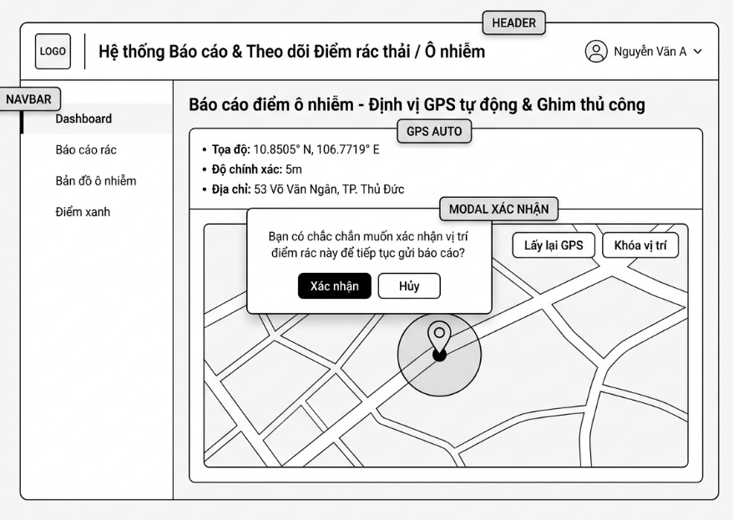
Mô tả:
Màn hình cho phép người dùng (công dân hoặc tình nguyện viên môi trường) tự động xác định tọa độ địa lý (kinh độ, vĩ độ WGS84) của điểm rác thải ô nhiễm thông qua tính năng định vị GPS của thiết bị. Hệ thống trực quan hóa vị trí bắt được lên bản đồ vi sai cùng vòng tròn bán kính sai số thời gian thực, đồng thời tự động dịch ngược tọa độ thành địa chỉ số nhà, tên đường, Phường/Xã tương ứng (Reverse Geocoding). Trong trường hợp tín hiệu GPS bị lệch do nhà cao tầng hoặc ngõ hẻm che khuất, người dùng có thể linh hoạt kéo thả hoặc nhấp trực tiếp ghim (Pin marker) trên bản đồ đến đúng vị trí bãi rác thực tế. Khi đã căn chỉnh vị trí chính xác, người dùng bấm nút "Khóa vị trí" để hệ thống mở Modal xác nhận trước khi chuyển sang bước tiếp theo.
Mục đích:
Xác định chính xác 100% tọa độ không gian thực địa của điểm rác ngay từ khâu tiếp nhận ban đầu; ngăn chặn tình trạng báo sai vị trí hoặc nhầm lẫn địa bàn hành chính giữa các Phường/Xã; hỗ trợ thuật toán AI phát hiện báo cáo trùng lặp trong bán kính 20 mét và tạo dữ liệu định tuyến đường đi chuẩn xác cho xe và đội ngũ thu gom hiện trường.
Nguyên nhân | Message | Giao diện hiển thị
Mở màn hình | Không có message | Hiển thị Header, Sidebar điều hướng (NAVBAR), khung tóm tắt GPS AUTO, khung bản đồ trung tâm với mức zoom mặc định (zoom level 16) và các nút thao tác
Hệ thống đang dò tìm tọa độ GPS | “Đang dò tìm tọa độ vệ tinh GPS...” | Hiển thị vòng xoay loading tại thẻ GPS AUTO, tâm bản đồ chuyển động mờ và nút [Khóa vị trí] ở trạng thái tạm khóa (Disabled)
Bắt GPS tự động thành công | “Đã định vị thành công vị trí hiện tại” | Hiển thị Toast xanh góc trên bên phải; thẻ GPS AUTO cập nhật Tọa độ, Bán kính sai số; ghim vị trí xuất hiện ở tâm bản đồ kèm vòng tròn bán kính xanh nhạt
Dịch ngược địa chỉ thành công | Không có message | Ô "Địa chỉ gợi ý" tự động điền chuỗi địa chỉ chi tiết (VD: 53 Võ Văn Ngân, P. Linh Chiểu, TP. Thủ Đức)
Người dùng từ chối cấp quyền GPS trên trình duyệt | “Không thể truy cập GPS. Vui lòng bật định vị hoặc tự ghim vị trí trên bản đồ.” | Hiển thị Banner cảnh báo màu vàng ở đầu bản đồ; bản đồ đặt tâm tại vị trí trung tâm hành chính mặc định; cho phép người dùng tự kéo thả ghim
Tín hiệu GPS quá yếu (sai số > 50 mét) | “Tín hiệu GPS yếu (sai số: 65m). Vui lòng kéo ghim đến đúng điểm rác thực tế.” | Thẻ độ chính xác chuyển chữ màu cam kèm icon cảnh báo; vòng tròn bán kính sai số mở rộng trên bản đồ
Người dùng kéo thả di chuyển ghim thủ công | Không có message | Ghim nhấc lên và cắm xuống vị trí mới; hệ thống tự động gọi API cập nhật lại kinh độ, vĩ độ và địa chỉ văn bản tương ứng ngay lập tức
Vị trí ghim nằm ngoài phạm vi địa bàn hỗ trợ | “Vị trí bạn chọn nằm ngoài khu vực tiếp nhận xử lý của hệ thống.” | Ghim chuyển sang màu đỏ; viền thẻ địa chỉ bôi đỏ; nút [Khóa vị trí] bị vô hiệu hóa (Disabled)
Nhấn nút [Lấy lại GPS] | “Đang làm mới dữ liệu định vị GPS...” | Hệ thống xóa cache tọa độ cũ, kích hoạt lại chip Geolocation của thiết bị và di chuyển tâm bản đồ về vị trí mới
Nhấn nút [Khóa vị trí] | Không có message | Bản đồ làm mờ hậu cảnh (Backdrop blur); xuất hiện Popup MODAL XÁC NHẬN ở chính giữa màn hình với câu hỏi: “Bạn có chắc chắn muốn xác nhận vị trí điểm rác này để tiếp tục gửi báo cáo?”
Nhấn nút [Hủy] trên Modal xác nhận | Không có message | Đóng Modal xác nhận, trả lại trạng thái bản đồ bình thường để người dùng có thể tiếp tục di chuyển ghim điều chỉnh nếu muốn
Nhấn nút [Xác nhận] trên Modal xác nhận | “Đã lưu tọa độ thành công! Đang chuyển sang bước chụp ảnh bằng chứng...” | Hiển thị Toast thông báo màu xanh, khóa cố định tọa độ WGS84 vào hồ sơ báo cáo và tự động điều hướng sang màn hình chụp ảnh hiện trường
Mất kết nối Internet khi đang định vị | “Mất kết nối mạng. Tọa độ hiện tại sẽ được lưu tạm ngoại tuyến (Offline).” | Hiển thị Badge màu xám [Chế độ Ngoại tuyến]; hệ thống lưu tọa độ GPS vào bộ nhớ cục bộ (IndexedDB) để sẵn sàng đồng bộ khi có Internet trở lại

2. Thu thập và nén hình ảnh / video bằng chứng hiện trường kèm đóng dấu thời gian
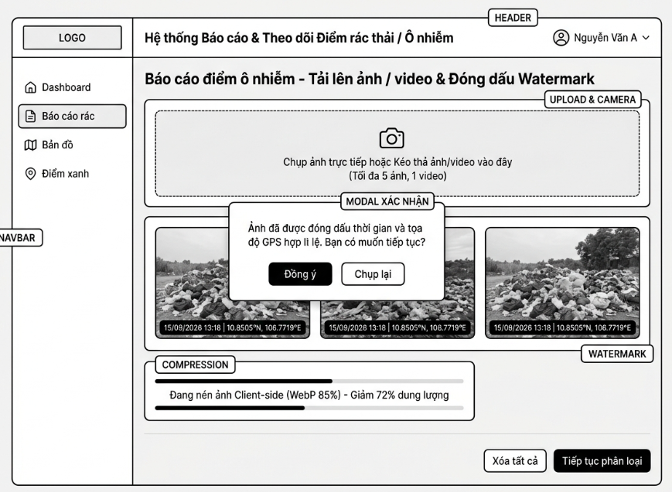
Mô tả:
Màn hình cho phép người dùng (công dân hoặc cán bộ hiện trường) thu thập tài liệu đa phương tiện làm bằng chứng thực địa về điểm rác thải hoặc khu vực ô nhiễm thông qua tính năng mở camera chụp ảnh/quay video trực tiếp hoặc tải tệp từ thư viện thiết bị (hỗ trợ tối đa 05 hình ảnh và 01 đoạn video ngắn dưới 30 giây). Ngay khi tệp được chọn, hệ thống tự động kích hoạt thuật toán nén ảnh thông minh tại trình duyệt (Client-side Compression sang định dạng WebP, nén chất lượng 85%) giúp giảm từ 60% đến 80% dung lượng tệp mà vẫn giữ nguyên độ nét của rác thải. Đồng thời, hệ thống tự động khắc chìm (Watermark) trực tiếp lên góc dưới bức ảnh các thông số pháp lý không thể tẩy xóa: Ngày giờ chính xác (Timestamp) và Tọa độ kinh - vĩ độ GPS WGS84. Người dùng có thể xem lại ảnh đã đóng dấu, xóa bỏ hoặc chụp lại trước khi nhấn nút "Tiếp tục phân loại" để mở Modal xác nhận chuyển bước.
Mục đích:
Cung cấp bằng chứng khách quan, trung thực và có giá trị pháp lý cao nhằm chống lại các hành vi gian lận (như sử dụng ảnh tải từ internet hoặc ảnh cũ chụp từ các năm trước); tối ưu hóa băng thông tải lên và tiết kiệm không gian lưu trữ đám mây (Cloud Object Storage); bảo đảm tốc độ truyền tải mượt mà ngay cả khi người dân đang ở khu vực sóng di động 3G/4G chập chờn.
Nguyên nhân | Message | Giao diện hiển thị
Mở màn hình | Không có message | Hiển thị Header, Sidebar điều hướng (NAVBAR), khu vực UPLOAD & CAMERA với icon máy ảnh và khung kéo thả viền đứt nét, thanh tiến trình COMPRESSION ở trạng thái chờ
Chưa có ảnh/video nào được chọn | Không có message | Khung thư viện ảnh hiển thị trạng thái trống (Empty State); nút [Tiếp tục phân loại] ở trạng thái vô hiệu hóa (Disabled - màu xám)
Bấm nút mở Camera trên thiết bị di động | Không có message | Hệ thống gọi MediaDevices API kích hoạt giao diện máy ảnh của điện thoại để người dùng chụp ảnh/quay video tức thời
Trình duyệt/Thiết bị từ chối cấp quyền Camera | “Không thể truy cập máy ảnh. Vui lòng cấp quyền hoặc tải ảnh lên từ thư viện thiết bị.” | Hiển thị Toast cảnh báo màu vàng ở góc trên bên phải; chuyển sang chế độ chọn tệp có sẵn từ thư viện ảnh
Tải lên tệp sai định dạng (VD: .pdf, .docx, .exe) | “Định dạng tệp không hợp lệ. Hệ thống chỉ hỗ trợ ảnh (JPG, PNG, HEIC) và video (MP4, MOV).” | Bôi đỏ khung viền khu vực tải lên kèm icon chấm than đỏ; hiển thị dòng text lỗi màu đỏ ngay dưới khung upload
Tải lên tệp vượt quá dung lượng quy định (> 20MB) | “Kích thước tệp vượt quá giới hạn 20MB. Vui lòng chọn tệp dung lượng nhỏ hơn.” | Hiển thị Toast lỗi màu đỏ góc trên bên phải; hủy tải tệp vi phạm
Chọn vượt quá số lượng cho phép (> 5 ảnh hoặc > 1 video) | “Bạn chỉ được chọn tối đa 05 ảnh và 01 video cho mỗi sự cố báo cáo.” | Hiển thị Banner cảnh báo màu cam; hệ thống chỉ tiếp nhận đủ 5 ảnh đầu tiên và bỏ qua các ảnh vượt quá
Hệ thống đang nén ảnh Client-side | “Đang nén ảnh để tối ưu băng thông...” | Thanh tiến trình tại thẻ COMPRESSION chuyển động từ 0% đến 100%; hiển thị thông số: “Đã giảm 72% dung lượng (từ 4.5MB còn 1.2MB)”
Đóng dấu Watermark thời gian & GPS thành công | Không có message | Ảnh thumbnail xuất hiện trong khung thư viện; góc dưới bên trái mỗi ảnh xuất hiện dải băng đen mờ in rõ chữ: “15/09/2026 13:18 | 10.8505°N, 106.7719°E” kèm badge WATERMARK
Người dùng nhấp vào một bức ảnh thumbnail | Không có message | Mở Modal Lightbox phóng to ảnh toàn màn hình để kiểm tra chi tiết độ rõ nét của bãi rác và thông số dấu thời gian
Người dùng bấm icon [Thùng rác] trên từng ảnh | Không có message | Loại bỏ bức ảnh tương ứng khỏi danh sách; thanh tiến trình cập nhật lại số lượng ảnh hiện có (VD: 2/5 ảnh)
Bấm nút [Xóa tất cả] | “Bạn có chắc chắn muốn xóa toàn bộ ảnh/video đã tải lên?” | Xuất hiện hộp thoại xác nhận nhanh (Confirm box); nếu người dùng bấm Đồng ý, toàn bộ ảnh bị xóa và khung upload reset về ban đầu
Bấm nút [Tiếp tục phân loại] khi chưa có bằng chứng | “Vui lòng chụp hoặc tải lên ít nhất 01 hình ảnh hiện trường để tiếp tục.” | Viền khung Upload rung nhẹ (Shake animation) và chuyển viền đỏ cảnh báo
Bấm nút [Tiếp tục phân loại] khi đã có ảnh hợp lệ | Không có message | Màn hình làm mờ hậu cảnh; xuất hiện MODAL XÁC NHẬN ở trung tâm với nội dung: “Ảnh đã được đóng dấu thời gian và tọa độ GPS hợp lệ. Bạn có muốn tiếp tục?” kèm hai nút [Đồng ý] và [Chụp lại]
Bấm nút [Chụp lại] trên Modal xác nhận | Không có message | Đóng modal, giữ nguyên màn hình hiện tại để người dùng có thể tải thêm hoặc thay thế ảnh mới
Bấm nút [Đồng ý] trên Modal xác nhận | “Lưu bằng chứng thành công! Đang chuyển sang bước phân loại rác...” | Hiển thị Toast thông báo xanh, chuyển luồng dữ liệu sang chức năng số 3 (Phân loại danh mục rác và mô tả mức độ ô nhiễm)
Mất kết nối Internet trong lúc chụp ảnh | “Đang lưu tạm ảnh vào bộ nhớ thiết bị. Hệ thống sẽ tự động đồng bộ khi có mạng.” | Hiển thị biểu tượng đám mây gạch chéo [Offline Cache]; ảnh được nén và lưu trữ cục bộ vào IndexedDB của trình duyệt

3. Phân loại loại hình ô nhiễm đa danh mục: rác sinh hoạt, công nghiệp, nước thải, khí thải, tiếng ồn, xả trộm
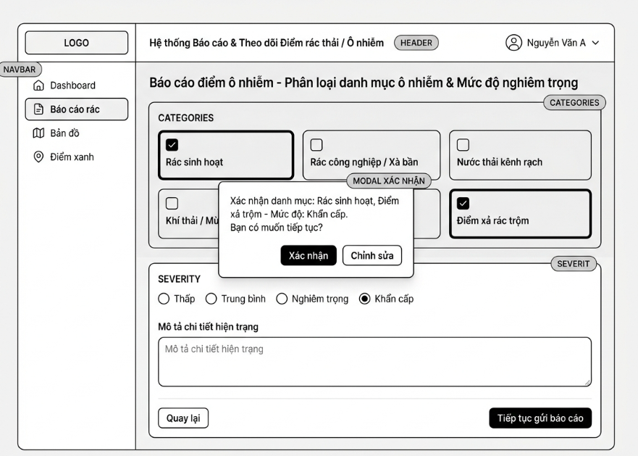
Mô tả:
Màn hình cho phép người dùng (công dân hoặc cán bộ hiện trường) phân loại chính xác tính chất của sự cố môi trường theo 6 nhóm danh mục tiêu chuẩn: Rác sinh hoạt, Rác công nghiệp / Xà bần xây dựng, Nước thải kênh rạch, Khí thải / Mùi hôi thối, Tiếng ồn vượt chuẩn, và Điểm xả rác trộm ban đêm. Giao diện hỗ trợ chọn cùng lúc nhiều danh mục (Multi-select) nếu bãi rác có tính chất ô nhiễm phức hợp. Phía dưới là khu vực đánh giá mức độ khẩn cấp (Thấp, Trung bình, Nghiêm trọng, Khẩn cấp) và ô nhập văn bản mô tả hiện trạng chi tiết (quy mô đống rác, thời gian bốc mùi, đối tượng khả nghi xả thải). Khi người dùng chọn đủ thông tin và bấm "Tiếp tục gửi báo cáo", hệ thống kích hoạt Modal tóm tắt xác nhận danh mục trước khi hoàn tất thủ tục chuyển tiếp cho Đội thu gom.
Mục đích:
Giúp hệ thống tự động phân loại hồ sơ và định tuyến ngay lập tức đến đúng lực lượng chuyên trách (ví dụ: rác sinh hoạt gửi công ty công ích đô thị, xà bần công nghiệp gửi thanh tra xây dựng, xả trộm ban đêm gửi công an địa phương); xác định mức độ ưu tiên xử lý (SLA) dựa trên mức độ nghiêm trọng để điều phối phương tiện xe thu gom phù hợp nhất.
Nguyên nhân | Message | Giao diện hiển thị
Mở màn hình | Không có message | Hiển thị Header, Sidebar điều hướng (NAVBAR), lưới 6 thẻ danh mục ô nhiễm (CATEGORIES), thanh chọn mức độ (SEVERITY), ô nhập mô tả hiện trạng và các nút thao tác
Chưa chọn danh mục nào | Không có message | Cả 6 thẻ danh mục ở trạng thái bình thường (viền xám nhạt, ô checkbox trống); nút [Tiếp tục gửi báo cáo] ở trạng thái vô hiệu hóa (Disabled - màu xám)
Nhấp chọn 1 hoặc nhiều danh mục (VD: Rác sinh hoạt, Điểm xả trộm) | Không có message | Thẻ được chọn đổi sang viền đen đậm, ô checkbox có dấu tích đen, hiển thị badge đếm số lượng: “Đã chọn 2 danh mục”
Bỏ chọn một danh mục đã tích | Không có message | Thẻ bỏ tích, viền trở lại xám nhạt; nếu không còn thẻ nào được chọn thì nút [Tiếp tục gửi báo cáo] tự động chuyển sang Disabled
Chọn mức độ nghiêm trọng [Khẩn cấp] | “Lưu ý: Mức độ Khẩn cấp sẽ kích hoạt thông báo điều xe thu gom ưu tiên trong vòng 2 giờ.” | Radio button "Khẩn cấp" sáng đậm; xuất hiện dải banner màu cam nhắc nhở ngay dưới thang đo mức độ
Nhập mô tả hiện trạng vượt quá 500 ký tự | “Mô tả không được vượt quá 500 ký tự.” | Ô văn bản bôi đỏ viền; bộ đếm ký tự góc dưới chuyển màu đỏ: “508/500”; khóa không cho gõ thêm
Nhập chỉ toàn khoảng trắng hoặc ký tự đặc biệt vào ô mô tả | “Vui lòng nhập mô tả có nghĩa về hiện trạng bãi rác.” | Ô mô tả bôi đỏ viền; hiển thị thông báo lỗi ngay dưới khung nhập
Bấm nút [Quay lại] | Không có message | Hệ thống lưu tạm các danh mục đã chọn và điều hướng quay lại Màn hình 2 (Tải lên ảnh/video) để người dùng bổ sung ảnh nếu cần
Bấm nút [Tiếp tục gửi báo cáo] khi chưa chọn danh mục | “Vui lòng chọn ít nhất 01 loại hình ô nhiễm để tiếp tục.” | Lưới danh mục CATEGORIES rung nhẹ (Shake animation) và viền ngoài chớp đỏ cảnh báo
Bấm nút [Tiếp tục gửi báo cáo] khi thông tin hợp lệ | Không có message | Màn hình làm mờ hậu cảnh; xuất hiện MODAL XÁC NHẬN ở trung tâm với nội dung: “Xác nhận danh mục: Rác sinh hoạt, Điểm xả trộm - Mức độ: Khẩn cấp. Bạn có muốn tiếp tục?” kèm hai nút [Xác nhận] và [Chỉnh sửa]
Nhấn nút [Chỉnh sửa] trên Modal xác nhận | Không có message | Đóng modal, giữ nguyên trạng thái màn hình hiện tại để người dùng có thể thay đổi danh mục hoặc bổ sung mô tả
Nhấn nút [Xác nhận] trên Modal xác nhận | “Đã lưu thông tin phân loại thành công! Đang hoàn tất hồ sơ sự cố...” | Hiển thị Toast thông báo xanh, đóng modal và chuyển sang chức năng tiếp theo (Tạo mã sự cố tự động & Gửi thông báo đến đơn vị quản lý địa bàn)
Mất kết nối Internet trong lúc phân loại | “Mất kết nối mạng. Dữ liệu phân loại sẽ được lưu trữ cục bộ trên máy.” | Hiển thị Badge xám [Lưu trữ ngoại tuyến]; thông tin danh mục và mô tả được ghi vào IndexedDB để tự động đồng bộ khi có kết nối trở lại

4. Đánh giá mức độ nghiêm trọng và mức độ khẩn cấp của điểm ô nhiễm theo thang điểm
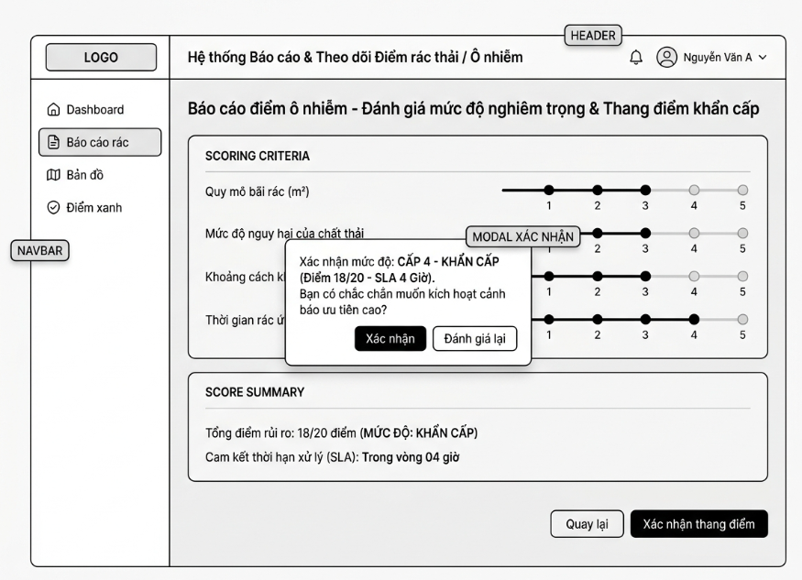
Mô tả:
Màn hình cung cấp ma trận đánh giá rủi ro tác động môi trường dựa trên thang điểm lượng hóa 4 tiêu chí cốt lõi (mỗi tiêu chí từ 1 đến 5 điểm, tổng điểm tối đa là 20 điểm):
1. Quy mô bãi rác: Từ dưới $2m^2$ (rác vặt ven đường - 1đ) đến trên $50m^2$ (đại bãi rác tự phát - 5đ).
2. Mức độ nguy hại của chất thải: Từ rác hữu cơ, lá cây (1đ) đến kim tiêm, rác thải y tế, hóa chất độc hại (5đ).
3. Khoảng cách đến khu vực nhạy cảm: Bãi đất trống xa dân cư (1đ) đến sát vách trường mầm non, bệnh viện hoặc miệng cống thoát nước chính (5đ).
4. Thời gian ứ đọng: Rác mới vứt trong ngày (1đ) đến rác phân hủy lâu ngày trên 1 tuần bốc mùi nồng nặc (5đ).
Khi người dùng kéo các thanh trượt (slider) hoặc chạm chọn các mốc điểm, hệ thống tự động tính toán tổng điểm rủi ro theo thời gian thực tại thẻ SCORE SUMMARY và tự động gán cấp độ xử lý tương ứng kèm thời hạn cam kết giải quyết (SLA):
- Cấp 1 - Thấp (4 - 7 điểm): Thời hạn giải quyết SLA trong vòng 48 giờ.
- Cấp 2 - Trung bình (8 - 11 điểm): Thời hạn giải quyết SLA trong vòng 24 giờ.
- Cấp 3 - Nghiêm trọng (12 - 15 điểm): Thời hạn giải quyết SLA trong vòng 12 giờ.
- Cấp 4 - Khẩn cấp (16 - 20 điểm): Thời hạn giải quyết SLA trong vòng 04 giờ (Kích hoạt còi báo động ưu tiên cao).
Khi người dùng bấm nút "Xác nhận thang điểm", Modal xác nhận sẽ hiển thị tóm tắt mức độ và thời hạn SLA cam kết để hoàn tất công đoạn thẩm định.
Mục đích:
Chuẩn hóa và khoa học hóa quy trình chấm điểm mức độ ô nhiễm, loại bỏ sự phán đoán cảm tính, chủ quan của con người; thiết lập khung thời hạn giải quyết (SLA) minh bạch làm căn cứ pháp lý để đo lường KPI hoàn thành nhiệm vụ của các đơn vị dịch vụ công ích thu gom rác; tự động kích hoạt cảnh báo đỏ điều xe khẩn cấp đối với các ổ rác độc hại đe dọa trực tiếp đến sức khỏe cộng đồng.
Nguyên nhân | Message | Giao diện hiển thị
Mở màn hình | Không có message | Hiển thị Header, Sidebar điều hướng (NAVBAR), 4 thanh trượt tiêu chí chấm điểm (SCORING CRITERIA) ở mốc mặc định ban đầu (mỗi tiêu chí 1 điểm), khung tóm tắt SCORE SUMMARY hiển thị: “Tổng điểm rủi ro: 4/20 điểm (MỨC ĐỘ: THẤP)”
Người dùng kéo trượt điều chỉnh điểm số một tiêu chí | Không có message | Nút trượt di chuyển mượt mà đến nấc điểm từ 1 đến 5; nhãn mô tả chi tiết dưới nấc điểm đổi theo giá trị (VD: chọn 5đ quy mô hiển thị: “Bãi rác khổng lồ > 50m²”)
Hệ thống tự động cộng dồn điểm rủi ro đạt từ 8 đến 11 điểm | Không có message | Khung SCORE SUMMARY tự động chuyển trạng thái: “Tổng điểm rủi ro: [X]/20 điểm (MỨC ĐỘ: TRUNG BÌNH) - Cam kết SLA: Trong vòng 24 giờ”
Hệ thống tự động cộng dồn điểm rủi ro đạt từ 12 đến 15 điểm | “Cảnh báo: Điểm ô nhiễm thuộc mức độ Nghiêm trọng. Cần ưu tiên xử lý trong ngày.” | Khung SCORE SUMMARY đổi sang viền cam đậm; trạng thái cập nhật: “MỨC ĐỘ: NGHIÊM TRỌNG - Cam kết SLA: Trong vòng 12 giờ”
Hệ thống tự động cộng dồn điểm rủi ro đạt từ 16 đến 20 điểm | “CẢNH BÁO KHẨN CẤP: Điểm rác có nguy cơ bùng phát dịch bệnh / ngập úng. SLA kích hoạt xử lý trong 04 giờ!” | Khung SCORE SUMMARY đổi sang viền đỏ đậm nhấp nháy; hiển thị biểu tượng tia sét kèm dòng chữ đỏ: “MỨC ĐỘ: KHẨN CẤP - SLA: Trong vòng 04 giờ”
Chọn tiêu chí [Mức độ nguy hại: 5đ - Chất thải y tế/Hóa chất] | “Phát hiện chất thải nguy hại! Hệ thống tự động nâng điểm ưu tiên lên mức Khẩn cấp.” | Slider tự động khóa nấc 5đ; khung SCORE SUMMARY ngay lập tức nhảy mức độ lên Cấp 4 (Khẩn cấp) bất kể các điểm thành phần khác
Bấm nút [Quay lại] | Không có message | Hệ thống lưu tạm các mốc điểm đang chọn và điều hướng quay lại Màn hình 3 (Phân loại danh mục rác)
Bấm nút [Xác nhận thang điểm] | Không có message | Màn hình làm mờ hậu cảnh; xuất hiện MODAL XÁC NHẬN ở chính giữa màn hình với thông điệp: “Xác nhận mức độ: CẤP 4 - KHẨN CẤP (Điểm 18/20 - SLA 4 Giờ). Bạn có chắc chắn muốn kích hoạt cảnh báo ưu tiên cao?” kèm hai nút [Xác nhận] và [Đánh giá lại]
Nhấn nút [Đánh giá lại] trên Modal xác nhận | Không có message | Đóng modal, giữ nguyên màn hình hiện tại để người dùng có thể kéo thả điều chỉnh lại các thanh điểm rủi ro
Nhấn nút [Xác nhận] trên Modal xác nhận | “Đã thiết lập mức độ ưu tiên và thời hạn SLA thành công! Đang chuyển hồ sơ sang bộ phận điều phối...” | Hiển thị Toast thông báo xanh, đóng modal và lưu thông số điểm số/SLA vào cơ sở dữ liệu sự cố, kích hoạt phân công cho Đội thu gom phụ trách địa bàn
Mất kết nối Internet khi đang chấm điểm | “Mất kết nối mạng. Thang điểm đã được ghi nhận ngoại tuyến.” | Hiển thị Badge xám [Lưu trữ ngoại tuyến]; toàn bộ thông số 4 tiêu chí và tổng điểm rủi ro được lưu tạm vào bộ nhớ thiết bị

5. Nhập mô tả chi tiết và tích hợp chuyển đổi giọng nói thành văn bản
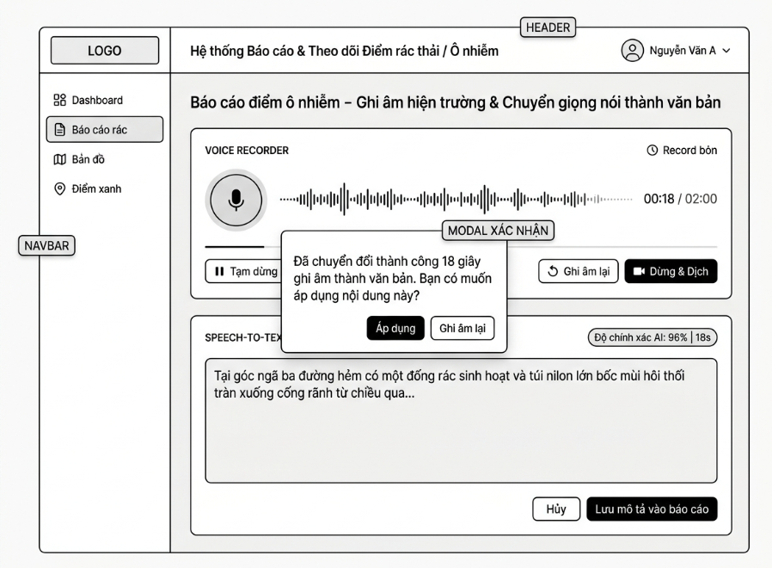
Mô tả:
Màn hình cho phép người dùng (đặc biệt là người lớn tuổi, người lao động hoặc cán bộ đang chạy xe ngoài thực địa) mô tả chi tiết sự cố rác thải ô nhiễm bằng giọng nói thay vì phải gõ bàn phím thủ công. Khi người dùng nhấn nút micro tròn tại khu vực VOICE RECORDER, hệ thống kích hoạt micro thiết bị, hiển thị sóng âm thanh dao động theo biên độ giọng nói thời gian thực và đồng hồ đếm ngược (thời lượng ghi âm tối đa 02 phút). Khi nhấn nút "Dừng & Dịch", mô hình nhận dạng giọng nói tiếng Việt (Web Speech API / OpenAI Whisper) tự động chuyển đổi file âm thanh thành văn bản hoàn chỉnh tại khung SPEECH-TO-TEXT (AI), tự động chuẩn hóa dấu câu và lọc tiếng ồn xe cộ ngoài đường. Người dùng có thể đọc lại, gõ chỉnh sửa thêm văn bản nếu muốn, sau đó bấm nút "Lưu mô tả vào báo cáo" để mở Modal xác nhận áp dụng nội dung vào hồ sơ sự cố.
Mục đích:
Đơn giản hóa và tối ưu hóa tối đa trải nghiệm người dùng ngoài hiện trường, giúp người dân gửi phản ánh nhanh chóng chỉ trong vài giây mà không bị cản trở bởi việc gõ chữ trên điện thoại; hỗ trợ người khuyết tật và người cao tuổi tiếp cận công nghệ công dân số dễ dàng; tăng cường tính chi tiết và tính sinh động của thông tin hiện trường thông qua file âm thanh gốc được đính kèm vào hồ sơ.
Nguyên nhân | Message | Giao diện hiển thị
Mở màn hình | Không có message | Hiển thị Header, Sidebar điều hướng (NAVBAR), nút Micro tròn màu đen viền xám ở trạng thái sẵn sàng, đồng hồ đếm giờ hiển thị 00:00 / 02:00, khung văn bản SPEECH-TO-TEXT hiển thị văn bản gợi ý (placeholder)
Nhấn nút [Micro] để bắt đầu ghi âm | “Đang ghi âm... Hãy nói rõ ràng mô tả về bãi rác hoặc mùi hôi.” | Nút Micro nhấp nháy vòng tròn sóng âm; sóng âm thanh (Audio Waveform) dao động trực tiếp theo âm lượng giọng nói; đồng hồ đếm giây bắt đầu chạy
Trình duyệt/Thiết bị từ chối quyền truy cập Micro | “Không thể truy cập Micro. Vui lòng cấp quyền ghi âm trong cài đặt trình duyệt.” | Hiển thị Toast cảnh báo màu vàng ở góc trên bên phải; nút Micro bị khóa (Disabled); gợi ý người dùng nhập văn bản bằng bàn phím
Người dùng bấm nút [Tạm dừng] | “Đã tạm dừng ghi âm.” | Sóng âm thanh dừng dao động; đồng hồ ngưng đếm; nút chuyển thành biểu tượng tam giác [Tiếp tục]
Người dùng bấm nút [Ghi âm lại] | “Bạn có chắc chắn muốn hủy đoạn ghi âm này để nói lại từ đầu?” | Hiển thị hộp thoại xác nhận nhanh (Confirm dialog); nếu bấm Đồng ý, đồng hồ reset về 00:00 và xóa bản ghi âm cũ
Ghi âm chạm ngưỡng tối đa 02 phút | “Đã đạt thời lượng ghi âm tối đa (02:00). Hệ thống tự động chuyển đổi văn bản.” | Micro tự động ngắt thu âm; hệ thống tự động gọi tiến trình AI Speech-to-Text để chuyển đổi sang văn bản
Hệ thống AI đang nhận dạng giọng nói tiếng Việt | “Đang chuyển đổi giọng nói thành văn bản...” | Xuất hiện thanh loading xoay tròn tại khung SPEECH-TO-TEXT; nút [Lưu mô tả vào báo cáo] tạm thời khóa (Disabled)
Chuyển đổi văn bản thành công | “Chuyển đổi giọng nói thành công (Độ tin cậy: 96%).” | Toàn bộ câu nói xuất hiện đầy đủ trong ô nhập văn bản có dấu câu tiếng Việt chuẩn xác; hiển thị badge: “Độ chính xác AI: 96% | 18s”
Đoạn ghi âm quá nhỏ hoặc chỉ có tiếng ồn gió/xe cộ | “Không nhận diện được giọng nói rõ ràng. Vui lòng nói to hơn hoặc nhập bằng tay.” | Khung văn bản hiển thị cảnh báo viền cam; giữ lại file âm thanh gốc để người dùng có thể bấm nghe lại
Người dùng tự gõ bàn phím chỉnh sửa văn bản đã dịch | Không có message | Cho phép xóa, thêm từ ngữ hoặc bổ sung tên ngõ ngách trực tiếp trong ô văn bản một cách linh hoạt
Bấm nút [Lưu mô tả vào báo cáo] khi ô văn bản trống | “Nội dung mô tả không được để trống. Vui lòng ghi âm hoặc nhập chữ.” | Khung văn bản rung nhẹ (Shake animation) và chuyển viền đỏ cảnh báo
Bấm nút [Lưu mô tả vào báo cáo] khi có nội dung hợp lệ | Không có message | Màn hình làm mờ hậu cảnh; xuất hiện MODAL XÁC NHẬN ở trung tâm với nội dung: “Đã chuyển đổi thành công 18 giây ghi âm thành văn bản. Bạn có muốn áp dụng nội dung này?” kèm hai nút [Áp dụng] và [Ghi âm lại]
Bấm nút [Ghi âm lại] trên Modal xác nhận | Không có message | Đóng modal, xóa đoạn văn bản hiện tại và đưa màn hình về trạng thái sẵn sàng để người dùng ghi âm lại câu khác
Bấm nút [Áp dụng] trên Modal xác nhận | “Đã lưu mô tả hiện trường thành công! Đang gắn kèm file âm thanh vào hồ sơ...” | Hiển thị Toast xanh, đóng modal và lưu cả đoạn văn bản lẫn file ghi âm gốc (audio/webm) vào biểu mẫu báo cáo sự cố
Mất kết nối Internet trong lúc ghi âm | “Chế độ Offline: File ghi âm được lưu trên thiết bị và sẽ dịch sang chữ khi có mạng.” | File âm thanh được ghi vào bộ nhớ đệm Blob trên thiết bị để hệ thống tự động đẩy lên API Whisper ngay khi kết nối Internet phục hồi

6. Ghi nhận thời gian phát hiện thực tế và thời gian báo cáo cho trường hợp báo cáo trễ
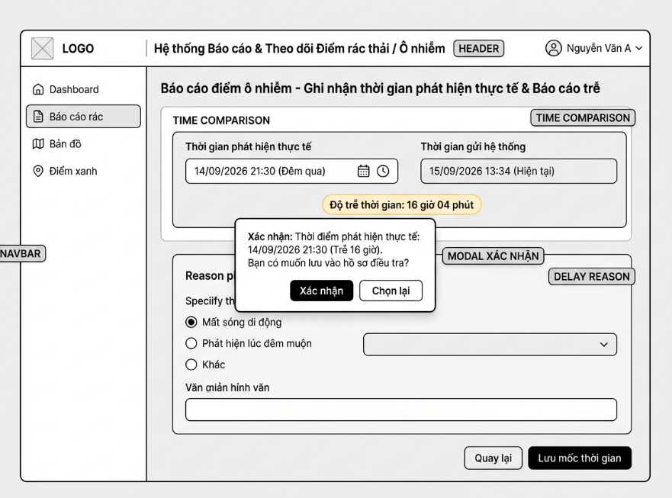
Mô tả: Chức năng cho phép hệ thống phân biệt và ghi nhận độc lập hai mốc thời gian pháp lý: Thời điểm phát hiện vi phạm thực tế (Discovered Timestamp) và Thời điểm gửi hồ sơ phản ánh (Submitted Timestamp).
- Ở chế độ mặc định, hệ thống tự động gán thời gian phát hiện trùng với thời điểm tạo báo cáo hiện tại.
- Trường hợp công dân không có kết nối Internet ngay tại hiện trường, chụp lại bằng chứng từ trước hoặc đi qua khu vực ô nhiễm lúc đêm/khi đang di chuyển và sau đó mới gửi phản ánh: công dân kích hoạt công tắc chuyển đổi "Báo cáo trễ / Đã phát hiện trước đó".
- Hệ thống hỗ trợ đọc tự động mốc thời gian gốc từ dữ liệu EXIF của ảnh/video đính kèm hoặc cho phép người dùng chọn ngày, giờ phát hiện thủ công thông qua bộ chọn thời gian (Date & Time Picker), đồng thời nhập lý do báo cáo chậm trễ (mất sóng, hết pin, nguy hiểm tại hiện trường...). Hệ thống tự động tính toán khoảng thời gian trôi qua (Elapsed Latency) và hiển thị cảnh báo phân loại độ trễ tương ứng.
Mục đích:
- Đảm bảo tính chân thực và cơ sở thời hiệu pháp lý: Giúp cơ quan chức năng và đội phản ứng nhanh nắm bắt chính xác thời điểm bãi rác xuất hiện hoặc thời điểm hành vi đổ trộm diễn ra (ví dụ: xả thải lúc 02:00 sáng nhưng báo cáo lúc 08:00 sáng), hỗ trợ truy xuất camera giám sát giao thông / an ninh xung quanh đúng khung giờ.
- Tối ưu hóa thuật toán phân công hiện trường: Giúp đơn vị quản lý môi trường phân loại sự cố đang phát sinh tức thời (cần chặn đứng quả tang) với sự cố tồn lưu đã lâu (cần bố trí xe cẩu, xe ép rác chuyên dụng đến thu dọn).
- Hạn chế báo cáo giả mạo hoặc xuyên tạc tiến độ: Ngăn ngừa trường hợp nhầm lẫn giữa sự cố môi trường cũ đã được xử lý tuần trước với sự cố tái diễn phát sinh mới.
Nguyên nhân | Message | Giao diện hiển thị
Mặc định khi mở màn hình tạo báo cáo | Thời gian phát hiện: Mặc định theo thời gian thực (Hiện tại). | Nút gạt Toggle "Báo cáo trễ / Đã phát hiện trước đó" ở trạng thái OFF. Ô hiển thị thời gian phát hiện bị khóa mờ, tự động cập nhật theo đồng hồ thời gian thực của thiết bị (VD: 14:25 - 15/09/2026). Badge nhãn: [BÁO CÁO TỨC THỜI].
Người dùng kích hoạt công tắc báo cáo trễ | Vui lòng chọn ngày và giờ phát hiện thực tế tại hiện trường. | Nút gạt Toggle bật ON. Xuất hiện khối chọn ngày giờ tương tác `[Date Picker
Trích xuất tự động thành công từ EXIF ảnh chụp | Đã nhận diện thời gian từ ảnh chụp gốc: [HH:mm - DD/MM/YYYY]. | Ô thời gian phát hiện tự động điền giá trị EXIF; hiển thị icon dấu tích xanh kèm thông báo trích xuất thành công. Nhãn tính toán độ trễ tự động hiển thị (VD: Thời gian trôi qua: 3 giờ 45 phút).
Người dùng chọn thời gian phát hiện ở tương lai | Thời gian phát hiện thực tế không thể lớn hơn thời gian hiện tại! | Khung viền Date/Time Picker chuyển sang màu đỏ cảnh báo. Vô hiệu hóa nút "Tiếp tục / Xác nhận". Hiển thị dòng chữ cảnh báo lỗi đỏ ngay bên dưới ô chọn ngày giờ.
Thời gian phát hiện vượt quá 30 ngày so với hiện tại | Thời gian phát hiện đã quá 30 ngày. Vui lòng xác nhận sự cố vẫn đang tồn tại trước khi gửi phản ánh. | Hiển thị MODAL XÁC NHẬN CẢNH BÁO: Popup cảnh báo màu vàng kèm câu hỏi: "Sự cố ô nhiễm này đã xảy ra hơn 1 tháng trước, bạn có chắc chắn rác thải/ô nhiễm vẫn chưa được xử lý?" với 2 nút [Kiểm tra lại] và [Xác nhận vẫn tồn tại].
Báo cáo trễ trên 24 giờ nhưng chưa nhập lý do | Vui lòng nhập lý do báo cáo trễ (mất kết nối mạng, nguy hiểm hiện trường, v.v.). | Con trỏ tự động focus vào ô nhập "Lý do phản ánh muộn", viền ô đổi sang màu cam cảnh báo, hiển thị các tag gợi ý chọn nhanh: [Khu vực không có sóng], [Chờ bằng chứng bổ sung], [Hiện trường nguy hiểm lúc đêm].
Người dùng thiết lập thời gian phát hiện hợp lệ và hoàn tất | Đã ghi nhận thời gian phát hiện: [HH:mm - DD/MM/YYYY] (Độ trễ: [X] giờ [Y] phút). | Hệ thống gắn thẻ cờ nhãn [HỒ SƠ BÁO CÁO TRỄ - TRỄ [X]H] lên đầu phiếu phản ánh. Dữ liệu mốc thời gian kép discovered_at và reported_at được lưu trữ vào bộ nhớ đệm và chuyển tiếp sang bước hoàn thiện báo cáo.

7. Tùy chọn chế độ gửi báo cáo ẩn danh
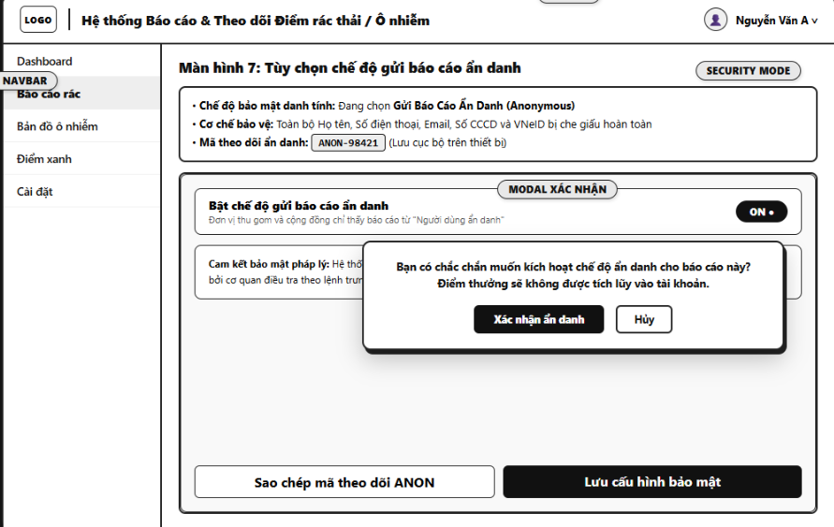
Mô tả: Chức năng cho phép người dùng chủ động kích hoạt chế độ ẩn danh khi gửi phản ánh hiện trường về các điểm rác thải hoặc hành vi xả thải gây ô nhiễm:
- Khi công tắc "Bật chế độ gửi báo cáo ẩn danh" được kích hoạt, hệ thống sẽ mở ra hộp thoại xác nhận (Modal Popup) giải thích rõ các quyền lợi và ràng buộc khi ẩn danh.
- Khi người dùng xác nhận, toàn bộ thông tin định danh cá nhân (Họ tên, Số điện thoại, Email, Số CCCD, Ảnh đại diện) sẽ được tách rời và che giấu hoàn toàn khỏi hồ sơ báo cáo. Đơn vị thu gom rác tại hiện trường, tài xế vận chuyển và người dân theo dõi trên bản đồ công khai chỉ thấy báo cáo được gửi từ "Người dùng ẩn danh".
- Hệ thống tự động khởi tạo một Mã theo dõi ẩn danh ngẫu nhiên (Anonymous Tracking Token, ví dụ ANON-83921) lưu cục bộ trên thiết bị của người dùng, cho phép công dân tra cứu tiến độ xử lý mà không cần để lộ bất kỳ thông tin cá nhân nào.
Mục đích:
- Bảo vệ tuyệt đối danh tính và an toàn cho người phản ánh: Loại bỏ triệt để nguy cơ bị trả thù, đe dọa hoặc làm phiền khi công dân dũng cảm tố cáo các điểm đổ trộm chất thải nguy hại, rác thải công nghiệp hoặc vi phạm quy mô lớn.
- Tăng tỷ lệ tố giác vi phạm môi trường: Tạo tâm lý yên tâm, thoải mái cho người dân khi tham gia phản ánh các điểm nóng môi trường phức tạp tại khu dân cư.
- Vẫn đảm bảo quyền giám sát tiến độ: Nhờ mã Token theo dõi ẩn danh, công dân vẫn nắm được lộ trình giải quyết sự cố của chính quyền địa phương mà không cần đăng nhập hay để lại số điện thoại.
Nguyên nhân | Message | Giao diện hiển thị
Mặc định khi mở giao diện cài đặt báo cáo | Chế độ gửi báo cáo ẩn danh hiện đang tắt. | Công tắc Toggle "Bật chế độ gửi báo cáo ẩn danh" ở trạng thái OFF. Thẻ thông tin ẩn danh hiển thị ở trạng thái mờ (inactive). Nút "Xác nhận cài đặt" sẵn sàng.
Người dùng gạt công tắc để bật chế độ ẩn danh | Bạn có chắc chắn muốn bật chế độ ẩn danh? | Bật MODAL XÁC NHẬN BÁO CÁO ẨN DANH: Popup xuất hiện giữa màn hình với nội dung: "Thông tin người gửi sẽ không thể công khai và điểm thưởng môi trường sẽ không được tích lũy vào tài khoản cá nhân. Bạn vẫn có thể theo dõi tiến độ qua mã ẩn danh." kèm 2 nút [Hủy bỏ] và [Đồng ý Ẩn danh].
Người dùng bấm nút "[Hủy bỏ]" trên modal | Đã hủy kích hoạt chế độ ẩn danh. | Modal xác nhận đóng lại; công tắc Toggle tự động trả về vị trí OFF. Hồ sơ phản ánh tiếp tục giữ nguyên theo tài khoản hiện hành.
Người dùng bấm nút "[Đồng ý Ẩn danh]" | Đã kích hoạt thành công chế độ báo cáo ẩn danh! | Modal đóng lại; công tắc Toggle chuyển sang trạng thái ON màu nổi bật. Khung thông tin bảo mật sáng lên, biểu tượng mặt nạ bảo mật hiển thị rõ nét. Hệ thống tự động sinh và hiển thị: Mã theo dõi ẩn danh tạo tự động: ANON-XXXXX.
Tự động lưu mã Token theo dõi ẩn danh vào thiết bị | Mã theo dõi đã được lưu vào thiết bị để bạn tra cứu tiến độ xử lý. | Hiển thị biểu tượng sao chép [Copy Token] bên cạnh chuỗi mã ANON-XXXXX kèm thông báo toast nhỏ: "Đã lưu mã theo dõi vào mục Lịch sử trên máy này".
Người dùng bấm nút "XÁC NHẬN CÀI ĐẶT" | Cài đặt bảo mật đã được áp dụng cho báo cáo này. | Nút "XÁC NHẬN CÀI ĐẶT" hiển thị hiệu ứng hoàn tất; giao diện lưu thuộc tính is_anonymous = true và chuyển sang bước kiểm tra tổng thể trước khi phát hành báo cáo.

8. Gợi ý câu trả lời cho Admin
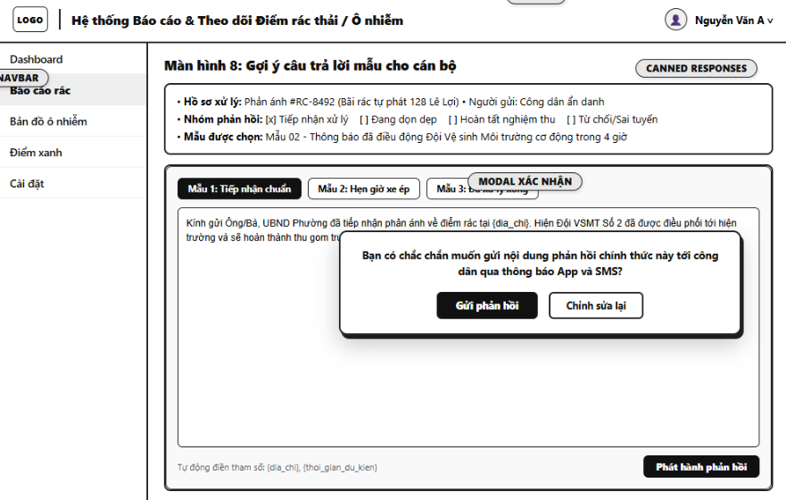
Mô tả: Chức năng hỗ trợ cán bộ tiếp nhận, chuyên viên môi trường đô thị và tổ trưởng phản ứng nhanh soạn thảo phản hồi gửi tới người dân một cách nhanh chóng, chuẩn mực và đồng bộ:
- Hệ thống cung cấp Thư viện mẫu câu trả lời chuẩn hóa (Canned Responses Library) được phân loại theo từng giai đoạn xử lý vụ việc: [Đã tiếp nhận], [Đang xử lý], [Đã xử lý xong], và [Từ chối / Sai địa bàn].
- Khi cán bộ chọn một mẫu phản hồi, hệ thống sẽ tự động chèn nội dung vào khung soạn thảo và tự động thay thế các biến thông tin động (Dynamic Placeholders) như: {ten cong_dan}, {ma bao_cao}, {dia_diem}, {doi_xu_ly}, {thoi gian hoan thanh}.
- Cán bộ có thể chỉnh sửa, bổ sung thông tin cụ thể trước khi phát hành. Khi bấm nút gửi, hệ thống bật hộp thoại xác nhận (Modal Popup) để kiểm tra lần cuối trước khi phát đi thông báo đẩy (Push Notification), tin nhắn Zalo ZNS hoặc SMS tới người dân.
Mục đích:
- Rút ngắn thời gian phản hồi công dân: Giúp cán bộ trả lời hàng trăm lượt phản ánh mỗi ngày chỉ với vài thao tác nhấp chuột, giảm tải áp lực gõ phím lặp đi lặp lại.
- Đảm bảo tính chuẩn mực hành chính và văn hóa giao tiếp công vụ: Tránh các lỗi diễn đạt thiếu văn minh, câu từ cộc lốc hoặc không đầy đủ căn cứ pháp lý từ phía cán bộ xử lý hiện trường.
- Minh bạch hóa thông tin tương tác hai chiều: Người dân nhận được phản hồi nhanh chóng, rõ ràng về đơn vị chịu trách nhiệm và mốc thời gian xử lý cụ thể, từ đó nâng cao mức độ hài lòng đối với chính quyền số.
Nguyên nhân | Message | Giao diện hiển thị
Mặc định khi cán bộ mở cửa sổ trả lời phản ánh | Vui lòng chọn câu trả lời mẫu hoặc nhập nội dung phản hồi trực tiếp. | Thanh lọc danh mục tag: [Đã tiếp nhận], [Đang xử lý], [Đã xử lý xong], [Từ chối/Sai lệch] hiển thị ở trên cùng. Danh sách các thẻ mẫu câu trả lời tương ứng xuất hiện; khung soạn thảo văn bản ở trạng thái sẵn sàng.
Cán bộ chuyển đổi qua lại giữa các danh mục mẫu | Hiển thị danh sách mẫu phản hồi thuộc nhóm: [Tên nhóm đã chọn]. | Danh sách thẻ mẫu tải lại tương ứng với nhóm trạng thái được chọn (ví dụ: nhóm "Đã xử lý xong" sẽ hiển thị các mẫu xác nhận dọn sạch rác kèm cam kết kiểm tra định kỳ).
Cán bộ bấm chọn 1 thẻ câu trả lời mẫu | Đã áp dụng mẫu câu trả lời vào khung soạn thảo. | Thẻ được chọn bật radio active; toàn bộ nội dung mẫu tự động điền vào khung soạn thảo văn bản. Các biến placeholder {ten_cong_dan}, {ma_bao_cao} tự động được giải mã thành dữ liệu thực tế của hồ sơ.
Cán bộ xóa trắng khung soạn thảo và bấm phát hành | Nội dung phản hồi công dân không được để trống! | Khung soạn thảo văn bản chuyển sang viền đỏ cảnh báo, hiển thị thông báo lỗi màu đỏ ngay dưới khung. Nút phát hành bị khóa tạm thời cho đến khi có ít nhất 10 ký tự.
Cán bộ bấm nút "PHÁT HÀNH PHẢN HỒI" | Xác nhận gửi phản hồi chính thức này tới công dân? | Bật MODAL XÁC NHẬN GỬI PHẢN HỒI: Popup hiển thị giữa màn hình với thông điệp: "Phản hồi này sẽ được gửi trực tiếp tới công dân qua Thông báo App và tin nhắn. Trạng thái phản ánh sẽ được cập nhật đồng bộ." kèm 2 nút [Kiểm tra lại] và [Xác nhận gửi].
Cán bộ bấm "[Kiểm tra lại]" trên popup | Đã quay lại chế độ chỉnh sửa nội dung phản hồi. | Modal đóng lại, giữ nguyên vị trí con trỏ trong khung soạn thảo để cán bộ tiếp tục tinh chỉnh nội dung.
Cán bộ bấm "[Xác nhận gửi]" trên popup | Đã gửi phản hồi thành công tới công dân và cập nhật tiến độ hồ sơ! | Modal đóng; hiển thị hiệu ứng thông báo thành công (Toast xanh). Trạng thái của hồ sơ phản ánh được cập nhật lên hệ thống máy chủ, nhật ký trao đổi ghi nhận mốc thời gian và tên cán bộ phản hồi.

9. Bộ lọc từ khóa nhạy cảm & Giới hạn tần suất gửi báo cáo
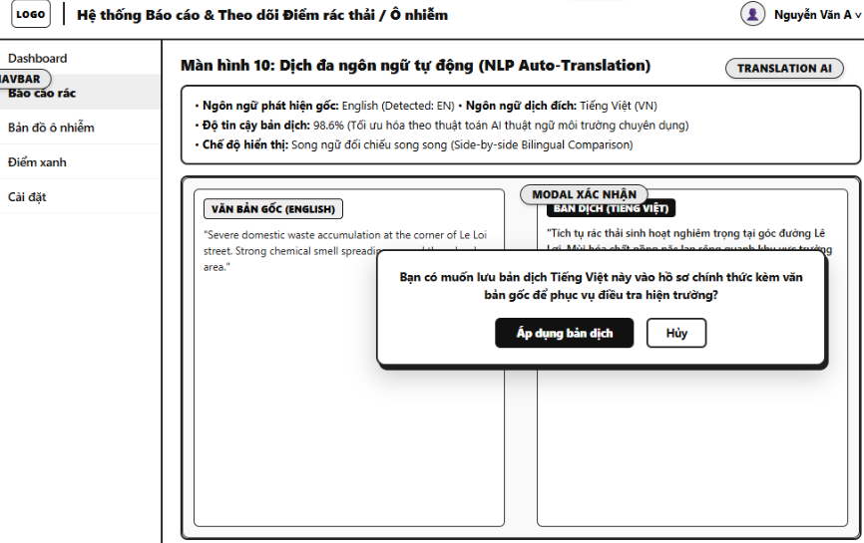
Mô tả: Chức năng đóng vai trò là "bức tường lửa" tiền kiểm duyệt tự động trên cả phía ứng dụng (Client-side) và máy chủ (Server-side API Gateway):
- Bộ lọc từ khóa nhạy cảm (Profanity & Hate Speech Filter): Tự động quét nội dung mô tả phản ánh theo thời gian thực dựa trên từ điển ngôn ngữ chuẩn mực (chặn các từ thô tục, xúc phạm danh dự cá nhân/cơ quan công quyền, kích động bạo lực, phân biệt vùng miền hoặc quảng cáo rác). Các từ vi phạm sẽ được làm nổi bật viền đỏ hoặc tự động che bằng dấu ***, kèm thông báo yêu cầu người dùng dùng ngôn từ văn minh.
- Giới hạn tần suất gửi báo cáo (Rate Limiting & Anti-Spam): Áp dụng thuật toán Token Bucket / Sliding Window Counter trên từng tài khoản và địa chỉ IP/Device ID (giới hạn tối đa 3 báo cáo / 15 phút). Khi chạm ngưỡng hạn mức, hệ thống kích hoạt bộ đếm ngược thời gian chờ (Cooldown Timer), tạm khóa nút gửi và hiển thị hộp thoại thông báo (Modal Popup) để ngăn chặn hành vi quấy phá, spam dữ liệu giả mạo.
Mục đích:
- Làm sạch môi trường dữ liệu và văn hóa giao tiếp số: Ngăn chặn những phản ánh mang tính chửi bới, vu khống, xúc phạm cán bộ giải quyết hoặc bôi nhọ danh dự tổ chức.
- Bảo vệ hệ thống máy chủ và cơ quan tiếp nhận khỏi tấn công DoS/Spam: Chống tình trạng một người dùng hoặc mạng bot gửi dồn dập hàng trăm yêu cầu ảo cùng lúc làm nghẽn luồng xử lý của trung tâm điều hành.
- Tối ưu hóa nguồn lực thực địa: Đảm bảo nhân viên vệ sinh môi trường và đội phản ứng nhanh không bị phân tâm bởi các báo cáo rác, báo cáo trùng lặp vô nghĩa.
Nguyên nhân | Message | Giao diện hiển thị
Nội dung chuẩn mực & trong hạn mức cho phép | Nội dung phản ánh hợp lệ. Bạn còn [X] lượt gửi trong 15 phút. | Khung nhập văn bản viền xám tiêu chuẩn. Thanh chỉ báo hạn mức (Quota Bar) hiển thị màu xanh lá: Hạn mức: 1/3 báo cáo. Nút "Gửi Báo Cáo" sẵn sàng hoạt động.
Phát hiện từ khóa nhạy cảm / không phù hợp khi gõ | Cảnh báo: Phát hiện [N] từ khóa không chuẩn mực. Vui lòng chỉnh sửa ngôn từ. | Các từ ngữ vi phạm trong ô mô tả tự động bị gắn cờ đỏ [Flagged] và chuyển thành dạng ***. Hộp cảnh báo màu cam hiện ngay dưới ô nhập liệu.
Người dùng cố tình bấm gửi khi chưa sửa từ nhạy cảm | Vui lòng sử dụng ngôn từ lịch sự, văn minh trước khi phát hành phản ánh. | Bật MODAL CẢNH BÁO VI PHẠM NỘI DUNG: Popup cảnh báo xuất hiện giữa màn hình với icon tam giác chấm than: "Nội dung báo cáo chứa ngôn từ không phù hợp quy chuẩn ứng xử văn minh. Vui lòng điều chỉnh lại để được tiếp nhận." kèm 2 nút [Chỉnh sửa nội dung] và [Đã hiểu].
Gửi quá 3 báo cáo trong vòng 15 phút (Chạm ngưỡng Rate Limit) | Bạn đã đạt giới hạn gửi báo cáo. Vui lòng chờ trước khi gửi phản ánh tiếp theo. | Nút gửi bị vô hiệu hóa (disabled) chuyển sang màu xám mờ. Khung tiến độ hiển thị thanh đếm ngược thời gian thực: Đếm ngược chờ gửi: 04 phút 15 giây.
Bấm nút gửi trong khi thời gian đếm ngược chưa kết thúc | Vui lòng chờ hết thời gian đếm ngược để tránh gửi trùng lặp dữ liệu. | Bật MODAL CẢNH BÁO TẦN SUẤT: Hộp thoại thông báo: "Hệ thống đang bảo vệ luồng tiếp nhận thông tin. Bạn có thể gửi báo cáo tiếp theo sau [MM:SS]." kèm nút [Đồng ý chờ].
Phát hiện hành vi spam phá hoại nghiêm trọng (>10 lần vi phạm liên tục) | Tài khoản tạm thời bị khóa tính năng gửi báo cáo trong 24 giờ do vi phạm chính sách gửi tin. | Giao diện gửi báo cáo bị đóng băng; hiển thị banner màu đỏ đậm cảnh báo vi phạm cấp độ 2; hệ thống tự động ghi nhật ký bảo mật (Security Audit Log) và gửi cảnh báo về Dashboard của Quản trị viên.
Thời gian đếm ngược kết thúc (Reset hạn mức) | Đã thiết lập lại hạn mức gửi báo cáo. Bạn có thể tiếp tục tạo phản ánh mới. | Bộ đếm ngược biến mất; thanh hạn mức được làm mới; nút gửi báo cáo khôi phục trạng thái hoạt động bình thường.

10. Hỗ trợ dịch đa ngôn ngữ
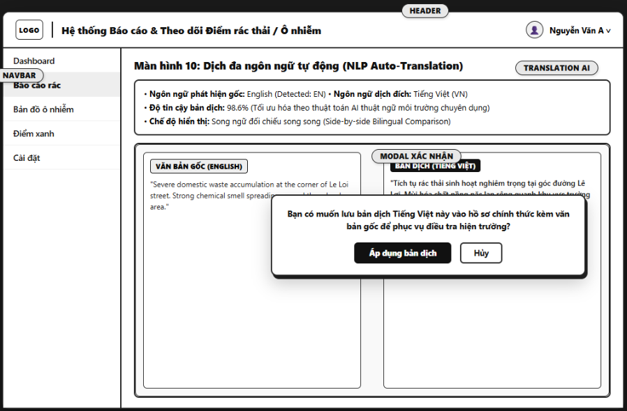
Mô tả: Chức năng tích hợp công nghệ trí tuệ nhân tạo xử lý ngôn ngữ tự nhiên (NLP) nhằm phá vỡ rào cản ngôn ngữ giữa cộng đồng người nước ngoài/khách du lịch quốc tế và các cơ quan quản lý môi trường tại địa phương:
- Tự động nhận diện ngôn ngữ nguồn (Auto-Detect Language): Khi người dùng nhập mô tả bằng bất kỳ ngôn ngữ nào (Tiếng Anh, Tiếng Trung, Tiếng Hàn, Tiếng Nhật, Tiếng Pháp...), hệ thống lập tức phát hiện mã ngôn ngữ và đưa ra gợi ý dịch song song.
- Chuyển dịch hai chiều theo thời gian thực (Bidirectional Real-time Translation):
  - Dành cho người dân / du khách quốc tế: Cho phép du khách nhập phản ánh bằng tiếng mẹ đẻ và tự động chuyển sang Tiếng Việt để gửi tới cơ quan chức năng.
  - Dành cho cán bộ tiếp nhận & đội xử lý hiện trường: Tự động dịch phản ánh của du khách sang Tiếng Việt chuẩn mực kèm danh mục thuật ngữ rác thải/môi trường chuyên dụng; đồng thời hỗ trợ dịch ngược phản hồi của cán bộ sang ngôn ngữ của du khách.
- Hệ thống hỗ trợ hiển thị giao diện đối sánh song ngữ (Bilingual Comparison View) và cung cấp hộp thoại xác nhận (Modal Popup) trước khi lưu nội dung dịch vào hồ sơ cơ sở dữ liệu.
Mục đích:
- Phục vụ đa dạng đối tượng: Tạo điều kiện cho hàng triệu khách du lịch quốc tế, chuyên gia nước ngoài và người nước ngoài đang sinh sống tại Việt Nam dễ dàng tham gia bảo vệ môi trường, giữ gìn mỹ quan đô thị.
- Tăng tốc độ xử lý của cán bộ địa phương: Giúp cán bộ tiếp nhận và công nhân thu gom hiểu ngay lập tức nội dung phản ánh mà không cần sao chép sang các công cụ dịch thuật bên ngoài một cách thủ công.
- Chuẩn hóa dữ liệu quốc tế: Lưu trữ song song cả văn bản gốc (Original Text) và văn bản dịch chuẩn (Translated Text) phục vụ công tác thanh tra, thống kê và báo cáo môi trường theo tiêu chuẩn quốc tế (ESG).
Nguyên nhân | Message | Giao diện hiển thị
Mặc định khi mở giao diện dịch thuật | Hệ thống sẵn sàng tự động nhận diện và dịch thuật hơn 50 ngôn ngữ. | Thanh chọn ngôn ngữ hiển thị: [Tiếng Việt (Gốc)] ⇄ [English], kèm các tag chọn nhanh [中文], [한국어]. Khung văn bản gốc hiển thị nội dung phản ánh hiện hành; khung bản dịch ở trạng thái chờ sẵn.
Nhập văn bản tiếng nước ngoài (VD: Tiếng Anh / Tiếng Trung) | Đã tự động nhận diện ngôn ngữ nguồn: [Tên ngôn ngữ]. Đang tạo bản dịch... | Khung văn bản gốc gắn huy hiệu nhận diện [Detected: English]. Biểu tượng mũi tên chuyển ngữ phát hiệu ứng xoay nhẹ. Khung kết quả dịch tự động hiển thị bản dịch Tiếng Việt tương ứng theo thời gian thực.
Chuyển đổi linh hoạt cặp ngôn ngữ dịch | Đã chuyển đổi chiều dịch sang: [Ngôn ngữ đích]. | Hai khung văn bản hoán đổi vị trí mượt mà, nội dung được chuyển ngữ ngay lập tức theo cặp ngôn ngữ mới được chọn.
Gặp từ lóng, từ viết tắt hoặc thuật ngữ môi trường đặc thù | Phát hiện thuật ngữ môi trường đặc thù. Đã tối ưu bản dịch theo ngữ cảnh. | Hệ thống gạch chân nét đứt các từ khóa chuyên ngành (ví dụ: toxic sludge, illegal dumping, landfill leachate); người dùng rê chuột/chạm vào từ để xem bảng giải nghĩa chi tiết.
Lỗi mất kết nối mạng hoặc gián đoạn dịch vụ AI Dịch thuật | Không thể kết nối dịch vụ dịch thuật. Vui lòng kiểm tra mạng hoặc thử lại. | Khung bản dịch hiển thị biểu tượng cảnh báo màu cam kèm nút [Thử dịch lại]. Bản ghi văn bản gốc vẫn được lưu giữ an toàn, không bị mất dữ liệu.
Người dùng bấm nút "LƯU HỒ SƠ DỊCH THUẬT" | Xác nhận lưu bản dịch song ngữ vào hồ sơ báo cáo chính thức? | Bật MODAL XÁC NHẬN BẢN DỊCH: Hộp thoại popup xuất hiện giữa màn hình: "Nội dung bản dịch sẽ được lưu kèm báo cáo gốc để hỗ trợ khách quốc tế và cơ quan chức năng tra cứu." kèm 2 nút [Hủy bỏ] và [Xác nhận áp dụng].
Người dùng bấm "[Xác nhận áp dụng]" trên modal | Đã lưu thành công bản dịch đa ngôn ngữ vào hồ sơ báo cáo! | Modal đóng lại; hệ thống lưu trữ đồng thời hai trường dữ liệu description_original và description_translated vào cơ sở dữ liệu. Thẻ trạng thái trên hồ sơ phản ánh được gắn cờ [SONG NGỮ].

11.Tra cứu quy định xử phạt
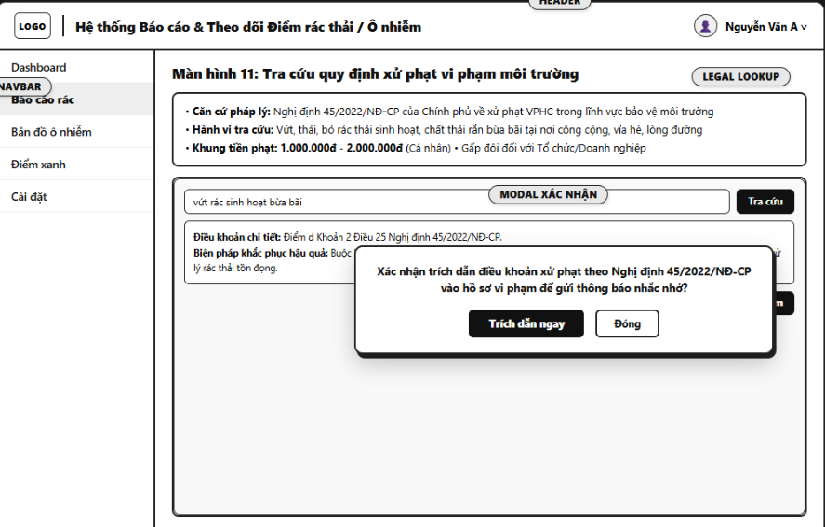
Mô tả: Chức năng tích hợp cơ sở dữ liệu pháp điển hóa điện tử về các chế tài xử phạt hành chính trong lĩnh vực bảo vệ môi trường (trọng tâm là Nghị định 45/2022/NĐ-CP và các văn bản quy phạm pháp luật liên quan):
- Công cụ tìm kiếm thông minh theo hành vi (Smart Semantic Search): Cho phép người dân, tình nguyện viên và cán bộ thanh tra nhập từ khóa tự nhiên (ví dụ: "vứt tàn thuốc", "đổ xà bần bừa bãi", "xả nước thải đen ngòm", "đốt rác khói mù mịt"). Hệ thống tự động phân tích ngữ nghĩa và trả về điều khoản pháp lý tương ứng.
- Bộ lọc đa chiều (Category & Decree Filters): Phân loại theo nhóm vi phạm: [Rác sinh hoạt], [Chất thải công nghiệp], [Nước thải], [Khí thải / Tiếng ồn].
- Thẻ hiển thị thông tin chế tài chi tiết:
- Nêu rõ:
  - Hành vi vi phạm quy chuẩn.
  - Căn cứ pháp lý (Điều, Khoản, Điểm của Nghị định).
  - Khung tiền phạt đối với cá nhân và mức phạt gấp đôi đối với tổ chức/doanh nghiệp.
  - Biện pháp khắc phục hậu quả bắt buộc (buộc thu dọn sạch sẽ, nộp lại số lợi bất hợp pháp, đình chỉ hoạt động có thời hạn).
- Hỗ trợ nút trích dẫn trực tiếp điều khoản xử phạt vào biên bản hiện trường hoặc hồ sơ phản ánh thông qua hộp thoại xác nhận (Modal Popup).
Mục đích:
- Tuyên truyền, phổ biến và nâng cao ý thức chấp hành pháp luật: Giúp người dân hiểu rõ hậu quả pháp lý và mức tiền phạt cụ thể của từng hành vi vứt rác, xả thải bừa bãi, từ đó hình thành ý thức tự giác bảo vệ môi trường.
- Cung cấp căn cứ pháp lý chuẩn xác cho lực lượng thực thi công vụ: Hỗ trợ cán bộ thanh tra đô thị, công an khu vực và tổ công tác liên ngành lập biên bản vi phạm hành chính tại chỗ nhanh chóng, đúng thẩm quyền và đúng điều khoản luật định.
- Răn đe các đối tượng cố tình vi phạm: Tăng tính thuyết phục và minh bạch trong các thông báo nhắc nhở gửi đến các hộ gia đình hoặc cơ sở kinh doanh tái phạm.
Nguyên nhân | Message | Giao diện hiển thị
Mặc định khi mở giao diện tra cứu mức phạt | Nhập hành vi vi phạm hoặc chọn danh mục để tra cứu mức phạt theo Nghị định 45/2022/NĐ-CP. | Thanh tìm kiếm hiển thị ở vị trí trung tâm trên cùng kèm icon kính lúp. Dãy nút lọc chuyên mục: [Rác sinh hoạt], [Chất thải công nghiệp], [Nước thải], [Nghị định 45/2022]. Danh sách các mức phạt phổ biến nhất được gợi ý sẵn phía dưới.
Người dùng nhập từ khóa tìm kiếm (VD: "đổ trộm rác sinh hoạt") | Đang tìm kiếm điều khoản phù hợp với từ khóa: [Từ khóa]... | Hệ thống thực hiện gợi ý tự động (Auto-complete); hiển thị thẻ kết quả có độ tương thích cao nhất với tiêu đề in đậm: "Hành vi: Vứt, thải rác thải sinh hoạt trái quy định".
Bấm chọn danh mục lọc chuyên ngành | Đang hiển thị các chế tài xử phạt thuộc nhóm: [Tên nhóm vi phạm]. | Danh sách các thẻ chế tài được lọc lại tức thời; hiển thị rõ khung tiền phạt tối thiểu và tối đa tương ứng với nhóm đó.
Không tìm thấy kết quả từ khóa phù hợp | Không tìm thấy hành vi vi phạm tương ứng. Vui lòng kiểm tra lại từ khóa hoặc liên hệ hỗ trợ. | Khung nội dung hiển thị biểu tượng tìm kiếm rỗng kèm thông báo: "Thử tìm với các từ khóa phổ biến: xả rác, đổ nước thải, đốt rác ngoài trời..." kèm nút bấm [Gọi Đường dây nóng Pháp lý Môi trường].
Người dùng / Cán bộ bấm xem chi tiết chế tài | Chi tiết: Điều [X] Khoản [Y] - Nghị định 45/2022/NĐ-CP. | Thẻ thông tin mở rộng hiển thị đầy đủ: Mức phạt cá nhân (VD: 1.000.000đ - 2.000.000đ), Mức phạt doanh nghiệp (2.000.000đ - 4.000.000đ) và Biện pháp khắc phục: Buộc thu dọn hiện trường.
Bấm nút "ÁP DỤNG VÀO HỒ SƠ" / Trích dẫn | Trích dẫn điều khoản xử phạt này vào hồ sơ vụ việc? | Bật MODAL TRÍCH DẪN ĐIỀU KHOẢN: Popup xuất hiện giữa màn hình: "Điều khoản này sẽ được đính kèm vào hồ sơ xử lý và gửi thông báo nhắc nhở/biên bản tới người vi phạm." kèm 2 nút [Đóng] và [Trích dẫn ngay].
Bấm "[Trích dẫn ngay]" trên popup modal | Đã trích dẫn thành công căn cứ pháp lý vào phiếu phản ánh! | Modal đóng lại; hệ thống tự động chèn chuỗi văn bản điều khoản pháp luật vào mục "Căn cứ xử lý" của hồ sơ phản ánh hiện tại.

12. Giao diện đơn giản hóa dành cho người cao tuổi 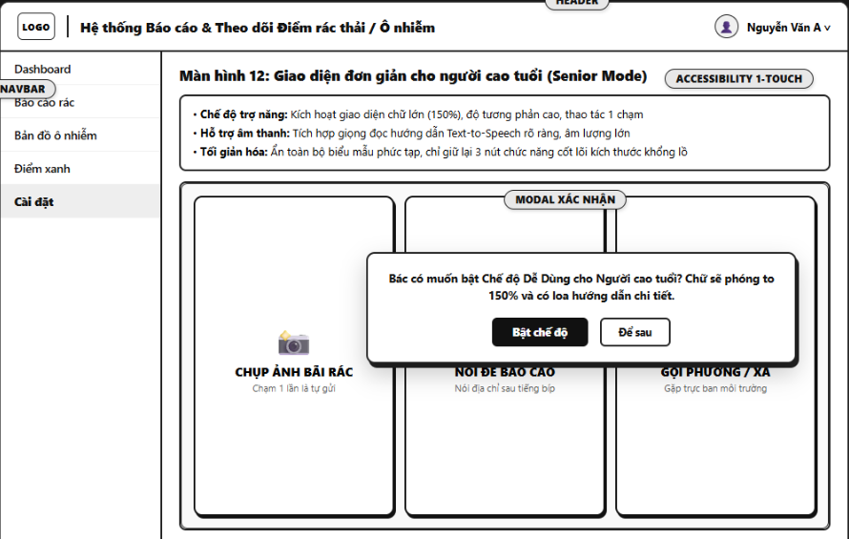
Mục đích:
- Xóa bỏ rào cản công nghệ số cho người cao tuổi: Giúp các bậc cao niên, hưu trí – lực lượng nòng cốt thường xuyên tham gia các phong trào tự quản khu phố, "Chủ nhật xanh" – dễ dàng phản ánh rác thải mà không gặp khó khăn về thị lực hay thao tác ngón tay.
- Tối giản hóa quy trình báo cáo: Giảm thiểu các bước từ 6-7 bước phức tạp xuống còn 1 chạm duy nhất, tăng độ bao phủ người dùng của nền tảng chính quyền số.
- Thực hiện cam kết chuyển đổi số toàn diện: Đảm bảo nguyên tắc "không ai bị bỏ lại phía sau" trong các dịch vụ công ích xã hội và môi trường đô thị.
Nguyên nhân | Message | Giao diện hiển thị
Mặc định khi mở mục Cài đặt hiển thị | Chế độ tiêu chuẩn. Bạn có thể bật Chế độ Dễ dùng cho người lớn tuổi bất cứ lúc nào. | Công tắc Toggle "Bật giao diện chữ to & đơn giản" ở trạng thái OFF. Cỡ chữ và bố cục ứng dụng hiển thị theo chuẩn giao diện đầy đủ chức năng.
Người dùng gạt công tắc bật chế độ | Bạn có muốn chuyển sang Giao diện Dễ dùng (Chữ to & 1 chạm)? | Bật MODAL XÁC NHẬN CHẾ ĐỘ CAO TUỔI: Popup hiển thị giữa màn hình với cỡ chữ lớn: "Giao diện sẽ chuyển sang chữ phóng to 150%, độ tương phản cao, thao tác 1 chạm và có giọng nói hướng dẫn." kèm 2 nút bấm lớn [Để sau] và [Bật Chế Độ]. Đồng thời phát âm thanh đọc nội dung nếu thiết bị bật loa.
Bấm "[Bật Chế Độ]" trên popup xác nhận | Đã bật Chế độ Dễ dùng! Toàn bộ cỡ chữ và nút bấm đã được phóng to. | Modal đóng lại; giao diện chuyển ngay sang bố cục chuyên dụng: Menu phụ ẩn hết, màn hình hiển thị 3 khối thẻ cảm ứng lớn: [ CHỤP ẢNH RÁC THẢI], [ BẤM ĐỂ NÓI PHẢN ÁNH], [ GỌI HỖ TRỢ PHƯỜNG/XÃ].
Chạm vào thẻ "CHỤP ẢNH RÁC THẢI" | Bác chỉ cần chụp ảnh bãi rác, máy sẽ tự động gửi đi giúp bác. | Camera bật toàn màn hình với nút chụp tròn khổng lồ ở giữa. Sau khi chụp xong, màn hình hiện ảnh xem trước kèm nút bấm to: [GỬI NGAY CHO CÁN BỘ] và tự động lấy tọa độ vị trí.
Chạm vào thẻ "BẤM ĐỂ NÓI PHẢN ÁNH" | Bác hãy nói địa điểm và loại rác sau tiếng bíp... | Phát âm thanh chuông "Bíp", icon micro phóng to nhấp nháy; hệ thống ghi âm và hiển thị chữ chạy cỡ 28pt; sau đó loa phát lại: "Bác đã báo cáo rác thải tại [Vị trí]. Bác có đồng ý gửi không?".
Chạm vào thẻ "GỌI HỖ TRỢ PHƯỜNG/XÃ" | Đang kết nối tới Cán bộ Môi trường Tổ dân phố... | Màn hình mở ngay trình gọi điện thoại với số máy bàn / hotline trực ban của UBND Phường/Xã sở tại, không cần phải nhớ hay bấm số.
Người dùng gạt tắt công tắc để về chế độ bình thường | Đã quay lại Giao diện Tiêu chuẩn đầy đủ chức năng. | Hệ thống thu nhỏ cỡ chữ về mặc định; khôi phục thanh điều hướng đáy (Bottom Navbar) với đầy đủ danh mục bản đồ, biểu đồ phân tích và lịch sử hồ sơ.

IV.2. Phân hệ các chức năng do sinh viên Huỳnh Anh Tú thực hiện (Chức năng 13 -> 24)
Phân hệ này đảm nhiệm trọng tâm Bản đồ số không gian GIS, định vị người dùng, thuật toán Heatmap/Clustering, lớp chuyên đề, phân vùng ranh giới hành chính, so sánh Before/After và rào chắn cảnh báo địa lý (Geofencing):

13. Cơ chế tích lũy Điểm thưởng Công dân Xanh
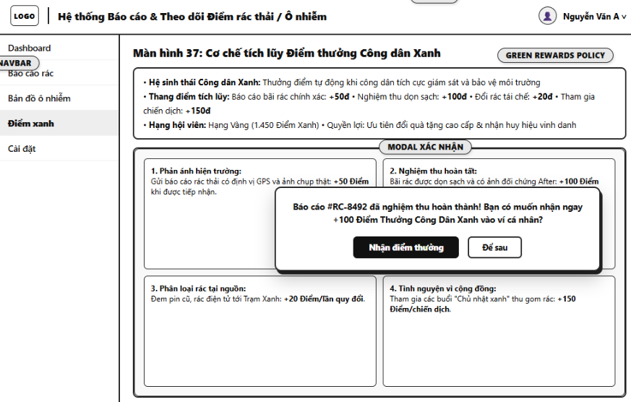
*Hình 4.13: Giao diện Cơ chế tích lũy Điểm thưởng Công dân Xanh
• Mục tiêu nghiệp vụ: Trực quan hóa toàn bộ các điểm rác thải và sự cố môi trường trên nền bản đồ không gian tương tác; áp dụng thuật toán gom cụm động (marker clustering) giúp tối ưu hiệu năng render hàng chục nghìn điểm mà không giật lag.
• Tác nhân (Actor): Công dân, Cán bộ quản lý, Đội thu gom
• Tiền điều kiện: Dữ liệu không gian được truy vấn từ API /map/incidents.geojson.
• Hậu điều kiện: Bản đồ hiển thị các điểm ghim theo màu sắc trạng thái và số lượng điểm rác theo cụm.
Quy trình xử lý nghiệp vụ (Workflow):
1. Người dùng truy cập trang Bản đồ môi trường.
2. Hệ thống tải dữ liệu GeoJSON các điểm ô nhiễm trong viewport khung nhìn hiện tại.
3. Thuật toán Supercluster gom nhóm các điểm rác gần nhau thành các vòng tròn cụm có số đếm (VD: Cụm 15 điểm rác).
4. Khi người dùng phóng to (zoom in), cụm tự động tách rã thành các marker riêng lẻ.
5. Người dùng chạm vào một marker, hệ thống mở cửa sổ bật lên (Popup) hiển thị: Ảnh bãi rác, Loại ô nhiễm, Mức độ nghiêm trọng, Thời gian báo cáo và nút 'Xem chi tiết'.
6. Khi có báo cáo mới hoặc điểm rác vừa được xử lý, WebSocket đẩy sự kiện và cập nhật marker tức thì mà không cần tải lại trang.
Luồng thay thế (Alternative Flow):
Người dùng chuyển đổi lớp bản đồ nền: Cho phép chọn giữa Bản đồ đường phố (OpenStreetMap), Bản đồ Vệ tinh (Satellite imagery) và Bản đồ giao thông tối giản.
Luồng ngoại lệ (Exception Flow):
Mất kết nối WebSocket: Hệ thống tự động chuyển sang cơ chế Polling định kỳ mỗi 30 giây để cập nhật dữ liệu mới.
Mô tả thành phần giao diện (UI Specification):
Thành Phần Giao Diện | Mô Tả Chức Năng & Tương Tác
Khung bản đồ tương tác toàn màn hình | Hỗ trợ kéo thả, cuộn chuột thu phóng mượt mà trên cả máy tính và điện thoại.
Các vòng tròn Cụm (Cluster Bubble) | Màu sắc biến đổi theo số lượng (Xanh lá < 10 điểm, Vàng < 50 điểm, Đỏ > 50 điểm).
Cửa sổ Popup thông tin sự cố | Hiển thị ảnh thu nhỏ, địa chỉ, trạng thái xử lý và nút điều hướng chi tiết.
Quy tắc kiểm tra và thông báo lỗi (Validation & Error Handling):
Tình Huống Kiểm Tra / Lỗi | Hệ Quả & Thông Báo Hệ Thống
Lỗi tải dữ liệu GeoJSON từ máy chủ | Thông báo: Không thể tải dữ liệu bản đồ. Vui lòng kiểm tra kết nối mạng và thử lại
*Bảng đặc tả và quy tắc nghiệp vụ cho chức năng 13*

14. Xem số dư ví điểm và Lịch sử biến động điểm xanh
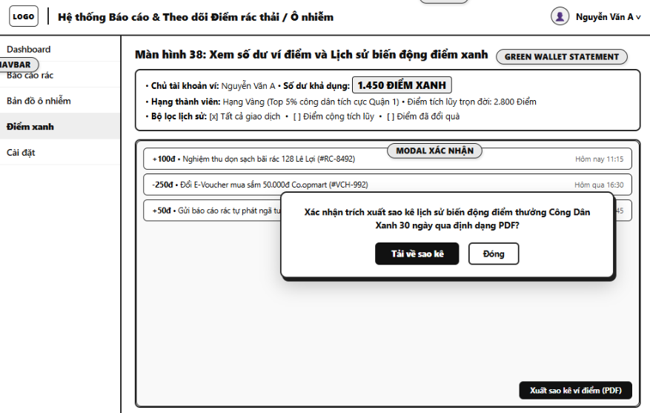
*Hình 4.14: Giao diện xem số dư ví điểm và lịch sử biến động điểm xanh
• Mục tiêu nghiệp vụ: Tự động xác định tọa độ hiện tại của người dùng trên bản đồ số kèm theo vòng tròn bán kính lân cận; giúp công dân biết ngay xung quanh mình có điểm rác nào đang chờ xử lý.
• Tác nhân (Actor): Công dân, Nhân viên tuần tra đô thị
• Tiền điều kiện: Trình duyệt được cấp quyền truy cập GPS.
• Hậu điều kiện: Tâm bản đồ tự động di chuyển về vị trí người dùng kèm theo chấm tròn màu xanh phát sóng.
Quy trình xử lý nghiệp vụ (Workflow):
1. Người dùng bấm nút 'Vị trí của tôi' trên thanh công cụ bản đồ.
2. Hệ thống gọi API định vị thời gian thực, xác định kinh độ, vĩ độ và độ chính xác.
3. Bản đồ lướt mượt mà (flyTo) về vị trí người dùng, hiển thị chấm xanh (Blue Pulse Dot).
4. Vẽ vòng tròn bán kính tương tác (mặc định 1km) xung quanh người dùng.
5. Tự động liệt kê danh sách các điểm ô nhiễm nằm trọn trong bán kính này ở bảng bên cạnh.
Luồng thay thế (Alternative Flow):
Người dùng di chuyển trên đường: Tính năng 'Theo dõi hành trình' (WatchPosition) cập nhật vị trí chấm xanh liên tục theo bước chân của người dùng.
Luồng ngoại lệ (Exception Flow):
Người dùng tắt GPS: Hệ thống hiển thị hộp thoại hướng dẫn cách bật lại quyền định vị trong cài đặt trình duyệt.
Mô tả thành phần giao diện (UI Specification):
Thành Phần Giao Diện | Mô Tả Chức Năng & Tương Tác
Nút Định vị GPS (My Location) | Biểu tượng tâm ngắm, phát sáng xanh khi đang kích hoạt chế độ theo dõi.
Vòng tròn Bán kính không gian | Vùng đổ bóng mờ màu xanh dương nhạt thể hiện phạm vi quét 1km quanh người dùng.
Bảng danh sách sự cố lân cận | Trượt từ dưới lên trên thiết bị di động, liệt kê các bãi rác gần nhất theo thứ tự khoảng cách.
Quy tắc kiểm tra và thông báo lỗi (Validation & Error Handling):
Tình Huống Kiểm Tra / Lỗi | Hệ Quả & Thông Báo Hệ Thống
Không tìm thấy tín hiệu định vị | Cảnh báo: Không thể lấy vị trí hiện tại. Vui lòng bật GPS trên thiết bị
*Bảng đặc tả và quy tắc nghiệp vụ cho chức năng 14*

15. Danh mục quà tặng xanh và Vật phẩm quy đổi
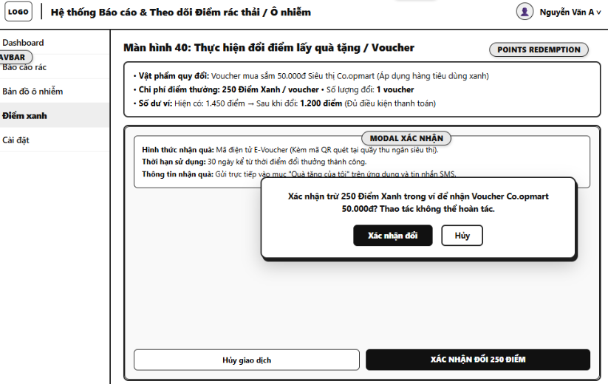
*Hình 4.15: Giao diện quà tặng xanh và vật phẩm
• Mục tiêu nghiệp vụ: Sử dụng giải thuật nội suy mật độ hạt nhân tản nhiệt (Kernel Density Estimation) để tạo bản đồ nhiệt trực quan hóa các 'điểm nóng' bãi rác tự phát; giúp lãnh đạo Sở TN&MT nhận diện ngay các khu vực ô nhiễm báo động đỏ.
• Tác nhân (Actor): Lãnh đạo Sở TN&MT, Cán bộ quản lý môi trường Quận
• Tiền điều kiện: Bản đồ đã nạp dữ liệu tọa độ và trọng số mức độ nghiêm trọng.
• Hậu điều kiện: Lớp bản đồ nhiệt hiển thị dải màu từ xanh lục (mật độ thấp) qua vàng, cam đến đỏ rực (mật độ cực cao).
Quy trình xử lý nghiệp vụ (Workflow):
1. Cán bộ quản lý chọn chế độ hiển thị 'Bản đồ nhiệt (Heatmap)' trên thanh công cụ.
2. Hệ thống ẩn các marker đơn lẻ và kích hoạt lớp Heatmap Layer.
3. Giải thuật tính toán mật độ không gian dựa trên 2 tham số: Tần suất điểm rác trong khu vực và Trọng số nghiêm trọng (Trọng số 1 đến 4).
4. Các khu vực có nhiều bãi rác lớn dồn dập (như dọc kênh rạch hoặc đất quy hoạch treo) sẽ nổi bật với quầng sáng màu đỏ rực rỡ.
5. Cán bộ có thể điều chỉnh thanh trượt bán kính tỏa nhiệt (Radius) và độ nhạy (Intensity) để soi chiếu chi tiết từng ngõ hẻm.
Luồng thay thế (Alternative Flow):
Cán bộ lọc bản đồ nhiệt theo khoảng thời gian: Chọn '30 ngày qua' hoặc 'Cả năm 2026' để so sánh diễn biến dịch chuyển của các điểm nóng.
Luồng ngoại lệ (Exception Flow):
Số lượng điểm rác quá ít trong vùng nhìn: Bản đồ nhiệt hiển thị các quầng mờ nhạt kèm thông báo 'Mật độ ô nhiễm thấp'.
Mô tả thành phần giao diện (UI Specification):
Thành Phần Giao Diện | Mô Tả Chức Năng & Tương Tác
Thanh chuyển đổi Layer (Marker / Heatmap) | Công tắc chuyển đổi mượt mà giữa chế độ ghim và chế độ nhiệt.
Thanh trượt cấu hình Bán kính nhiệt | Cho phép tinh chỉnh bán kính ảnh hưởng từ 10m đến 100m.
Thước đo Thang màu nhiệt độ | Thanh dải màu chú giải: Xanh lá (An toàn) -> Vàng (Trung bình) -> Đỏ (Báo động nóng).
Quy tắc kiểm tra và thông báo lỗi (Validation & Error Handling):
Tình Huống Kiểm Tra / Lỗi | Hệ Quả & Thông Báo Hệ Thống
Khoảng thời gian lọc không hợp lệ | Lỗi: Ngày bắt đầu xem bản đồ nhiệt phải trước ngày kết thúc
*Bảng đặc tả và quy tắc nghiệp vụ cho chức năng 15*

16. Thực hiện đổi điểm lấy quà tặng / Voucher
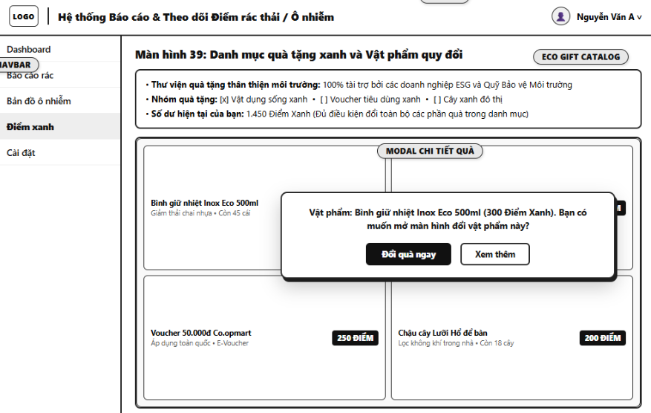
*Hình 4.16: Giao diện đổi điểm lấy quà
• Mục tiêu nghiệp vụ: Cung cấp bộ lọc thông minh kết hợp đa điều kiện giúp người dùng lọc tức thời hàng nghìn điểm ô nhiễm theo: Loại hình rác, Mức độ nghiêm trọng, Trạng thái xử lý và Khoảng thời gian ghi nhận.
• Tác nhân (Actor): Công dân, Cán bộ địa bàn, Điều phối viên
• Tiền điều kiện: Người dùng đang ở màn hình bản đồ tương tác.
• Hậu điều kiện: Bản đồ chỉ hiển thị chính xác các điểm rác thỏa mãn toàn bộ tiêu chí lọc.
Quy trình xử lý nghiệp vụ (Workflow):
1. Người dùng bấm vào nút 'Bộ lọc nâng cao' trên bản đồ.
2. Bảng điều khiển bộ lọc mở ra với các trường chọn:
- Loại ô nhiễm: [Tất cả, Rác sinh hoạt, Phế thải công nghiệp, Nước thải...]
- Mức độ: [Thấp, Trung bình, Cao, Khẩn cấp]
- Trạng thái xử lý: [Chờ tiếp nhận, Đang xử lý, Đã dọn sạch]
- Thời gian: [Hôm nay, 7 ngày qua, Tháng này, Tùy chọn ngày]
3. Người dùng tích chọn các điều kiện và bấm 'Áp dụng bộ lọc'.
4. Bản đồ thực hiện cập nhật tức thời các marker và tính toán lại số đếm kết quả (VD: 'Tìm thấy 24 điểm rác sinh hoạt đang xử lý').
5. Cho phép lưu bộ lọc thành 'Bộ lọc yêu thích' cho các lần làm việc sau.
Luồng thay thế (Alternative Flow):
Người dùng bấm nút 'Đặt lại bộ lọc': Hệ thống khôi phục trạng thái mặc định hiển thị toàn bộ điểm ô nhiễm.
Luồng ngoại lệ (Exception Flow):
Bộ lọc không tìm thấy kết quả nào phù hợp: Bản đồ hiển thị thông báo 'Không có điểm ô nhiễm nào thỏa mãn điều kiện lọc' kèm nút xóa bộ lọc.
Mô tả thành phần giao diện (UI Specification):
Thành Phần Giao Diện | Mô Tả Chức Năng & Tương Tác
Ngăn kéo Bộ lọc (Filter Drawer) | Trượt ra từ cạnh phải màn hình với các nhóm tùy chọn khoa học.
Hộp huy hiệu đếm kết quả | Hiển thị số lượng điểm rác thỏa mãn điều kiện theo thời gian thực.
Nút Đặt lại nhanh (Reset) | Xóa nhanh toàn bộ tiêu chí về mặc định chỉ với 1 chạm.
Quy tắc kiểm tra và thông báo lỗi (Validation & Error Handling):
Tình Huống Kiểm Tra / Lỗi | Hệ Quả & Thông Báo Hệ Thống
Chọn ngày bắt đầu lớn hơn ngày kết thúc | Lỗi: Khoảng thời gian tìm kiếm không hợp lệ
*Bảng đặc tả và quy tắc nghiệp vụ cho chức năng 16*

17. Quản lý danh sách quà tặng cá nhân đã đổi
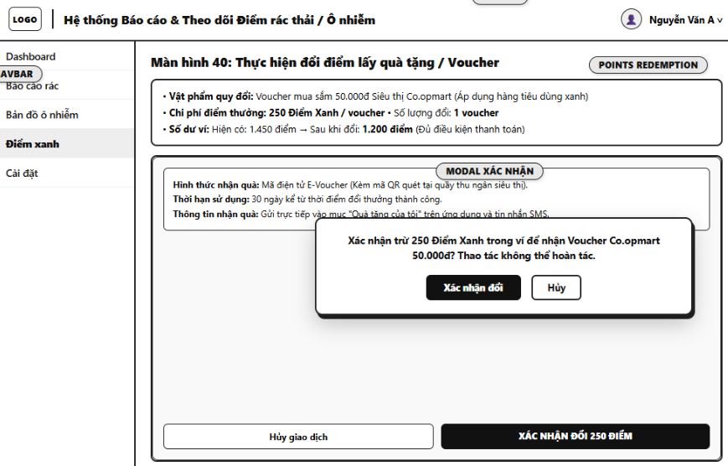
*Hình 4.17: Giao diện danh sách quà tặng cá nhân đã đổi
• Mục tiêu nghiệp vụ: Tổ chức dữ liệu môi trường thành các lớp chuyên đề (GIS Layers) độc lập, cho phép người dùng bật/tắt từng lớp dữ liệu hoặc xếp chồng nhiều lớp để phân tích ô nhiễm tổng hợp.
• Tác nhân (Actor): Chuyên viên phân tích môi trường, Lãnh đạo
• Tiền điều kiện: Hệ thống có cơ sở dữ liệu phân loại theo các nguồn ô nhiễm khác nhau.
• Hậu điều kiện: Bản đồ hiển thị các lớp chuyên đề được chọn với ký hiệu học (Symbology) riêng biệt.
Quy trình xử lý nghiệp vụ (Workflow):
1. Người dùng mở bảng điều khiển 'Quản lý lớp bản đồ (Layer Control)'.
2. Danh sách các lớp chuyên đề hiển thị với hộp kiểm (Checkbox):
- Lớp [x] Điểm nóng Rác thải đô thị (Icon thùng rác màu cam)
- Lớp [x] Ô nhiễm Nguồn nước & Kênh rạch (Icon dòng nước màu xanh đen)
- Lớp [ ] Điểm xả Khói bụi / Ô nhiễm không khí (Icon khói màu xám)
- Lớp [ ] Ô nhiễm Tiếng ồn khu dân cư (Icon loa phát thanh)
- Lớp [x] Trạm trung chuyển rác & Điểm thu gom tái chế (Icon tái chế xanh)
3. Người dùng bật/tắt từng lớp, bản đồ lập tức ẩn hoặc hiện lớp dữ liệu tương ứng.
4. Mỗi lớp có bảng chú giải ký hiệu học (Legend) riêng ở góc màn hình.
Luồng thay thế (Alternative Flow):
Chuyên viên chọn 'Chế độ Xếp chồng phân tích': Hệ thống đối chiếu lớp điểm rác với lớp mạng lưới cống thoát nước để tìm các miệng cống có nguy cơ bị rác nghẹt gây ngập úng khi mưa lớn.
Luồng ngoại lệ (Exception Flow):
Lỗi tải một lớp chuyên đề: Các lớp khác vẫn hiển thị bình thường và lớp lỗi hiển thị biểu tượng chấm than cảnh báo.
Mô tả thành phần giao diện (UI Specification):
Thành Phần Giao Diện | Mô Tả Chức Năng & Tương Tác
Bảng điều khiển Lớp chuyên đề (Layer Box) | Đặt ở góc trên bên phải bản đồ, có biểu tượng các lớp xếp chồng.
Bảng chú giải ký hiệu (Map Legend) | Hiển thị ý nghĩa màu sắc và biểu tượng của từng lớp chuyên đề.
Thanh trượt Độ trong suốt (Opacity Slider) | Cho phép chỉnh độ mờ của lớp chuyên đề để nhìn rõ lớp ảnh vệ tinh bên dưới.
Quy tắc kiểm tra và thông báo lỗi (Validation & Error Handling):
Tình Huống Kiểm Tra / Lỗi | Hệ Quả & Thông Báo Hệ Thống
Tắt toàn bộ các lớp | Cảnh báo: Bạn đã tắt tất cả các lớp dữ liệu, bản đồ hiện chỉ hiển thị bản đồ nền
*Bảng đặc tả và quy tắc nghiệp vụ cho chức năng 17*

18. Bảng xếp hạng vinh danh Top Công dân Xanh
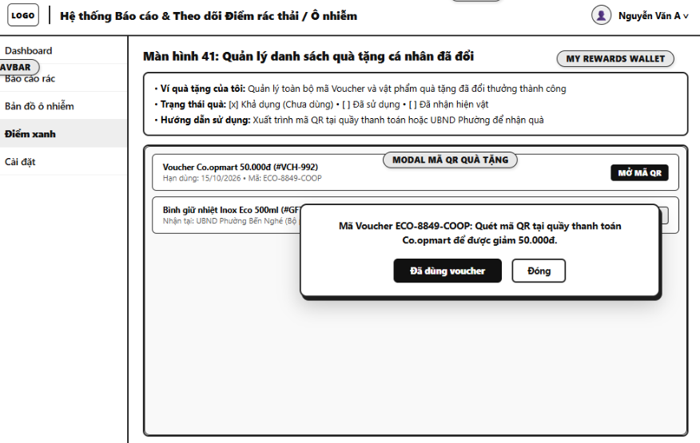
*Hình 4.18: Giao diện xếp hạng vinh danh Top Công dân Xanh
• Mục tiêu nghiệp vụ: Tích hợp thuật toán định tuyến đường đi ngắn nhất (Dijkstra / A* qua OSRM Engine) giúp đội xe thu gom tìm đường nhanh nhất từ vị trí hiện tại đến điểm rác cần dọn dẹp, tránh kẹt xe và đường cấm xe tải.
• Tác nhân (Actor): Tài xế xe thu gom rác, Đội dọn dẹp hiện trường
• Tiền điều kiện: Thiết bị có GPS và điểm ô nhiễm đã có tọa độ chính xác.
• Hậu điều kiện: Bản đồ vẽ lộ trình di chuyển màu xanh đậm kèm thông tin khoảng cách (km) và thời gian di chuyển dự kiến.
Quy trình xử lý nghiệp vụ (Workflow):
1. Tài xế thu gom mở lệnh phân công sự cố trên ứng dụng và bấm nút 'Chỉ đường đến bãi rác'.
2. Hệ thống lấy vị trí GPS tức thời của xe thu gom làm điểm xuất phát (Origin) và tọa độ bãi rác làm điểm đến (Destination).
3. Gọi máy chủ định tuyến OSRM / Mapbox Navigation API để tính toán đường đi tối ưu theo mạng lưới giao thông thực tế.
4. Hiển thị đường vẽ lộ trình (Polyline) trên bản đồ và bảng chỉ dẫn từng bước (Turn-by-turn: Rẽ trái vào đường Lê Văn Việt sau 200m).
5. Hiển thị tổng cự ly (VD: 3.2 km) và thời gian ước tính (VD: 12 phút).
6. Có tùy chọn nút 'Mở qua Google Maps / Apple Maps' nếu tài xế muốn dẫn đường giọng nói qua ứng dụng ngoài.
Luồng thay thế (Alternative Flow):
Tài xế có nhiều điểm rác cần dọn trong ca: Hệ thống kích hoạt thuật toán Giải bài toán Người giao hàng (TSP - Traveling Salesperson Problem) để sắp xếp lộ trình gom rác qua 5 điểm tối ưu quãng đường nhất.
Luồng ngoại lệ (Exception Flow):
Điểm rác nằm trong hẻm sâu xe tải không vào được: Hệ thống cảnh báo 'Điểm đến trong hẻm nhỏ (< 2m), đề xuất đỗ xe tải tại đầu hẻm và dùng xe đẩy tay'.
Mô tả thành phần giao diện (UI Specification):
Thành Phần Giao Diện | Mô Tả Chức Năng & Tương Tác
Đường lộ trình dẫn đường (Blue Route Line) | Vẽ nổi bật trên bản đồ với mũi tên chỉ hướng di chuyển.
Hộp thông tin lộ trình (HUD Panel) | Hiển thị số km còn lại, thời gian dự kiến và tốc độ di chuyển.
Nút Chuyển tiếp sang Google Maps | Cho phép bấm để bật ứng dụng bản đồ mặc định của điện thoại.
Quy tắc kiểm tra và thông báo lỗi (Validation & Error Handling):
Tình Huống Kiểm Tra / Lỗi | Hệ Quả & Thông Báo Hệ Thống
Không tìm thấy đường đi khả dụng | Lỗi: Không thể tìm thấy tuyến đường bộ kết nối đến điểm này (có thể do đường cụt hoặc qua sông không có cầu)
*Bảng đặc tả và quy tắc nghiệp vụ cho chức năng 18*

19. Xem danh sách các Chiến dịch ra quân dọn rác
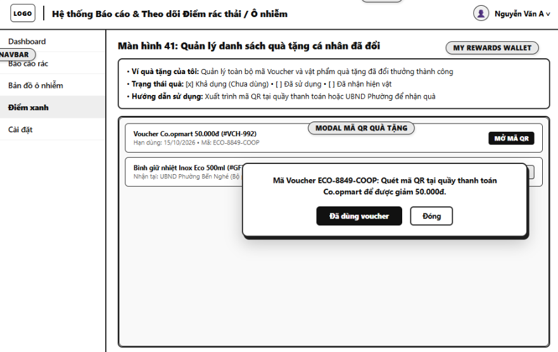
*Hình 4.19: Giao diện Chiến dịch ra quân dọn rác
• Mục tiêu nghiệp vụ: Số hóa đa giác ranh giới địa giới hành chính của từng Phường/Xã và Quận/Huyện; ứng dụng hàm PostGIS ST_Contains để tự động xác định bãi rác phát sinh thuộc trách nhiệm xử lý của đơn vị hành chính nào.
• Tác nhân (Actor): Cán bộ quản lý cấp Quận, Quản trị viên hệ thống
• Tiền điều kiện: Dữ liệu hình học ranh giới các Phường/Quận đã được nạp vào bảng AdministrativeZones.
• Hậu điều kiện: Mỗi báo cáo được tự động gán zone_id chính xác 100% ngay khi vừa ghim vị trí.
Quy trình xử lý nghiệp vụ (Workflow):
1. Khi công dân ghim vị trí bãi rác tại tọa độ (kinh độ X, vĩ độ Y).
2. Hệ thống thực hiện câu truy vấn không gian:
3. Hệ thống trả về chính xác: Điểm này thuộc 'Phường Linh Trung, Thành phố Thủ Đức'.
4. Bản đồ tự động tô viền màu ranh giới của Phường đó để trực quan hóa phạm vi quản lý.
5. Báo cáo được tự động chuyển vào hòm thư công việc của UBND Phường Linh Trung mà không cần người dân phải tự chọn cơ quan tiếp nhận.
Luồng thay thế (Alternative Flow):
Điểm rác nằm chính xác trên đường ranh giới giáp ranh giữa 2 Phường: Hệ thống gắn cờ 'Khu vực giáp ranh' và gửi thông báo cho cả 2 Phường cùng phối hợp giải quyết.
Luồng ngoại lệ (Exception Flow):
Tọa độ rơi ra ngoài ranh giới thành phố: Hệ thống thông báo 'Vị trí này nằm ngoài địa bàn triển khai của hệ thống'.
Mô tả thành phần giao diện (UI Specification):
Thành Phần Giao Diện | Mô Tả Chức Năng & Tương Tác
Lớp ranh giới Hành chính (Zone Polygons) | Hiển thị đường biên giới các Phường với nét đứt màu tím nhạt.
Nhãn tên Phường/Quận | Hiển thị tên đơn vị hành chính nổi bật tại tâm của mỗi đa giác.
Hộp thông tin Địa bàn thụ lý | Hiển thị rõ: 'Cơ quan chịu trách nhiệm: UBND Phường Linh Trung - Hotline: 028.xxxx'.
Quy tắc kiểm tra và thông báo lỗi (Validation & Error Handling):
Tình Huống Kiểm Tra / Lỗi | Hệ Quả & Thông Báo Hệ Thống
Tọa độ không thuộc bất kỳ khu vực nào | Lỗi: Điểm báo cáo nằm ngoài địa giới hành chính được hỗ trợ
*Bảng đặc tả và quy tắc nghiệp vụ cho chức năng 19*

20. Đăng ký tham gia chiến dịch tình nguyện xanh
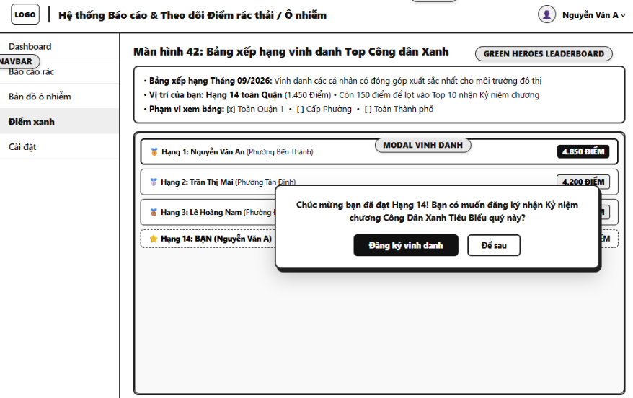
*Hình 4.20: Giao diện tham gia chiến dịch tình nguyện xanh
• Mục tiêu nghiệp vụ: Cung cấp công cụ thanh trượt so sánh thời gian (Before/After Time Slider) và so sánh ảnh đối chiếu trực tiếp; giúp cộng đồng và cơ quan thanh tra kiểm chứng rõ ràng hiện trạng khu vực trước và sau khi được dọn sạch.
• Tác nhân (Actor): Công dân, Thanh tra Sở TN&MT, Cơ quan báo chí
• Tiền điều kiện: Sự cố đã được hoàn tất xử lý và có đầy đủ ảnh Before và After trong bảng ReportMedia.
• Hậu điều kiện: Giao diện thanh trượt tương tác cho phép người dùng kéo qua lại để thấy sự lột xác của hiện trường.
Quy trình xử lý nghiệp vụ (Workflow):
1. Người dùng mở trang chi tiết của một điểm ô nhiễm đã hoàn thành xử lý.
2. Hệ thống hiển thị khung so sánh ảnh đôi với thanh trượt ở chính giữa.
3. Bên trái là bức ảnh bãi rác ngập ngụa phế thải lúc công dân phát hiện (Before).
4. Bên phải là bức ảnh cùng góc chụp nhưng mặt bằng đã được thu dọn sạch sẽ, vỉa hè thông thoáng (After).
5. Người dùng kéo thanh trượt sang trái hoặc phải để so sánh từng chi tiết thay đổi trên mặt đất.
6. Hiển thị thông số: Thời gian từ lúc báo đến lúc dọn sạch (VD: 'Thời gian dọn dẹp: 4 giờ 15 phút').
Luồng thay thế (Alternative Flow):
So sánh bản đồ nhiệt theo tháng: Cán bộ kéo thanh trượt dòng thời gian để xem mật độ bãi rác tháng 1 so với tháng 6 đã giảm bao nhiêu phần trăm.
Luồng ngoại lệ (Exception Flow):
Ảnh chụp sau xử lý bị lệch góc quá nhiều so với ảnh trước: Hệ thống hiển thị cảnh báo cho cán bộ kiểm tra lại trước khi phê duyệt.
Mô tả thành phần giao diện (UI Specification):
Thành Phần Giao Diện | Mô Tả Chức Năng & Tương Tác
Khung trượt so sánh Before/After | Thanh chia đôi tương tác có biểu tượng mũi tên kéo qua lại hai chiều.
Nhãn trạng thái và thời gian | Gắn thẻ 'Trước xử lý (15/09 08:00)' và 'Sau xử lý (15/09 11:30)' ở hai góc ảnh.
Nút Phóng to đối chiếu toàn màn hình | Cho phép mở chế độ so sánh ở độ phân giải cao nhất.
Quy tắc kiểm tra và thông báo lỗi (Validation & Error Handling):
Tình Huống Kiểm Tra / Lỗi | Hệ Quả & Thông Báo Hệ Thống
Báo cáo chưa hoàn thành xử lý | Thông báo: Điểm ô nhiễm này đang trong quá trình xử lý, chưa có hình ảnh nghiệm thu sau dọn dẹp
*Bảng đặc tả và quy tắc nghiệp vụ cho chức năng 20*

21. Bình luận và Thảo luận dưới bài phản ánh sự cố
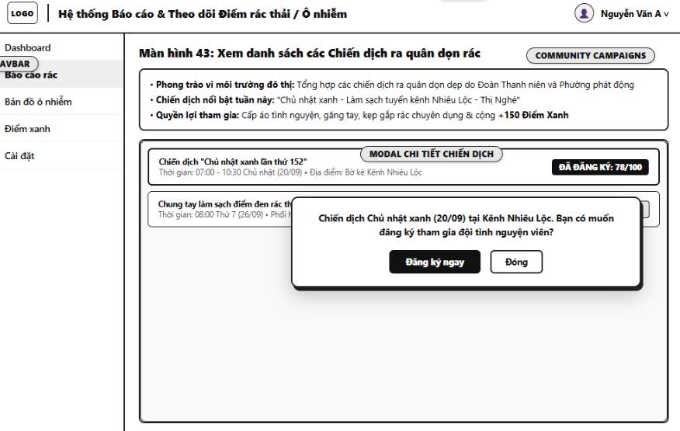
• Mục tiêu nghiệp vụ: Cho phép cán bộ quản lý xuất bản đồ hiện trạng bãi rác ra tệp hình ảnh độ phân giải cao, tệp dữ liệu chuẩn GIS (GeoJSON / Shapefile) hoặc báo cáo hồ sơ môi trường định dạng PDF để phục vụ họp giao ban và lưu trữ hành chính.
• Tác nhân (Actor): Cán bộ quản lý môi trường, Quản trị viên GIS
• Tiền điều kiện: Bản đồ đang hiển thị vùng dữ liệu cần xuất.
• Hậu điều kiện: Tệp tin báo cáo PDF/GeoJSON được tải xuống máy tính của cán bộ.
Quy trình xử lý nghiệp vụ (Workflow):
1. Cán bộ bấm vào biểu tượng 'Xuất dữ liệu / Báo cáo bản đồ'.
2. Chọn định dạng xuất:
- Định dạng PDF: Hồ sơ báo cáo chuẩn gồm ảnh chụp bản đồ, danh sách bảng thống kê các điểm rác, đơn vị xử lý và tỷ lệ hoàn thành.
- Định dạng Hình ảnh (PNG/JPEG): Chụp khung bản đồ hiện tại với độ phân giải cao 300 DPI kèm thước tỷ lệ và hướng bắc.
- Định dạng GeoJSON: Tệp vector không gian để nạp vào phần mềm ArcGIS hoặc QGIS chuyên ngành.
3. Chọn phạm vi: 'Toàn bộ Quận' hoặc 'Vùng nhìn hiện tại'.
4. Bấm 'Khởi tạo tệp xuất'. Hệ thống tiến hành render và tự động tải tệp tin về máy tính.
Luồng thay thế (Alternative Flow):
Cán bộ cấu hình thêm logo cơ quan và chữ ký số vào tệp PDF trước khi tải xuống.
Luồng ngoại lệ (Exception Flow):
Dữ liệu xuất vượt quá 10.000 điểm: Hệ thống chia nhỏ tệp hoặc gửi liên kết tải về qua email sau khi xử lý nền hoàn tất.
Mô tả thành phần giao diện (UI Specification):
Thành Phần Giao Diện | Mô Tả Chức Năng & Tương Tác
Hộp thoại Cấu hình Xuất báo cáo (Export Modal) | Các tùy chọn kích thước trang A4/A3, hướng ngang/dọc và định dạng tệp.
Khung xem trước bản in (Print Preview) | Hiển thị bố cục trang in gồm tiêu đề, bản đồ, bảng số liệu và phần ký duyệt.
Nút Tải xuống tức thời | Biểu tượng download kèm thanh tiến trình kết xuất dữ liệu.
Quy tắc kiểm tra và thông báo lỗi (Validation & Error Handling):
Tình Huống Kiểm Tra / Lỗi | Hệ Quả & Thông Báo Hệ Thống
Không có dữ liệu trong phạm vi đã chọn | Lỗi: Không có bản ghi điểm ô nhiễm nào trong vùng bản đồ đã chọn để xuất báo cáo
*Bảng đặc tả và quy tắc nghiệp vụ cho chức năng 21*

22. Đánh giá mức độ hài lòng (1–5 sao) sau khi dọn sạch
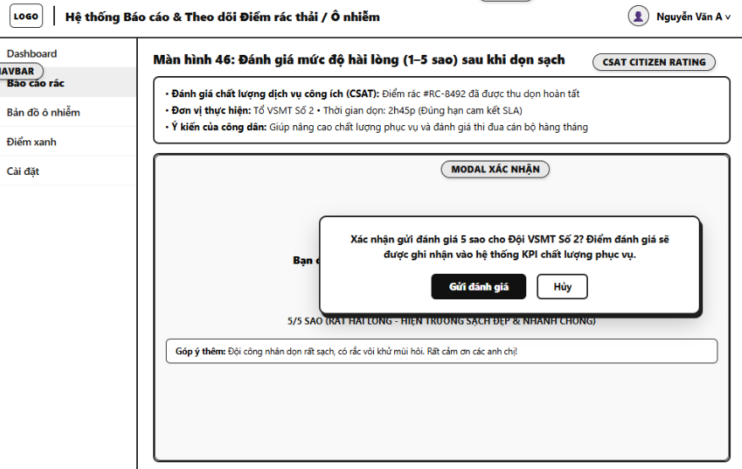
• Mục tiêu nghiệp vụ: Cho phép người dân tự khoanh vùng các khu vực quan tâm cá nhân (như quanh nhà ở, trường học của con, cơ quan làm việc) với bán kính tùy chỉnh từ 200m đến 2km để tự động nhận thông báo đẩy ngay khi có bãi rác mới hoặc điểm xả thải trộm phát sinh gần đó.
• Tác nhân (Actor): Công dân, Trưởng ban điều hành khu phố
• Tiền điều kiện: Người dùng đã đăng nhập tài khoản.
• Hậu điều kiện: Bản ghi rào chắn được lưu vào bảng GeofenceAlerts và kích hoạt trình lắng nghe không gian ngầm.
Quy trình xử lý nghiệp vụ (Workflow):
1. Công dân vào mục 'Cài đặt Cảnh báo Môi trường' và chọn 'Thêm vùng theo dõi'.
2. Người dùng tìm kiếm địa chỉ nhà riêng hoặc chạm vào vị trí trên bản đồ để đặt tâm rào chắn.
3. Kéo thanh trượt để chỉnh bán kính cảnh báo (VD: 500 mét xung quanh nhà).
4. Đặt tên gợi nhớ cho vùng (VD: 'Khu vực quanh nhà tôi').
5. Chọn hình thức nhận cảnh báo: Thông báo ứng dụng (Push), Email hoặc SMS.
6. Khi có bất kỳ báo cáo rác thải nào rơi vào vòng tròn này, hệ thống sẽ tự động phát cảnh báo đến điện thoại của công dân.
Luồng thay thế (Alternative Flow):
Trưởng khu phố thiết lập rào chắn bao trọn ranh giới tổ dân phố để theo dõi vệ sinh toàn bộ khu dân cư.
Luồng ngoại lệ (Exception Flow):
Người dùng tạo quá số lượng rào chắn cho phép: Hệ thống thông báo 'Mỗi tài khoản công dân được tạo tối đa 3 vùng cảnh báo miễn phí'.
Mô tả thành phần giao diện (UI Specification):
Thành Phần Giao Diện | Mô Tả Chức Năng & Tương Tác
Vòng tròn Geofence trực quan | Vòng tròn màu cam nhạt co giãn tương tác theo giá trị thanh trượt bán kính.
Thanh trượt Bán kính (200m - 2.000m) | Các mốc khoảng cách hiển thị rõ ràng.
Danh sách các Vùng cảnh báo đã lưu | Hiển thị công tắc bật/tắt nhận tin cho từng vùng riêng biệt.
Quy tắc kiểm tra và thông báo lỗi (Validation & Error Handling):
Tình Huống Kiểm Tra / Lỗi | Hệ Quả & Thông Báo Hệ Thống
Chưa đặt tên cho vùng cảnh báo | Lỗi: Vui lòng nhập tên nhận diện cho vùng cảnh báo này
Bán kính nhỏ hơn 100m hoặc lớn hơn 5km | Lỗi: Bán kính theo dõi hợp lệ từ 100 mét đến 5.000 mét
*Bảng đặc tả và quy tắc nghiệp vụ cho chức năng 22*

23. Gửi ý kiến đóng góp và Sáng kiến bảo vệ môi trường
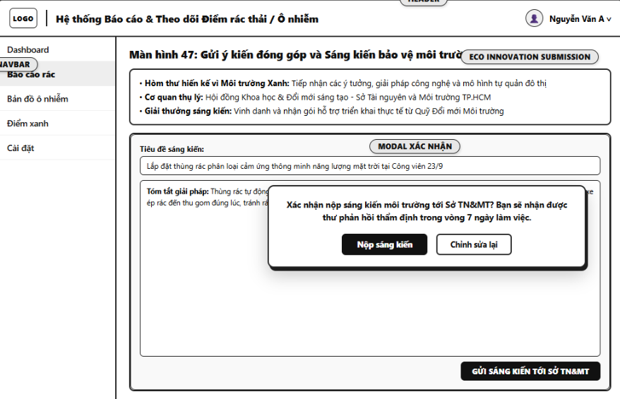
• Mục tiêu nghiệp vụ: Thuật toán giám sát không gian tự động quét định kỳ (mỗi giờ); khi phát hiện số lượng báo cáo rác thải tại một khu vực tăng đột biến vượt ngưỡng cho phép (Spike Threshold), hệ thống lập tức phát cảnh báo khẩn cấp (Auto-escalation) đến Lãnh đạo Quận để chỉ đạo thanh tra đột xuất.
• Tác nhân (Actor): Hệ thống tự động, Lãnh đạo Phòng TN&MT Quận
• Tiền điều kiện: Dịch vụ tác vụ nền Cron Service hoạt động liên tục.
• Hậu điều kiện: Cảnh báo bùng phát điểm nóng được ghi nhận và gửi thông báo khẩn cấp đến các cấp lãnh đạo.
Quy trình xử lý nghiệp vụ (Workflow):
1. Tác vụ ngầm quét dữ liệu báo cáo trong 24 giờ qua theo từng ô lưới không gian (Spatial Grid 200m x 200m).
2. Thuật toán phát hiện tại tọa độ X, Y có 8 báo cáo rác thải mới xuất hiện trong vòng 6 giờ (vượt ngưỡng quy chuẩn là 3 báo cáo).
3. Hệ thống kích hoạt trạng thái: 'Cảnh báo: Bùng phát điểm đen ô nhiễm bất thường tại khu phố 4, Phường Linh Trung'.
4. Bản đồ tự động đánh dấu vùng này bằng quầng nhấp nháy màu đỏ nguy cấp.
5. Gửi thông báo khẩn cấp qua SMS/Email cho Chủ tịch UBND Phường và Trưởng phòng TN&MT Quận kèm đường dẫn định vị trực tiếp.
Luồng thay thế (Alternative Flow):
Hệ thống phát hiện các báo cáo có cùng nội dung về một xe tải lạ đổ rác: Tự động gom nhóm và đề xuất cơ quan công an trích xuất camera giao thông.
Luồng ngoại lệ (Exception Flow):
Bùng phát điểm nóng do tin báo spam giả mạo: Sau khi cán bộ xác minh là tin giả, hệ thống tự động gỡ trạng thái cảnh báo và hạ điểm uy tín của các tài khoản gửi tin.
Mô tả thành phần giao diện (UI Specification):
Thành Phần Giao Diện | Mô Tả Chức Năng & Tương Tác
Biểu tượng Quầng nhấp nháy Điểm nóng | Vòng tròn đỏ phát sóng chu kỳ 2 giây nổi bật trên bản đồ chỉ huy.
Thẻ Cảnh báo khẩn cấp (Emergency Alert Card) | Màu đỏ rực rỡ hiển thị tỷ lệ tăng trưởng báo cáo và thời gian bùng phát.
Nút 'Phát lệnh kiểm tra hiện trường ngay' | Cho phép lãnh đạo bấm điều động lực lượng công an đô thị xuống hiện trường chỉ với 1 thao tác.
Quy tắc kiểm tra và thông báo lỗi (Validation & Error Handling):
Tình Huống Kiểm Tra / Lỗi | Hệ Quả & Thông Báo Hệ Thống
Ngưỡng cảnh báo cấu hình sai | Hệ thống mặc định áp dụng ngưỡng 5 báo cáo/km²/ngày nếu chưa có cấu hình riêng
*Bảng đặc tả và quy tắc nghiệp vụ cho chức năng 23*

24. Cẩm nang hướng dẫn phân loại rác và sống xanh
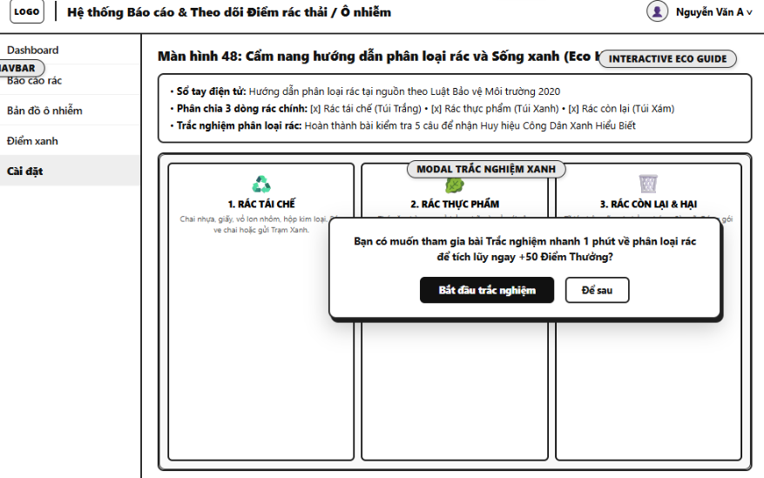
• Mục tiêu nghiệp vụ: Mở rộng tính năng của bản đồ số sang hướng giải pháp tích cực: Hiển thị mạng lưới các điểm thu gom rác tái chế, thùng thu gom pin cũ, đồ điện tử hỏng và dầu ăn thải đúng quy chuẩn; khuyến khích người dân phân loại rác tại nguồn thay vì vứt bừa bãi.
• Tác nhân (Actor): Công dân, Doanh nghiệp tái chế, Tình nguyện viên
• Tiền điều kiện: Dữ liệu bảng RecyclingLocations đã được cập nhật đầy đủ.
• Hậu điều kiện: Người dân dễ dàng tìm thấy địa chỉ bỏ pin cũ hoặc điểm đổi rác tái chế lấy cây xanh gần nhất.
Quy trình xử lý nghiệp vụ (Workflow):
1. Công dân chuyển sang chế độ bản đồ 'Điểm thu gom rác tái chế & Rác nguy hại'.
2. Bản đồ hiển thị các icon màu xanh lá cây đại diện cho các trạm tiếp nhận chất thải.
3. Người dùng chọn loại rác cần vứt (VD: 'Pin cũ / Thiết bị điện tử hỏng' hoặc 'Vỏ hộp sữa giấy').
4. Bản đồ tự động lọc và làm nổi bật các điểm thu gom tiếp nhận đúng loại rác đó ở gần người dùng nhất.
5. Bấm vào điểm thu gom để xem: Địa chỉ cụ thể, Giờ mở cửa tiếp nhận, Đơn vị vận hành, Số điện thoại hỗ trợ và các chương trình ưu đãi đổi rác lấy quà đang diễn ra.
6. Có nút 'Chỉ đường' để công dân lái xe đến trạm thu gom thuận tiện.
Luồng thay thế (Alternative Flow):
Doanh nghiệp xã hội hoặc cửa hàng tiện lợi đăng ký làm 'Điểm thu gom pin cũ': Điền form đăng ký trực tuyến để được phê duyệt ghim điểm lên bản đồ.
Luồng ngoại lệ (Exception Flow):
Trạm thu gom tạm thời đóng cửa hoặc ngừng tiếp nhận: Hệ thống gắn nhãn màu xám 'Tạm ngưng nhận rác' để người dân không mất công đến.
Mô tả thành phần giao diện (UI Specification):
Thành Phần Giao Diện | Mô Tả Chức Năng & Tương Tác
Các Marker Trạm Xanh (Green Depot Pins) | Icon hình cây mầm hoặc biểu tượng tái chế phân biệt rõ với marker bãi rác.
Thanh phân loại rác tái chế nhanh | Các nút bấm: Pin cũ, Rác điện tử, Nhựa tái sinh, Vỏ kim loại, Giấy vụn.
Khung thông tin Trạm Xanh | Hiển thị ảnh thực tế của trạm, thời gian mở cửa và hướng dẫn đóng gói rác trước khi mang đến.
Quy tắc kiểm tra và thông báo lỗi (Validation & Error Handling):
Tình Huống Kiểm Tra / Lỗi | Hệ Quả & Thông Báo Hệ Thống
Không tìm thấy điểm thu gom lân cận | Thông báo: Hiện chưa có trạm thu gom loại rác này trong bán kính 5km. Hệ thống đang tiếp tục vận động mở rộng mạng lưới
*Bảng đặc tả và quy tắc nghiệp vụ cho chức năng 24*

IV.3. Phân hệ các chức năng do sinh viên Bùi Nguyễn Minh Quân thực hiện

25. Cổng xác thực tập trung đa nền tảng và Quản lý phiên JWT an toàn (Multi-provider Authentication & JWT Session Security)
• Mục tiêu nghiệp vụ: Cung cấp giải pháp xác thực người dùng tập trung đa nền tảng (Web Portal, Mobile App) hỗ trợ nhiều phương thức đăng nhập an toàn; áp dụng cơ chế xác thực kép Access Token và Refresh Token chuẩn mã hóa khóa bất đối xứng RS256/HS256; triển khai mô hình JWT Rotation và JTI Blacklist lưu trữ trong bộ đệm Redis để ngăn chặn tuyệt đối các nguy cơ đánh cắp phiên và tấn công Replay Attack.
• Tác nhân (Actor): Công dân, Cán bộ quản lý (Phường/Quận/Sở), Tài xế đội thu gom, Quản trị viên hệ thống (Super Admin)
• Tiền điều kiện: Người dùng đã truy cập vào hệ thống qua trình duyệt web hoặc ứng dụng di động; hạ tầng mạng và máy chủ xác thực Auth Gateway hoạt động ổn định.
• Hậu điều kiện: Hệ thống phát hành cặp mã định danh phiên JWT hợp lệ; phân giải quyền hạn người dùng vào ngữ cảnh yêu cầu; ghi nhận nhật ký phiên làm việc trong CSDL.
Quy trình xử lý nghiệp vụ (Workflow):
1. Người dùng mở giao diện Đăng nhập và lựa chọn phương thức xác thực mong muốn: (a) Tài khoản mật khẩu kết hợp OTP SMS/Email; (b) Đăng nhập một chạm qua Google OAuth 2.0; (c) Cổng định danh điện tử Quốc gia VNeID.
2. Máy chủ Auth Gateway tiếp nhận thông tin chứng thực, tiến hành đối soát băm mật khẩu Argon2id trong cơ sở dữ liệu PostgreSQL hoặc trao đổi mã xác thực với Identity Provider bên thứ ba.
3. Sau khi thông tin chứng thực hợp lệ, máy chủ sinh Access Token (thời hạn 15 phút, chứa danh sách claim quyền hạn) và Refresh Token (thời hạn 7 ngày, chứa định danh phiên JTI duy nhất).
4. Refresh Token được tự động đóng gói an toàn vào HttpOnly, Secure, SameSite=Strict Cookie trên trình duyệt hoặc Secure Keystore trên thiết bị di động để chống tấn công đánh cắp phiên XSS.
5. Trình duyệt hoặc ứng dụng di động tự động đính kèm Access Token trong tiêu đề HTTP 'Authorization: Bearer <token>' đối với mọi yêu cầu gọi API nghiệp vụ tiếp theo.
Luồng thay thế (Alternative Flow):
Đăng nhập từ thiết bị lạ hoặc vị trí địa lý bất thường (Geo-IP Anomaly): Hệ thống tự động kích hoạt thử thách bảo mật cấp hai (Two-Factor Authentication - TOTP) qua ứng dụng Google Authenticator hoặc mã xác thực OTP gửi về số điện thoại đã đăng ký trước khi cấp phát phiên.
Luồng ngoại lệ (Exception Flow):
Nhập sai mật khẩu liên tiếp quá 5 lần: Hệ thống áp dụng cơ chế Rate Limiting tự động khóa tạm thời tài khoản trong 30 phút để triệt tiêu nguy cơ tấn công vét cạn mật khẩu (Brute-Force Attack) và đồng thời gửi email cảnh báo bảo mật đến chủ tài khoản.
Mô tả thành phần giao diện (UI Specification):
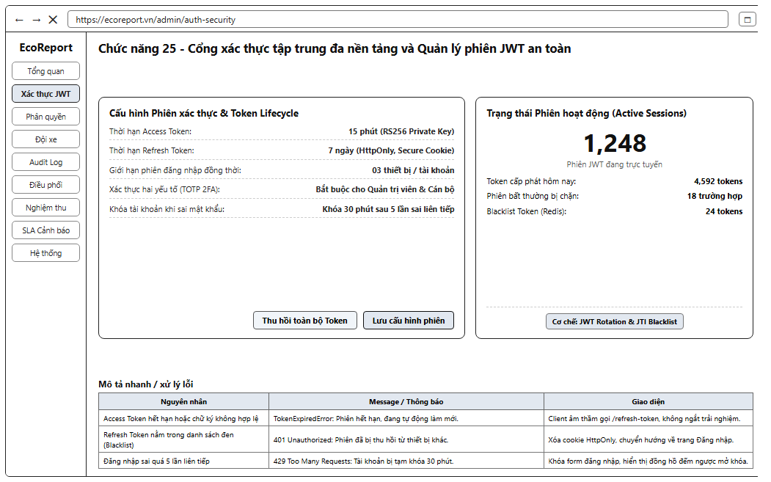
Hình 4.25: Giao diện Cổng xác thực tập trung đa nền tảng và Quản lý phiên JWT an toàn
Giao diện được thiết kế theo đúng chuẩn phong cách thiết kế wireframe quản trị chuyên nghiệp (khung trình duyệt chuẩn tỷ lệ 1051x657 px, thanh điều hướng thương hiệu EcoReport bên trái). Màn hình chính phân tách thành 2 khối quản trị trực quan: Khối bên trái là 'Cấu hình Phiên xác thực & Token Lifecycle' cho phép quản trị viên thiết lập chi tiết thời hạn Access Token (15 phút), Refresh Token (7 ngày), giới hạn tối đa 3 thiết bị đồng thời và chính sách khóa tài khoản; Khối bên phải là 'Trạng thái Phiên hoạt động (Active Sessions)' hiển thị đồng hồ thời gian thực với 1,248 phiên trực tuyến, biểu đồ phát hành token trong ngày và trạng thái bộ đệm Redis Blacklist. Phía dưới cùng của cửa sổ là bảng 'Mô tả nhanh / xử lý lỗi' trực tiếp chuẩn hóa các thông điệp phản hồi hệ thống.
*Bảng 48: Đặc tả thành phần giao diện chức năng 25 (Cổng xác thực tập trung và Quản lý phiên JWT)*
Thành Phần Giao Diện | Mô Tả Chức Năng & Tương Tác
Thanh URL Trình duyệt & Tab Sidebar | Hiển thị đường dẫn chuẩn https://ecoreport.vn/admin/auth-security và highlight tab 'Xác thực JWT' trên thanh menu chính.
Khối Cấu hình Token Lifecycle | Biểu mẫu thiết lập các tham số thời gian sống của token, thuật toán ký số RS256, cờ HttpOnly Cookie và các nút lệnh điều khiển phiên.
Khối Trạng thái Active Sessions | Bảng thống kê số lượng phiên trực tuyến (1,248 phiên), tổng token cấp phát (4,592 tokens) và số phiên bất thường bị chặn tự động.
Nút Thu hồi toàn bộ Token | Nút chức năng cho phép Quản trị viên kích hoạt vô hiệu hóa hàng loạt (Revoke All) mọi phiên làm việc khi nghi ngờ có sự cố bảo mật.
Quy tắc kiểm tra và thông báo lỗi (Validation & Error Handling):
Mọi yêu cầu gửi lên máy chủ Auth Gateway đều phải vượt qua bộ lọc kiểm tra cú pháp định dạng email/SĐT và độ phức tạp của mật khẩu (tối thiểu 8 ký tự, bao gồm chữ hoa, chữ thường, số và ký tự đặc biệt). Hệ thống áp dụng thuật toán chữ ký số bất đối xứng RS256 với khóa bí mật được bảo vệ trong biến môi trường cách ly, ngăn chặn nguy cơ giả mạo payload JWT. Khi Access Token hết hạn, ứng dụng tự động kích hoạt luồng làm mới âm thầm (Silent Refresh) mà không gây gián đoạn trải nghiệm người dùng.
*Bảng 49: Quy tắc kiểm tra và thông báo lỗi chức năng 25 (Cổng xác thực tập trung và Quản lý phiên JWT)*
Tình Huống Kiểm Tra / Lỗi | Xử Lý & Thông Báo Phản Hồi
Access Token hết hạn hoặc chữ ký không hợp lệ | TokenExpiredError: Phiên hết hạn, đang tự động làm mới. Client âm thầm gọi /refresh-token, không ngắt trải nghiệm người dùng.
Refresh Token nằm trong danh sách đen (Blacklist) | 401 Unauthorized: Phiên đã bị thu hồi từ thiết bị khác. Hệ thống xóa sạch HttpOnly Cookie, chuyển hướng người dùng về trang Đăng nhập.
Đăng nhập sai mật khẩu quá 5 lần liên tiếp | 429 Too Many Requests: Tài khoản bị tạm khóa 30 phút. Khóa form đăng nhập, hiển thị đồng hồ đếm ngược thời gian mở khóa.

26. Quản trị người dùng và Ma trận phân quyền động RBAC đa cấp độ (User & Dynamic RBAC Management)
• Mục tiêu nghiệp vụ: Hiện thực hóa kiến trúc phân quyền dựa trên vai trò động (Dynamic Role-Based Access Control - RBAC) kết hợp phạm vi tài nguyên (Resource Scopes); cho phép phân định rành mạch biên giới thẩm quyền giữa 5 nhóm chủ thể: Super Admin, Cán bộ Phường, Điều phối viên, Tài xế hiện trường và Công dân; hỗ trợ phân quyền tức thời không cần khởi động lại dịch vụ.
• Tác nhân (Actor): Quản trị viên hệ thống (Super Admin), Cán bộ phụ trách nhân sự cấp Quận/Sở
• Tiền điều kiện: Quản trị viên đã đăng nhập thành công với vai trò SUPER_ADMIN và được xác thực chữ ký cấp quyền hợp lệ.
• Hậu điều kiện: Ma trận phân quyền và danh sách quyền hạn (Permissions Matrix) được cập nhật đồng bộ vào CSDL PostgreSQL và nạp nóng (Hot-reload) vào bộ nhớ đệm phân quyền.
Quy trình xử lý nghiệp vụ (Workflow):
1. Quản trị viên truy cập màn hình 'Ma trận phân quyền RBAC' tại thanh điều hướng quản trị hệ thống.
2. Hệ thống tải danh mục vai trò hiện hành cùng bảng ma trận đối soát các quyền năng nghiệp vụ (Xem dữ liệu, Tiếp nhận, Điều phối, Nghiệm thu số, Cấu hình).
3. Quản trị viên tích chọn hoặc bỏ chọn các ô quyền hạn tương ứng cho từng vai trò nghiệp vụ hoặc gán quyền truy cập theo từng đơn vị hành chính cụ thể.
4. Hệ thống tự động kiểm tra tính hợp lệ và không mâu thuẫn giữa các quyền hạn kế thừa trong chuỗi phân cấp (Role Inheritance Validation).
5. Quản trị viên xác nhận lưu ma trận; hệ thống cập nhật bảng dữ liệu 'role_permissions', đồng thời gửi tín hiệu xóa bộ đệm quyền hạn trên toàn bộ cụm API.
Luồng thay thế (Alternative Flow):
Khởi tạo vai trò tùy biến mới (Custom Specialized Role): Quản trị viên nhập mã vai trò mới, chọn vai trò cha để kế thừa quyền cơ sở, sau đó tinh chỉnh các quyền bổ sung đặc thù cho các chiến dịch môi trường đột xuất.
Luồng ngoại lệ (Exception Flow):
Cố tình xóa vai trò hệ thống mặc định (Core System Roles như SUPER_ADMIN, CITIZEN): Hệ thống ngăn chặn thao tác, phát sinh cảnh báo xung đột bảo mật cấp cao và từ chối thực hiện yêu cầu.
Mô tả thành phần giao diện (UI Specification):
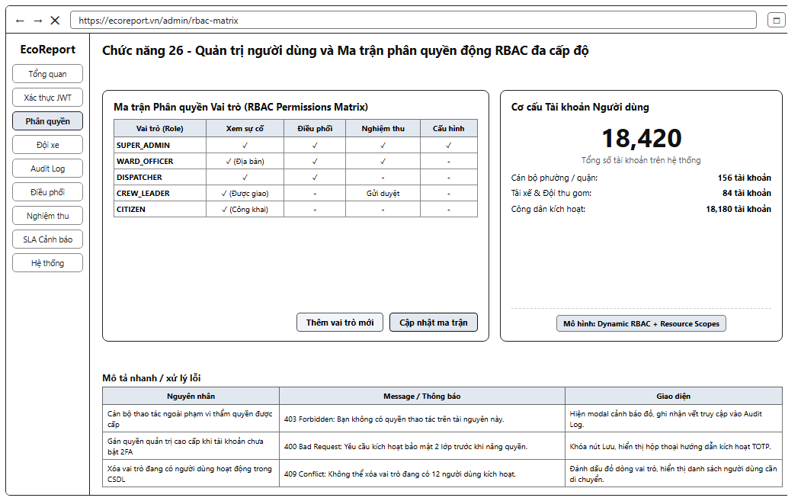
Hình 4.26: Giao diện Quản trị người dùng và Ma trận phân quyền động RBAC đa cấp độ
Giao diện thể hiện bảng ma trận phân quyền hai chiều chuyên nghiệp tại trung tâm màn hình. Cột đầu tiên liệt kê các vai trò nòng cốt (SUPER_ADMIN, WARD_OFFICER, DISPATCHER, CREW_LEADER, CITIZEN), các cột tiếp theo thể hiện trạng thái quyền hạn với biểu tượng dấu kiểm trực quan. Khối bên phải tổng hợp cơ cấu người dùng trên toàn hệ thống (18,420 tài khoản, phân bổ 156 cán bộ, 84 nhân sự đội xe và 18,180 công dân đã kích hoạt). Khối dưới cùng tích hợp bảng xử lý lỗi nhanh, hướng dẫn các tình huống vi phạm thẩm quyền 403 Forbidden hoặc lỗi 400 khi nâng quyền quản trị mà tài khoản chưa bật xác thực hai lớp (2FA).
*Bảng 50: Đặc tả thành phần giao diện chức năng 26 (Quản trị người dùng và Phân quyền RBAC đa cấp)*
Thành Phần Giao Diện | Mô Tả Chức Năng & Tương Tác
Thanh URL Trình duyệt | Đường dẫn hiển thị https://ecoreport.vn/admin/rbac-matrix với active tab 'Phân quyền' màu xám nổi bật.
Bảng Ma trận Quyền hai chiều | Trực quan hóa ma trận quyền hạn giữa các vai trò và tài nguyên nghiệp vụ kèm hộp kiểm chỉnh sửa nhanh.
Khối Thống kê Cơ cấu Người dùng | Hiển thị tổng số tài khoản hệ thống (18,420), phân loại chi tiết theo từng nhóm chức danh chuyên trách.
Bộ nút Điều khiển Ma trận | Bao gồm nút 'Thêm vai trò mới' và nút 'Cập nhật ma trận' để quản trị viên áp dụng thay đổi tức thì.
Quy tắc kiểm tra và thông báo lỗi (Validation & Error Handling):
Cơ chế phân quyền được thực thi qua tầng Middleware API (RBAC Interceptor). Mọi yêu cầu truy xuất dữ liệu đều được giải mã Access Token để trích xuất danh sách vai trò và đối soát tức thì với chính sách truy cập (Access Control List - ACL). Trường hợp người dùng bị tước quyền, phiên làm việc sẽ bị thu hồi hiệu lực ngay trong lần gọi API tiếp theo mà không cần chờ hết hạn token.
*Bảng 51: Quy tắc kiểm tra và thông báo lỗi chức năng 26 (Quản trị người dùng và Phân quyền RBAC đa cấp)*
Tình Huống Kiểm Tra / Lỗi | Xử Lý & Thông Báo Phản Hồi
Cán bộ thao tác ngoài phạm vi thẩm quyền được cấp | 403 Forbidden: Bạn không có quyền thao tác trên tài nguyên này. Hiện modal cảnh báo đỏ, ghi nhận vết truy cập vào Audit Log.
Gán quyền quản trị cao cấp khi tài khoản chưa bật 2FA | 400 Bad Request: Yêu cầu kích hoạt bảo mật 2 lớp trước khi nâng quyền. Khóa nút Lưu, hiển thị hộp thoại hướng dẫn kích hoạt TOTP.
Xóa vai trò đang có người dùng hoạt động trong CSDL | 409 Conflict: Không thể xóa vai trò đang có 12 người dùng kích hoạt. Đánh dấu đỏ dòng vai trò, hiển thị danh sách người dùng cần di chuyển.

27. Quản lý năng lực phương tiện đội xe thu gom và điều phối tài xế hiện trường (Fleet & Crew Capacity Management)
• Mục tiêu nghiệp vụ: Xây dựng hệ thống quản lý toàn diện năng lực trang thiết bị và đội xe cơ giới phục vụ công tác thu gom rác thải; theo dõi tải trọng định mức, khối lượng rác đã chở theo thời gian thực và lịch trực của tài xế; ngăn chặn triệt để tình trạng chở rác quá tải gây mất an toàn giao thông theo tiêu chuẩn QCVN 09:2015/BGTVT.
• Tác nhân (Actor): Điều phối viên trung tâm (Dispatcher), Quản đốc đội xe công ích, Tài xế hiện trường
• Tiền điều kiện: Danh mục phương tiện xe cơ giới và hồ sơ giấy phép lái xe của nhân sự đã được số hóa trên hệ thống.
• Hậu điều kiện: Tải trọng hiện tại của xe được cập nhật tự động sau mỗi lần thu gom; trạng thái sẵn sàng của phương tiện hiển thị thời gian thực trên bản đồ điều phối.
Quy trình xử lý nghiệp vụ (Workflow):
1. Điều phối viên truy cập màn hình 'Quản lý Đội xe & Phương tiện' trên bảng điều khiển trung tâm.
2. Hệ thống tải danh sách toàn bộ các loại xe thu gom (xe ép rác 5 tấn, xe ben 2.5 tấn, xe bán tải tuần tra 1 tấn, xe hút bùn thoát nước) kèm chỉ số tải trọng hiện tại.
3. Khi có lệnh xử lý rác mới, hệ thống tự động kiểm tra dung tích thùng chứa và tải trọng còn trống của các phương tiện đang hoạt động lân cận.
4. Nếu phương tiện đạt điều kiện, hệ thống đề xuất tài xế đang trực ca có giấy phép lái xe phù hợp quy định để ghép nối vào lệnh công tác.
5. Sau khi hoàn thành chuyến gom rác và đổ rác tại bãi trung chuyển, tải trọng xe được tự động reset về 0 kg và sẵn sàng cho chu trình tiếp theo.
Luồng thay thế (Alternative Flow):
Phương tiện gặp sự cố kỹ thuật dọc đường (nổ lốp, hỏng ben thủy lực): Tài xế bấm nút 'Báo hỏng xe' trên ứng dụng di động; hệ thống tự động đổi trạng thái xe sang 'Bảo dưỡng' và chuyển tiếp các lệnh thu gom dở dang sang cho phương tiện cứu hộ lân cận.
Luồng ngoại lệ (Exception Flow):
Điều phối viên cố tình gán khối lượng rác vượt quá 100% trọng tải xe định mức: Hệ thống từ chối xác nhận, bật cảnh báo an toàn màu đỏ và khóa nút điều phối cho đến khi khối lượng được phân bổ lại hợp lý.
Mô tả thành phần giao diện (UI Specification):
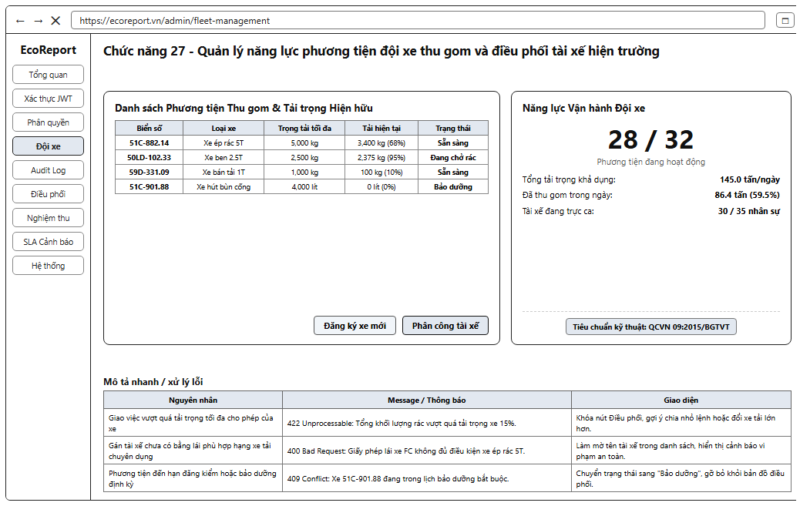
Hình 4.27: Giao diện Quản lý năng lực phương tiện đội xe thu gom và điều phối tài xế hiện trường
Giao diện cung cấp cái nhìn toàn cảnh về năng lực vận tải môi trường của đô thị. Bảng dữ liệu trung tâm thể hiện chi tiết biển số (51C-882.14, 50LD-102.33, 59D-331.09), chủng loại phương tiện, tải trọng thiết kế và mức tải hiện hữu tính theo tỷ lệ phần trăm (68%, 95%, 10%). Khối bên phải tổng hợp chỉ số năng lực: 28/32 phương tiện đang hoạt động, tổng công suất giải tỏa 145 tấn/ngày và 30 tài xế đang trực ca. Bảng phía dưới hướng dẫn rõ ràng các tình huống xử lý lỗi khi quá tải hoặc tài xế không đủ điều kiện bằng lái chuyên dụng.
*Bảng 52: Đặc tả thành phần giao diện chức năng 27 (Quản lý năng lực phương tiện và Điều phối tài xế)*
Thành Phần Giao Diện | Mô Tả Chức Năng & Tương Tác
Thanh Trình duyệt & Tab Đội xe | Hiển thị đường dẫn https://ecoreport.vn/admin/fleet-management và kích hoạt tab 'Đội xe' trên sidebar.
Bảng Danh sách Phương tiện Cơ giới | Liệt kê biển số xe, loại xe, tải trọng tối đa, mức tải hiện tại và nhãn trạng thái vận hành (Sẵn sàng, Đang chở rác, Bảo dưỡng).
Khối Thống kê Năng lực Vận hành | Hiển thị công suất vận tải toàn thành phố (145 tấn/ngày), số xe trực chiến (28/32 xe) và nhân sự trực ca.
Cụm Nút Quản lý Phương tiện | Nút 'Đăng ký xe mới' và nút 'Phân công tài xế' phục vụ công tác bổ sung trang bị và sắp xếp nhân lực linh hoạt.
Quy tắc kiểm tra và thông báo lỗi (Validation & Error Handling):
Dữ liệu tải trọng được tính toán tự động dựa trên tổng khối lượng rác ước tính từ các điểm phản ánh thuộc cùng lộ trình gom rác. Hệ thống tích hợp thuật toán kiểm tra ràng buộc chéo (Cross-validation Constraint): Phương tiện chỉ được xuất bến khi đáp ứng đủ 3 tiêu chuẩn: Còn hạn đăng kiểm an toàn, mức tải không vượt quá 100% tải trọng thiết kế và tài xế có đầy đủ giấy phép điều khiển hạng tương ứng.
*Bảng 53: Quy tắc kiểm tra và thông báo lỗi chức năng 27 (Quản lý năng lực phương tiện và Điều phối tài xế)*
Tình Huống Kiểm Tra / Lỗi | Xử Lý & Thông Báo Phản Hồi
Giao việc vượt quá tải trọng tối đa cho phép của xe | 422 Unprocessable: Tổng khối lượng rác vượt quá tải trọng xe 15%. Khóa nút Điều phối, gợi ý chia nhỏ lệnh hoặc đổi xe tải lớn hơn.
Gán tài xế chưa có bằng lái phù hợp hạng xe tải chuyên dụng | 400 Bad Request: Giấy phép lái xe FC không đủ điều kiện xe ép rác 5T. Làm mờ tên tài xế trong danh sách, hiển thị cảnh báo vi phạm an toàn.
Phương tiện đến hạn đăng kiểm hoặc bảo dưỡng định kỳ | 409 Conflict: Xe 51C-901.88 đang trong lịch bảo dưỡng bắt buộc. Chuyển trạng thái sang 'Bảo dưỡng', gỡ bỏ khỏi bản đồ điều phối.

28. Hệ thống Nhật ký kiểm toán an ninh Audit Log và truy vết biến động dữ liệu (Tamper-evident Security Audit Log)
• Mục tiêu nghiệp vụ: Thiết lập phân hệ nhật ký kiểm toán an ninh bất biến (Tamper-evident Audit Trail) ghi nhận toàn diện mọi hành vi tác động vào hệ thống theo tiêu chuẩn ISO/IEC 27001 và NIST SP 800-92; áp dụng cấu trúc liên kết mã băm mật mã học SHA-256 Chaining để phát hiện ngay lập tức bất kỳ hành vi sửa đổi hoặc xóa nhật ký trái phép.
• Tác nhân (Actor): Cán bộ thanh tra an ninh thông tin, Kiểm toán viên nội bộ, Quản trị viên hệ thống (Super Admin)
• Tiền điều kiện: Hệ thống ghi log hoạt động liên tục ở chế độ phân vùng lưu trữ chỉ ghi (WORM - Write Once, Read Many).
• Hậu điều kiện: Bản ghi kiểm toán được tạo lập với dấu thời gian chính xác (Timestamp GMT+7), mã băm SHA-256 chuỗi và lưu trữ bền vững.
Quy trình xử lý nghiệp vụ (Workflow):
1. Khi bất kỳ tác tử nào thực hiện thao tác nghiệp vụ trọng yếu (duyệt báo cáo, phân công lệnh, thay đổi quyền hạn, ký nghiệm thu, kết xuất dữ liệu), tầng Interceptor sẽ chặn yêu cầu.
2. Hệ thống tự động trích xuất ngữ cảnh thực thi: Mã người dùng (Actor ID), địa chỉ IP nguồn, User-Agent, hành động (Action Type) và dữ liệu chênh lệch trước/sau thao tác (Diff JSON).
3. Mã băm SHA-256 của bản ghi hiện tại được tính toán bằng cách kết hợp nội dung bản ghi với mã băm của bản ghi liền kề trước đó (Merkle Block Chaining).
4. Bản ghi hoàn chỉnh được ghi đồng thời vào bảng SecurityAuditLogs trong CSDL và đẩy vào kho lưu trữ sao lưu bất biến dài hạn.
5. Cán bộ kiểm toán có thể truy vấn, lọc dữ liệu theo thời gian, tác tử hoặc kích hoạt quy trình tự động quét toàn vẹn chuỗi băm để xác thực tính nguyên vẹn của dữ liệu.
Luồng thay thế (Alternative Flow):
Xuất tệp kiểm toán phục vụ thanh tra pháp lý: Kiểm toán viên chọn khoảng thời gian cần trích xuất, nhập mã PIN bảo mật hai lớp; hệ thống kết xuất tệp CSV/PDF có ký số điện tử của máy chủ kiểm toán.
Luồng ngoại lệ (Exception Flow):
Phát hiện sai lệch mã băm (Hash Mismatch Anomaly): Nếu một bản ghi bị sửa đổi trực tiếp từ tầng cơ sở dữ liệu bởi kẻ tấn công, hệ thống kiểm toán tự động phát hiện chuỗi băm bị gãy, lập tức kích hoạt báo động an ninh cấp 1 và khóa quyền can thiệp.
Mô tả thành phần giao diện (UI Specification):
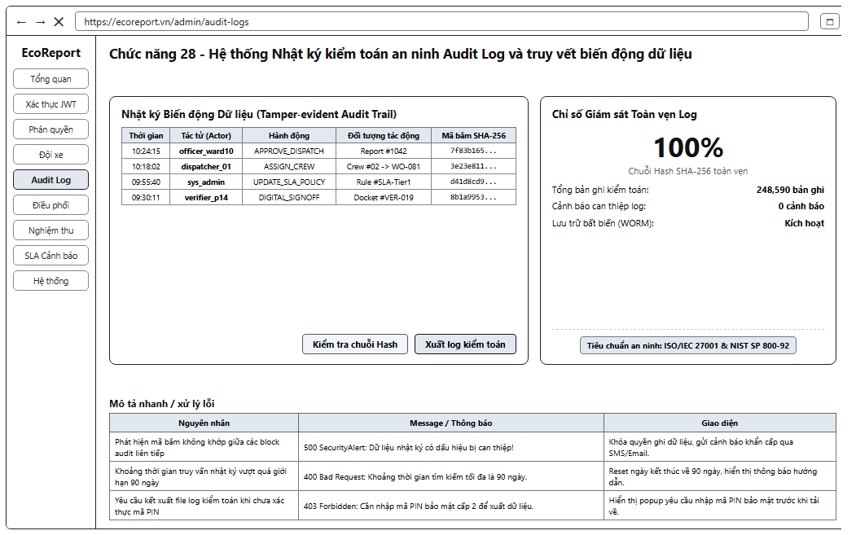
Hình 4.28: Giao diện Hệ thống Nhật ký kiểm toán an ninh Audit Log và truy vết biến động dữ liệu
Màn hình kiểm toán mang phong cách phòng tác chiến an ninh hiện đại. Trung tâm là bảng nhật ký kiểm toán chi tiết gồm 5 cột chuẩn mực: Thời gian thao tác, Tác tử thực hiện (officer_ward10, dispatcher_01, sys_admin), Hành động nghiệp vụ (APPROVE_DISPATCH, ASSIGN_CREW), Đối tượng tác động và chuỗi mã băm SHA-256 rút gọn. Khối bên phải thể hiện chỉ số toàn vẹn đạt 100%, tổng cộng 248,590 bản ghi đã ghi nhận và 0 cảnh báo xâm nhập. Phần chân trang là bảng xử lý lỗi an ninh chuẩn hóa các phản hồi hệ thống.
*Bảng 54: Đặc tả thành phần giao diện chức năng 28 (Hệ thống Nhật ký kiểm toán an ninh Audit Log)*
Thành Phần Giao Diện | Mô Tả Chức Năng & Tương Tác
Thanh Trình duyệt & Tab Audit Log | Đường dẫn https://ecoreport.vn/admin/audit-logs và tab 'Audit Log' được tô đậm viền đen.
Bảng Nhật ký Biến động Dữ liệu | Hiển thị chi tiết dấu vết thao tác, tên đăng nhập, loại hành động, bản ghi đích và chuỗi băm mật mã học SHA-256.
Khối Chỉ số Toàn vẹn (Integrity Monitor) | Chứng nhận 100% chuỗi băm nguyên vẹn, quy mô lưu trữ 248,590 logs và chuẩn an ninh ISO/IEC 27001.
Cụm Nút Kiểm định An ninh | Nút 'Kiểm tra chuỗi Hash' kích hoạt quét tính nguyên vẹn tự động và nút 'Xuất log kiểm toán' để trích xuất bằng chứng.
Quy tắc kiểm tra và thông báo lỗi (Validation & Error Handling):
Tất cả các bản ghi nhật ký kiểm toán đều được bảo vệ nghiêm ngặt ở mức cơ sở dữ liệu: Phân quyền tài khoản ứng dụng chỉ có quyền INSERT, nghiêm cấm quyền UPDATE và DELETE trên bảng audit. Cơ chế xác thực mã băm Merkle Tree đảm bảo tính 'chống chối bỏ trách nhiệm' (Non-repudiation), đáp ứng đầy đủ các yêu cầu pháp lý khi cung cấp bằng chứng điện tử cho cơ quan điều tra.
*Bảng 55: Quy tắc kiểm tra và thông báo lỗi chức năng 28 (Hệ thống Nhật ký kiểm toán an ninh Audit Log)*
Tình Huống Kiểm Tra / Lỗi | Xử Lý & Thông Báo Phản Hồi
Phát hiện mã băm không khớp giữa các block audit liên tiếp | 500 SecurityAlert: Dữ liệu nhật ký có dấu hiệu bị can thiệp! Khóa quyền ghi dữ liệu, gửi cảnh báo khẩn cấp qua SMS/Email.
Khoảng thời gian truy vấn nhật ký vượt quá giới hạn 90 ngày | 400 Bad Request: Khoảng thời gian tìm kiếm tối đa là 90 ngày. Reset ngày kết thúc về 90 ngày, hiển thị thông báo hướng dẫn.
Yêu cầu kết xuất file log kiểm toán khi chưa xác thực mã PIN | 403 Forbidden: Cần nhập mã PIN bảo mật cấp 2 để xuất dữ liệu. Hiển thị popup yêu cầu nhập mã PIN bảo mật trước khi tải về.

29. Trung tâm điều phối tác nghiệp và phân công lệnh xử lý hiện trường (Field Task Dispatching & Work Order Allocation)
• Mục tiêu nghiệp vụ: Hiện thực hóa trung tâm điều hành phân công nhiệm vụ thu gom và xử lý rác thải hiện trường; tự động hóa thuật toán ghép đội dựa trên khoảng cách địa lý ngắn nhất và chủng loại xe phù hợp với loại chất thải; cung cấp quy trình theo dõi trạng thái lệnh xử lý (Work Order) từ lúc khởi tạo đến khi dọn dẹp hoàn tất.
• Tác nhân (Actor): Điều phối viên trung tâm (Dispatcher), Trưởng ca thu gom, Công nhân môi trường
• Tiền điều kiện: Sự cố ô nhiễm đã được tiếp nhận và xác thực thông tin hợp lệ trên bản đồ địa bàn phụ trách.
• Hậu điều kiện: Lệnh công tác (Work Order) được phát hành thành công; ứng dụng di động của tài xế và công nhân nhận thông báo điều động tức thời.
Quy trình xử lý nghiệp vụ (Workflow):
1. Khi có phản ánh ô nhiễm mới được phê duyệt, hệ thống tự động khởi tạo hồ sơ lệnh xử lý hiện trường với mã định danh duy nhất (VD: WO-2026-081).
2. Điều phối viên mở màn hình 'Trung tâm điều phối tác nghiệp', xem danh sách các lệnh đang chờ phân công sắp xếp theo mức độ khẩn cấp.
3. Điều phối viên có thể chọn 'Tự động ghép đội' để thuật toán Geocoding tự tìm xe có vị trí gần nhất và đủ tải trọng, hoặc bấm 'Phân công lệnh' để chọn đội thủ công.
4. Hệ thống gửi gói dữ liệu điều động (tọa độ GPS, hình ảnh bãi rác, loại rác, số điện thoại liên hệ) đến ứng dụng di động của Đội xe được chỉ định.
5. Tài xế bấm 'Tiếp nhận nhiệm vụ', trạng thái lệnh chuyển sang 'Đang di chuyển' và tuyến đường dẫn đường tối ưu hiển thị ngay trên bản đồ xe.
Luồng thay thế (Alternative Flow):
Đội xe từ chối tiếp nhận vì lý do bất khả kháng (hỏng phương tiện đột ngột): Tài xế nhập lý do từ chối trong vòng 5 phút; hệ thống tự động thu hồi lệnh và đưa vào hàng đợi ưu tiên cao nhất để điều phối viên gán cho đội khác.
Luồng ngoại lệ (Exception Flow):
Khu vực sự cố không có phương tiện nào khả dụng trong bán kính 5 km: Hệ thống thông báo cảnh báo thiếu hụt nguồn lực, tự động mở rộng vùng tìm kiếm lên bán kính 10 km và đề xuất phối hợp liên phường.
Mô tả thành phần giao diện (UI Specification):
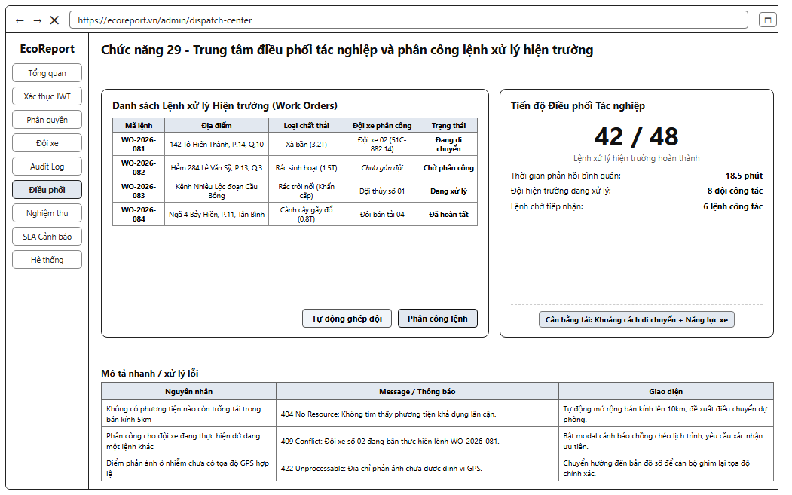
Hình 4.29: Giao diện Trung tâm điều phối tác nghiệp và phân công lệnh xử lý hiện trường
Giao diện mô phỏng trung tâm chỉ huy điều phối hiện đại. Bảng điều phối danh sách Work Orders thể hiện trực quan mã lệnh (WO-2026-081, WO-2026-082, WO-2026-083), địa chỉ cụ thể kèm quận huyện, chủng loại chất thải (Xà bần 3.2T, Rác sinh hoạt 1.5T, Rác trôi nổi kênh rạch) và trạng thái phân công. Khối bên phải đo lường tiến độ giải quyết trong ngày: 42/48 lệnh hoàn thành, thời gian phản hồi trung bình ấn tượng chỉ 18.5 phút và 8 đội đang trực tiếp cào dọn rác ngoài thực địa. Bảng dưới cùng quy định chặt chẽ các kịch bản ngoại lệ xử lý hiện trường.
*Bảng 56: Đặc tả thành phần giao diện chức năng 29 (Trung tâm điều phối tác nghiệp và Phân công lệnh xử lý)*
Thành Phần Giao Diện | Mô Tả Chức Năng & Tương Tác
Thanh Trình duyệt & Tab Điều phối | Đường dẫn https://ecoreport.vn/admin/dispatch-center với active tab 'Điều phối' màu xám nổi bật.
Bảng Danh sách Lệnh Xử lý (Work Orders) | Hiển thị mã công tác, địa điểm, chủng loại phế thải, phương tiện được phân công và trạng thái tiến độ.
Khối Tiến độ Điều phối Tác nghiệp | Thống kê tỷ lệ hoàn thành (42/48 lệnh), thời gian phản hồi bình quân (18.5 phút) và quy tắc cân bằng tải.
Bộ Nút Tác nghiệp Điều phối | Nút 'Tự động ghép đội' sử dụng thuật toán tối ưu hóa không gian và nút 'Phân công lệnh' gán việc thủ công.
Quy tắc kiểm tra và thông báo lỗi (Validation & Error Handling):
Mỗi lệnh xử lý được kiểm soát bằng một máy trạng thái hữu hạn (Finite State Machine - FSM) nghiêm ngặt: PENDING -> ASSIGNED -> IN_PROGRESS -> VERIFYING -> CLOSED. Nghiêm cấm các thao tác nhảy cóc trạng thái hoặc tự ý đóng hồ sơ khi chưa có ảnh minh chứng nghiệm thu thực tế từ hiện trường.
*Bảng 57: Quy tắc kiểm tra và thông báo lỗi chức năng 29 (Trung tâm điều phối tác nghiệp và Phân công lệnh xử lý)*
Tình Huống Kiểm Tra / Lỗi | Xử Lý & Thông Báo Phản Hồi
Không có phương tiện nào còn trống tải trong bán kính 5km | 404 No Resource: Không tìm thấy phương tiện khả dụng lân cận. Tự động mở rộng bán kính lên 10km, đề xuất điều chuyển dự phòng.
Phân công cho đội xe đang thực hiện dở dang một lệnh khác | 409 Conflict: Đội xe số 02 đang bận thực hiện lệnh WO-2026-081. Bật modal cảnh báo chồng chéo lịch trình, yêu cầu xác nhận ưu tiên.
Điểm phản ánh ô nhiễm chưa có tọa độ GPS hợp lệ | 422 Unprocessable: Địa chỉ phản ánh chưa được định vị GPS. Chuyển hướng đến bản đồ số để cán bộ ghim lại tọa độ chính xác.

30. Quy trình thẩm định chất lượng xử lý và ký số nghiệm thu hoàn thành (Post-Clean Verification & Digital Sign-off)
• Mục tiêu nghiệp vụ: Xây dựng chu trình thẩm định chất lượng dọn dẹp vệ sinh môi trường minh bạch, chống gian lận nghiệm thu; tích hợp công nghệ so sánh đối soát hình ảnh Trước - Sau kèm siêu dữ liệu GPS/Watermark; áp dụng chữ ký số điện tử chuẩn PKI (Public Key Infrastructure) có giá trị pháp lý làm căn cứ quyết toán ngân sách nhà nước.
• Tác nhân (Actor): Cán bộ thẩm định hiện trường (UBND Phường), Giám sát viên độc lập, Ban Quản trị môi trường đô thị
• Tiền điều kiện: Đội thu gom đã hoàn tất công việc dọn dẹp, tải lên ảnh chụp hiện trường sạch sẽ kèm phiếu cân rác tại bãi xử lý.
• Hậu điều kiện: Hồ sơ nghiệm thu được ký số điện tử thành công; điểm rác chính thức được gỡ bỏ khỏi bản đồ ô nhiễm và cập nhật kết quả công khai cho người dân.
Quy trình xử lý nghiệp vụ (Workflow):
1. Sau khi dọn sạch điểm rác, tài xế chụp ảnh nghiệm thu qua ứng dụng chuyên dụng (ảnh tự động nhúng tọa độ GPS vi sai và thời gian chụp thực tế).
2. Tài xế nhập mã phiếu cân tải trọng tại bãi rác và bấm 'Nộp hồ sơ nghiệm thu'.
3. Cán bộ thẩm định cấp Phường mở màn hình 'Hồ sơ Nghiệm thu', thực hiện đối soát trực quan ảnh chụp ban đầu và ảnh chụp sau khi dọn.
4. Cán bộ kiểm tra đối chiếu khối lượng rác cân thực tế (VD: 3,420 kg) với biên nhận bãi chôn lấp và điểm đánh giá mức độ hài lòng của nhân dân xung quanh.
5. Nếu đạt chuẩn vệ sinh môi trường (độ sạch 100%), cán bộ cắm USB Token hoặc sử dụng chứng thư số ký duyệt điện tử lên biên bản nghiệm thu.
Luồng thay thế (Alternative Flow):
Hiện trường chưa sạch hoàn toàn (còn sót phế thải xà bần hoặc tồn lưu hóa chất): Cán bộ thẩm định bấm nút 'Yêu cầu xử lý lại', ghi chú rõ vị trí còn tồn đọng; lệnh công tác tự động chuyển lại cho đội xe để dọn bổ sung trong vòng 4 giờ.
Luồng ngoại lệ (Exception Flow):
Phát hiện ảnh chụp sau dọn dẹp có tọa độ GPS lệch quá 50 mét so với tọa độ điểm ô nhiễm ban đầu: Hệ thống từ chối nhận ảnh, phát cảnh báo nghi vấn gian lận vị trí và yêu cầu cán bộ trực tiếp xuống kiểm tra hiện trường.
Mô tả thành phần giao diện (UI Specification):
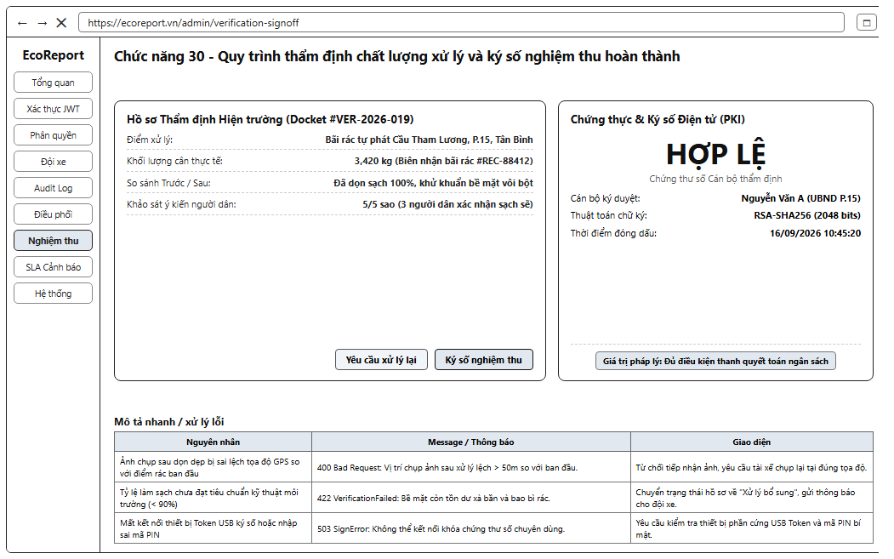
Hình 4.30: Giao diện Quy trình thẩm định chất lượng xử lý và ký số nghiệm thu hoàn thành
Giao diện cung cấp bảng điều khiển thẩm định trực quan. Khối bên trái thể hiện toàn bộ hồ sơ xử lý Docket #VER-2026-019 tại bãi rác tự phát Cầu Tham Lương, khối lượng cân 3,420 kg, kết quả khử khuẩn bề mặt vôi bột và đánh giá hài lòng 5 sao từ người dân. Khối bên phải là bảng điều khiển 'Chứng thực & Ký số Điện tử (PKI)' xác nhận chứng thư số hợp lệ của cán bộ thẩm định với thuật toán RSA-SHA256 2048-bit. Bảng dưới cùng quy định chi tiết quy chuẩn kiểm tra sai lệch ảnh và xử lý sự cố thiết bị ký số.
*Bảng 58: Đặc tả thành phần giao diện chức năng 30 (Quy trình thẩm định chất lượng xử lý và Ký số nghiệm thu)*
Thành Phần Giao Diện | Mô Tả Chức Năng & Tương Tác
Thanh Trình duyệt & Tab Nghiệm thu | Đường dẫn https://ecoreport.vn/admin/verification-signoff với tab 'Nghiệm thu' được làm nổi bật.
Khối Hồ sơ Thẩm định Hiện trường | Liệt kê vị trí bãi rác, khối lượng cân thực tế (3,420 kg), kết quả so sánh đối soát và chỉ số hài lòng người dân.
Khối Chứng thực Ký số PKI | Hiển thị trạng thái chứng thư số 'HỢP LỆ', tên cán bộ ký, thuật toán mã hóa RSA-SHA256 và giá trị quyết toán.
Nút Tác vụ Nghiệm thu | Nút 'Yêu cầu xử lý lại' gửi trả hồ sơ và nút 'Ký số nghiệm thu' kích hoạt ký biên bản điện tử.
Quy tắc kiểm tra và thông báo lỗi (Validation & Error Handling):
Quy trình nghiệm thu áp dụng thuật toán kiểm tra tính nguyên vẹn của ảnh hiện trường (EXIF Geolocation & Tamper Detection): Ảnh phải được chụp trực tiếp từ camera của ứng dụng trong bán kính sai số cho phép, không cho phép chọn ảnh từ thư viện thiết bị nhằm triệt tiêu hành vi dùng ảnh cũ hoặc ảnh cắt ghép.
*Bảng 59: Quy tắc kiểm tra và thông báo lỗi chức năng 30 (Quy trình thẩm định chất lượng xử lý và Ký số nghiệm thu)*
Tình Huống Kiểm Tra / Lỗi | Xử Lý & Thông Báo Phản Hồi
Ảnh chụp sau dọn dẹp bị sai lệch tọa độ GPS so với điểm rác ban đầu | 400 Bad Request: Vị trí chụp ảnh sau xử lý lệch > 50m so với ban đầu. Từ chối tiếp nhận ảnh, yêu cầu tài xế chụp lại tại đúng tọa độ.
Tỷ lệ làm sạch chưa đạt tiêu chuẩn kỹ thuật môi trường (< 90%) | 422 VerificationFailed: Bề mặt còn tồn dư xà bần và bao bì rác. Chuyển trạng thái hồ sơ về 'Xử lý bổ sung', gửi thông báo cho đội xe.
Mất kết nối thiết bị Token USB ký số hoặc nhập sai mã PIN | 503 SignError: Không thể kết nối khóa chứng thư số chuyên dùng. Yêu cầu kiểm tra thiết bị phần cứng USB Token và mã PIN bí mật.

31. Phân cấp quản lý hành chính liên thông 3 cấp và chuyển tiếp hồ sơ thẩm quyền (Inter-agency Incident Escalation & Jurisdictional Handover)
• Mục tiêu nghiệp vụ: Hiện thực hóa quy trình chuyển giao và xử lý hồ sơ ô nhiễm môi trường liên thông 3 cấp chính quyền (Cấp 1: Phường/Xã - Cấp 2: Quận/Huyện - Cấp 3: Sở TN&MT); tự động hóa việc phân định thẩm quyền căn cứ vào quy mô khối lượng rác và mức độ nguy hại của chất thải; giám sát thời gian tiếp nhận hồ sơ giữa các cơ quan ban ngành.
• Tác nhân (Actor): Chủ tịch/Phó Chủ tịch UBND Phường, Trưởng phòng TN&MT Quận, Thanh tra Sở TN&MT
• Tiền điều kiện: Hồ sơ sự cố vượt quá năng lực xử lý hoặc vượt quá thẩm quyền quản lý hành chính của cấp cơ sở.
• Hậu điều kiện: Hồ sơ được bàn giao điện tử nguyên trạng sang cơ quan cấp trên; cơ quan nhận xác nhận tiếp nhận và chịu trách nhiệm điều hành xử lý tiếp theo.
Quy trình xử lý nghiệp vụ (Workflow):
1. Cán bộ địa phương kiểm tra thực địa phát hiện điểm ô nhiễm có tính chất nghiêm trọng (vượt 2 tấn hoặc có dấu hiệu hóa chất xả thải công nghiệp).
2. Cán bộ lập tờ trình điện tử trên hệ thống, tải lên biên bản hiện trường sơ bộ và bấm 'Đề xuất chuyển cấp thẩm quyền'.
3. Hệ thống tự động kích hoạt luồng chuyển tiếp liên thông: Tự động khóa quyền can thiệp của cấp cơ sở và gửi gói hồ sơ đến hàng đợi của Phòng TN&MT Quận hoặc Sở TN&MT.
4. Lãnh đạo cơ quan cấp trên mở giao diện 'Phân cấp quản lý liên thông', xem xét hồ sơ, ảnh chụp và căn cứ pháp lý thẩm quyền.
5. Lãnh đạo cấp trên phê duyệt tiếp nhận: Hệ thống điều chuyển toàn bộ quyền chỉ huy xử lý sang đơn vị mới và ghi nhận dấu vết pháp lý vào lịch sử liên thông.
Luồng thay thế (Alternative Flow):
Cơ quan cấp trên nhận định sự cố vẫn thuộc thẩm quyền giải quyết của cơ sở: Lãnh đạo cấp trên bấm 'Trả lại cấp cơ sở', kèm hướng dẫn nghiệp vụ chi tiết và yêu cầu Phường phối hợp với công an địa phương xử lý dứt điểm.
Luồng ngoại lệ (Exception Flow):
Hồ sơ chuyển tiếp quá 24 giờ mà đơn vị cấp trên chưa bấm xác nhận tiếp nhận: Hệ thống tự động phát cảnh báo trễ hạn chuyển cấp qua SMS/Email đến đồng chí lãnh đạo phụ trách của đơn vị nhận.
Mô tả thành phần giao diện (UI Specification):
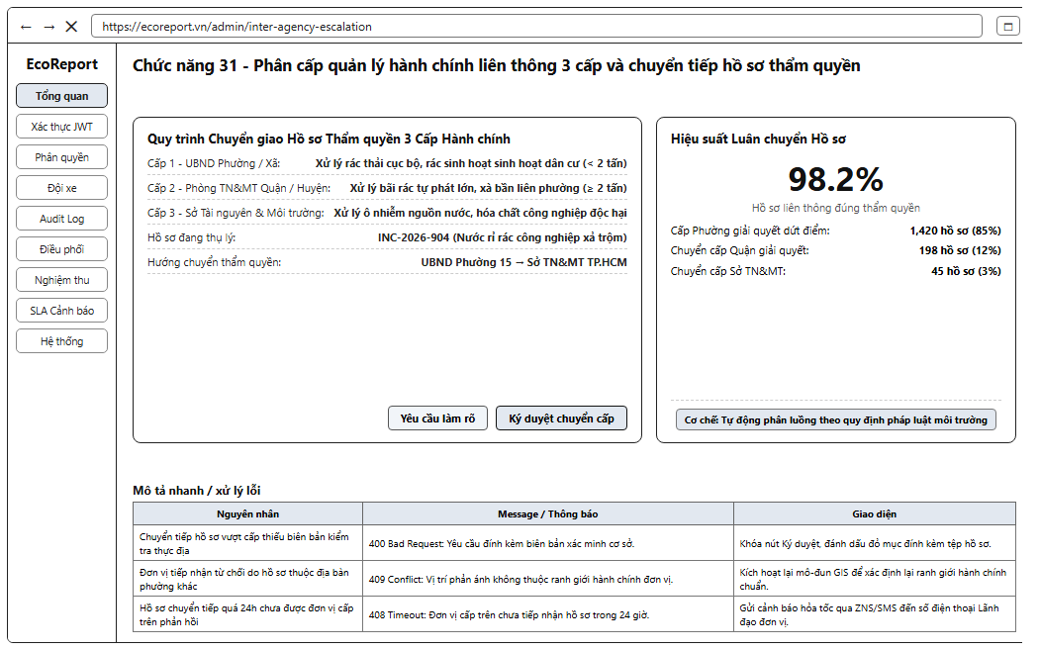
Hình 4.31: Giao diện Phân cấp quản lý hành chính liên thông 3 cấp và chuyển tiếp hồ sơ thẩm quyền
Giao diện phản ánh mô hình quản trị nhà nước liên thông chuẩn mực. Khối bên trái mô tả quy tắc phân định thẩm quyền 3 cấp rõ ràng: Cấp Phường (rác dân sinh < 2T), Cấp Quận (bãi rác liên phường >= 2T) và Cấp Sở (ô nhiễm công nghiệp, hóa chất nguy hại); đồng thời hiển thị chi tiết hồ sơ INC-2026-904 đang trong tiến trình chuyển tiếp từ Phường 15 lên Sở TN&MT. Khối bên phải minh chứng tỷ lệ hồ sơ liên thông đúng tuyến đạt 98.2% với 1,420 vụ giải quyết tại Phường, 198 vụ cấp Quận và 45 vụ cấp Sở. Khối dưới cùng tổng kết các nguyên nhân và biện pháp xử lý khi có tranh chấp địa giới hành chính.
*Bảng 60: Đặc tả thành phần giao diện chức năng 31 (Phân cấp quản lý hành chính liên thông 3 cấp)*
Thành Phần Giao Diện | Mô Tả Chức Năng & Tương Tác
Thanh Trình duyệt & Tab Chuyển cấp | Đường dẫn https://ecoreport.vn/admin/inter-agency-escalation quản lý quy trình liên thông giữa các cơ quan.
Khối Quy trình Chuyển giao 3 Cấp | Trực quan hóa tiêu chí phân luồng thẩm quyền Cấp 1 (Phường), Cấp 2 (Quận) và Cấp 3 (Sở TN&MT TP.HCM).
Khối Hiệu suất Luân chuyển Hồ sơ | Đo lường tỷ lệ liên thông đúng tuyến (98.2%), phân bổ tỷ trọng xử lý theo từng cấp hành chính.
Bộ Nút Quyết định Chuyển cấp | Nút 'Yêu cầu làm rõ' trả hồ sơ bổ sung chứng cứ và nút 'Ký duyệt chuyển cấp' thực hiện bàn giao quyền.
Quy tắc kiểm tra và thông báo lỗi (Validation & Error Handling):
Việc chuyển tiếp hồ sơ bắt buộc phải tuân thủ Luật Bảo vệ Môi trường và Nghị định hướng dẫn về phân cấp quản lý chất thải rắn đô thị. Hệ thống tích hợp bản đồ số ranh giới hành chính PostGIS để đối soát tự động: Nếu vị trí sự cố nằm ngoài ranh giới phường quản lý, hệ thống sẽ đề xuất chuyển tiếp trực tiếp sang phường sở tại tương ứng.
*Bảng 61: Quy tắc kiểm tra và thông báo lỗi chức năng 31 (Phân cấp quản lý hành chính liên thông 3 cấp)*
Tình Huống Kiểm Tra / Lỗi | Xử Lý & Thông Báo Phản Hồi
Chuyển tiếp hồ sơ vượt cấp thiếu biên bản kiểm tra thực địa | 400 Bad Request: Yêu cầu đính kèm biên bản xác minh cơ sở. Khóa nút Ký duyệt, đánh dấu đỏ mục đính kèm tệp hồ sơ.
Đơn vị tiếp nhận từ chối do hồ sơ thuộc địa bàn phường khác | 409 Conflict: Vị trí phản ánh không thuộc ranh giới hành chính đơn vị. Kích hoạt lại mô-đun GIS để xác định lại ranh giới hành chính chuẩn.
Hồ sơ chuyển tiếp quá 24h chưa được đơn vị cấp trên phản hồi | 408 Timeout: Đơn vị cấp trên chưa tiếp nhận hồ sơ trong 24 giờ. Gửi cảnh báo hỏa tốc qua ZNS/SMS đến số điện thoại Lãnh đạo đơn vị.

32. Giám sát hạn mức thời gian xử lý SLA theo thời gian thực và tự động kích hoạt cảnh báo trễ hạn (SLA Real-time Tracking & Breach Escalation Engine)
• Mục tiêu nghiệp vụ: Thiết lập động cơ giám sát cam kết chất lượng dịch vụ công (Service Level Agreement - SLA) thời gian thực; áp dụng đồng hồ đếm ngược độc lập cho từng cấp độ sự cố (Khẩn cấp: 4h, Cao: 8h, Trung bình: 24h, Thấp: 48h); tự động phát cảnh báo đa tầng khi sắp chạm ngưỡng và kích hoạt điều chuyển vượt cấp khi vi phạm thời hạn cam kết.
• Tác nhân (Actor): Cán bộ giám sát chất lượng dịch vụ công, Lãnh đạo UBND các cấp, Tổ đôn đốc hiện trường
• Tiền điều kiện: Chính sách hạn mức SLA theo từng loại sự cố và múi giờ làm việc hành chính đã được thiết lập trong CSDL.
• Hậu điều kiện: Đồng hồ SLA cập nhật từng giây; tỷ lệ hoàn thành đúng hạn của từng đơn vị được tính toán vào chỉ số đánh giá thi đua KPI hàng tháng.
Quy trình xử lý nghiệp vụ (Workflow):
1. Ngay khi sự cố được tạo lập, hệ thống kích hoạt bộ đếm ngược SLA Deadline dựa trên độ nguy cấp của sự cố.
2. Tiến trình ngầm (Background Worker) quét định kỳ toàn bộ các hồ sơ đang xử lý mỗi phút một lần để tính toán thời gian còn lại.
3. Khi thời gian xử lý còn dưới 15% tổng thời lượng cam kết (vùng cảnh báo vàng), hệ thống phát cảnh báo đôn đốc cấp 1 đến người đang thụ lý.
4. Nếu thời gian đếm ngược chạm mốc 00:00:00 mà hồ sơ chưa hoàn tất (vùng vi phạm đỏ), sự cố chính thức bị đánh dấu 'SLA_BREACHED'.
5. Hệ thống tự động kích hoạt báo động khẩn cấp: Gửi thông báo đến lãnh đạo đơn vị, ghi nhận điểm phạt KPI và tự động chuyển sự cố lên vị trí ưu tiên cao nhất.
Luồng thay thế (Alternative Flow):
Gia hạn SLA có lý do chính đáng (thiên tai, sạt lở đường cơ giới, chờ kết quả xét nghiệm hóa chất độc hại): Cán bộ gửi yêu cầu gia hạn kèm biên bản giải trình; Lãnh đạo xem xét và cấp thêm thời gian tối đa 24 giờ mà không bị trừ điểm KPI.
Luồng ngoại lệ (Exception Flow):
Đơn vị cố tình cập nhật trạng thái ảo để dừng đồng hồ SLA trước khi xử lý thực tế: Hệ thống phát hiện gian lận qua việc thiếu ảnh nghiệm thu hợp lệ, lập tức hủy bỏ việc dừng đồng hồ và phạt tăng gấp đôi điểm trừ KPI của đơn vị.
Mô tả thành phần giao diện (UI Specification):
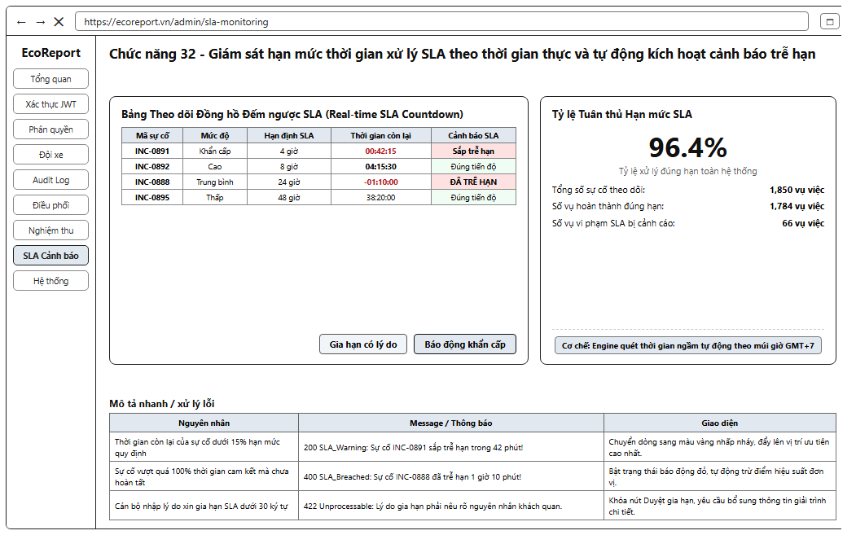
Hình 4.32: Giao diện Giám sát hạn mức thời gian xử lý SLA theo thời gian thực và tự động kích hoạt cảnh báo trễ hạn
Màn hình cung cấp bảng điều khiển giám sát đồng hồ đếm ngược SLA sống động. Bảng danh sách sự cố thể hiện mã hồ sơ (INC-0891, INC-0892, INC-0888), phân cấp độ rủi ro, hạn mức giờ cam kết, đồng hồ đếm ngược (00:42:15, -01:10:00) và huy hiệu cảnh báo trạng thái trực quan (Sắp trễ hạn, ĐÃ TRỄ HẠN, Đúng tiến độ). Khối bên phải thể hiện tỷ lệ tuân thủ SLA toàn thành phố đạt 96.4% trên tổng số 1,850 vụ việc, ghi nhận 66 vụ vi phạm bị cảnh cáo. Bảng dưới cùng quy định chi tiết ngưỡng kích hoạt thông báo và biện pháp chế tài.
*Bảng 62: Đặc tả thành phần giao diện chức năng 32 (Giám sát hạn mức thời gian SLA và Cảnh báo trễ hạn)*
Thành Phần Giao Diện | Mô Tả Chức Năng & Tương Tác
Thanh Trình duyệt & Tab SLA Cảnh báo | Đường dẫn https://ecoreport.vn/admin/sla-monitoring và tab 'SLA Cảnh báo' nổi bật trên thanh menu.
Bảng Đếm ngược SLA Thời gian thực | Hiển thị đồng hồ thời gian còn lại, màu sắc cảnh báo theo mức độ khẩn và phân loại vi phạm rõ ràng.
Khối Tỷ lệ Tuân thủ Hạn mức SLA | Đo lường chỉ số hoàn thành đúng hạn (96.4%), số vụ xử lý đúng hạn (1,784 vụ) và số vụ trễ hạn (66 vụ).
Cụm Nút Xử lý Vi phạm SLA | Nút 'Gia hạn có lý do' xem xét kéo dài thời gian và nút 'Báo động khẩn cấp' đôn đốc chỉ đạo tức thì.
Quy tắc kiểm tra và thông báo lỗi (Validation & Error Handling):
Thời gian SLA được tính toán loại trừ ngày nghỉ lễ theo quy định của nhà nước hoặc theo chế độ trực 24/7 đối với các sự cố mức độ Khẩn cấp. Động cơ SLA được xây dựng dựa trên dịch vụ nền Redis Sorted Sets đảm bảo khả năng giám sát đồng thời hàng triệu hồ sơ với độ trễ tính toán dưới 5 phần nghìn giây.
*Bảng 63: Quy tắc kiểm tra và thông báo lỗi chức năng 32 (Giám sát hạn mức thời gian SLA và Cảnh báo trễ hạn)*
Tình Huống Kiểm Tra / Lỗi | Xử Lý & Thông Báo Phản Hồi
Thời gian còn lại của sự cố dưới 15% hạn mức quy định | 200 SLA_Warning: Sự cố INC-0891 sắp trễ hạn trong 42 phút! Chuyển dòng sang màu vàng nhấp nháy, đẩy lên vị trí ưu tiên cao nhất.
Sự cố vượt quá 100% thời gian cam kết mà chưa hoàn tất | 400 SLA_Breached: Sự cố INC-0888 đã trễ hạn 1 giờ 10 phút! Bật trạng thái báo động đỏ, tự động trừ điểm hiệu suất đơn vị.
Cán bộ nhập lý do xin gia hạn SLA dưới 30 ký tự | 422 Unprocessable: Lý do gia hạn phải nêu rõ nguyên nhân khách quan. Khóa nút Duyệt gia hạn, yêu cầu bổ sung thông tin giải trình chi tiết.

33. Trung tâm điều phối thông báo đẩy thời gian thực qua WebSocket và Push Service (In-App Notification Hub & WebSocket Gateway)
• Mục tiêu nghiệp vụ: Xây dựng hạ tầng cổng truyền thông phân tán thời gian thực (Real-time Notification Gateway) phục vụ kết nối tức thời giữa người dân, cán bộ và đội xe cơ động; kết hợp giao thức WebSocket hai chiều tốc độ cao với các dịch vụ đẩy di động (Firebase Cloud Messaging - FCM) và tin nhắn khẩn cấp Zalo ZNS; tối ưu hóa hàng đợi tin nhắn với độ trễ truyền tải dưới 20 ms.
• Tác nhân (Actor): Người dân phản ánh, Cán bộ phụ trách địa bàn, Tài xế hiện trường, Hệ thống cảnh báo tự động
• Tiền điều kiện: Ứng dụng web/app của người dùng đã khởi tạo kênh kết nối socket an toàn (WSS) với máy chủ WebSocket Gateway.
• Hậu điều kiện: Bản tin thông báo được phát thành công đến đúng thiết bị đích trong vòng chưa đầy 1 giây; ghi nhận trạng thái đã nhận/đã đọc vào CSDL.
Quy trình xử lý nghiệp vụ (Workflow):
1. Khi phát sinh sự kiện nghiệp vụ (phản ánh mới, gán lệnh điều phối, cảnh báo SLA, nghiệm thu hoàn tất), Event Dispatcher tạo bản tin sự kiện.
2. Bản tin được gửi vào hàng đợi thông điệp Redis Pub/Sub Cluster để phân phối đều cho các máy chủ WebSocket Gateway trong cụm cân bằng tải.
3. Cổng Gateway đối soát mã định danh người nhận (Target User UID) trong bảng phiên kết nối trực tuyến hiện hành.
4. Nếu người dùng đang mở ứng dụng, bản tin được truyền trực tiếp qua kênh WebSocket WSS và hiển thị dưới dạng Toast Notification nổi.
5. Nếu người dùng đang đóng ứng dụng hoặc ngoại tuyến, hệ thống tự động chuyển tiếp bản tin qua Firebase Cloud Messaging (FCM) để đẩy về màn hình khóa điện thoại.
Luồng thay thế (Alternative Flow):
Phát thông báo hỏa tốc diện rộng (Broadcast Emergency Alert): Quản trị viên kích hoạt phát tin bão lụt ngập rác diện rộng; Gateway tự động phát sóng đa điểm (Multicast) tới toàn bộ 3,410 người dùng đang kết nối trên địa bàn chỉ trong 0.5 giây.
Luồng ngoại lệ (Exception Flow):
Thiết bị người nhận bị mất sóng di động: Bản tin được lưu trữ tạm thời trong hàng đợi Offline Queue của người dùng và tự động đồng bộ đẩy về ngay khi thiết bị tái lập kết nối Internet.
Mô tả thành phần giao diện (UI Specification):
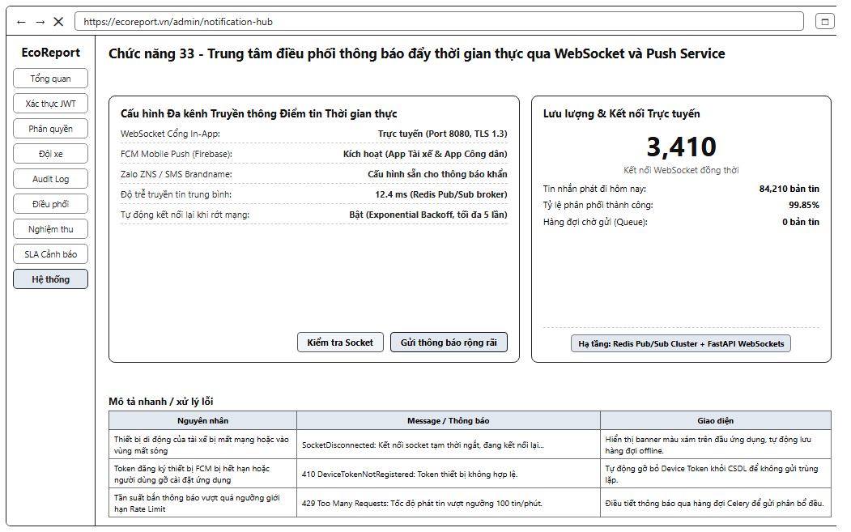
Hình 4.33: Giao diện Trung tâm điều phối thông báo đẩy thời gian thực qua WebSocket và Push Service
Giao diện thể hiện trung tâm điều khiển truyền thông thông minh. Khối bên trái mô tả chi tiết các kênh truyền tin (WebSocket TLS 1.3, Firebase Cloud Messaging, Zalo ZNS), độ trễ truyền tin cực thấp chỉ 12.4 ms và cơ chế tự động kết nối lại (Exponential Backoff). Khối bên phải là bảng đồng hồ đo lưu lượng trực tiếp: 3,410 kết nối đồng thời, 84,210 bản tin phát đi trong ngày và tỷ lệ gửi thành công đạt 99.85%. Bảng dưới cùng hướng dẫn chi tiết các trường hợp mất sóng, thiết bị gỡ app và giới hạn tốc độ truyền tin.
*Bảng 64: Đặc tả thành phần giao diện chức năng 33 (Trung tâm điều phối thông báo đẩy qua WebSocket)*
Thành Phần Giao Diện | Mô Tả Chức Năng & Tương Tác
Thanh Trình duyệt & Tab Hệ thống | Đường dẫn https://ecoreport.vn/admin/notification-hub và tab 'Hệ thống' nổi bật trên sidebar.
Khối Cấu hình Đa kênh Truyền thông | Thiết lập trạng thái các cổng giao tiếp WebSocket, Mobile Push FCM, Zalo ZNS và thông số độ trễ trung bình.
Khối Lưu lượng & Kết nối Trực tuyến | Đo lường số kết nối trực tuyến đồng thời (3,410 clients), tổng tin nhắn trong ngày và tỷ lệ phân phối thành công.
Cụm Nút Điều khiển Truyền thông | Nút 'Kiểm tra Socket' kiểm tra tình trạng đường truyền và nút 'Gửi thông báo rộng rãi' phát cảnh báo khẩn cấp.
Quy tắc kiểm tra và thông báo lỗi (Validation & Error Handling):
Kênh truyền thông WebSocket được bảo vệ an toàn bằng giao thức mã hóa TLS 1.3 và kiểm tra mã xác thực Token định kỳ (Heartbeat Ping-Pong 30 giây/lần). Hệ thống tích hợp bộ lọc điều tiết tần suất tin nhắn (Token Bucket Rate Limiter) ngăn chặn nguy cơ bão thông báo (Notification Storm) làm quá tải thiết bị đầu cuối của người dân.
*Bảng 65: Quy tắc kiểm tra và thông báo lỗi chức năng 33 (Trung tâm điều phối thông báo đẩy qua WebSocket)*
Tình Huống Kiểm Tra / Lỗi | Xử Lý & Thông Báo Phản Hồi
Thiết bị di động của tài xế bị mất mạng hoặc vào vùng mất sóng | SocketDisconnected: Kết nối socket tạm thời ngắt, đang kết nối lại... Hiển thị banner màu xám trên đầu ứng dụng, tự động lưu hàng đợi offline.
Token đăng ký thiết bị FCM bị hết hạn hoặc người dùng gỡ cài đặt ứng dụng | 410 DeviceTokenNotRegistered: Token thiết bị không hợp lệ. Tự động gỡ bỏ Device Token khỏi CSDL để không gửi trùng lặp.
Tần suất bắn thông báo vượt quá ngưỡng giới hạn Rate Limit | 429 Too Many Requests: Tốc độ phát tin vượt ngưỡng 100 tin/phút. Điều tiết thông báo qua hàng đợi Celery để gửi phân bổ đều.

34. Tự động hóa tạo và kết xuất báo cáo thống kê môi trường định kỳ PDF/Excel (Automated Environmental Periodic Reporting & Executive Export)
• Mục tiêu nghiệp vụ: Tự động hóa hoàn toàn chu trình tổng hợp dữ liệu và lập báo cáo quản lý môi trường định kỳ (tuần, tháng, quý, năm) theo thể thức văn bản hành chính quy chuẩn (Nghị định 30/2020/NĐ-CP); hỗ trợ kết xuất báo cáo đa định dạng (PDF chuẩn in ấn A4 đồ họa chất lượng cao và Excel phân tích dữ liệu chuyên sâu); tự động nhúng mã QR xác thực tính toàn vẹn tài liệu.
• Tác nhân (Actor): Lãnh đạo UBND các cấp, Cán bộ chuyên trách thống kê môi trường, Ban Giám đốc Sở TN&MT
• Tiền điều kiện: Dữ liệu sự cố, biên bản nghiệm thu và kết quả thu gom của kỳ báo cáo đã được thẩm định trong CSDL.
• Hậu điều kiện: Bộ tài liệu báo cáo chính thức được khởi tạo, lưu trữ bền vững trên đám mây S3 và gửi tự động qua email đến các đồng chí lãnh đạo.
Quy trình xử lý nghiệp vụ (Workflow):
1. Hệ thống thiết lập lịch trình tự động (Cron Scheduler): Đúng 08:00 sáng Thứ Hai hàng tuần và ngày 01 hàng tháng, tác vụ lập báo cáo tự động được kích hoạt ngầm.
2. Máy chủ trích xuất và tổng hợp dữ liệu toàn diện: Tổng số phản ánh, khối lượng rác thu gom, tỷ lệ hoàn thành đúng hạn SLA, danh sách điểm nóng tái diễn.
3. Tầng Render đồ họa nạp khuôn mẫu báo cáo (Report Template), nhúng biểu đồ phân tích và tự động chuyển đổi sang tệp PDF in ấn A4 hoặc bảng tính Excel.
4. Tệp báo cáo được đóng dấu xác thực số (Digital Watermark) và nhúng mã QR truy xuất nguồn gốc tài liệu ở chân trang.
5. Hệ thống lưu tệp vào kho lưu trữ Cloud S3, đồng thời gửi email thông báo kèm đường dẫn tải tài liệu đến lãnh đạo các cơ quan hữu quan.
Luồng thay thế (Alternative Flow):
Kết xuất báo cáo đột xuất theo yêu cầu thanh tra: Cán bộ chọn khoảng thời gian tùy biến bất kỳ, chọn phạm vi địa bàn cụ thể và bấm 'Kết xuất tài liệu'; hệ thống xử lý ngầm (Asynchronous Worker) và gửi link tải qua email sau 2 phút.
Luồng ngoại lệ (Exception Flow):
Dung lượng dữ liệu thống kê vượt quá 500,000 dòng gây quá tải bộ nhớ máy chủ: Hệ thống tự động chuyển sang chế độ Stream Pipeline chia nhỏ khối dữ liệu để tránh lỗi tràn bộ nhớ (Out-of-Memory).
Mô tả thành phần giao diện (UI Specification):
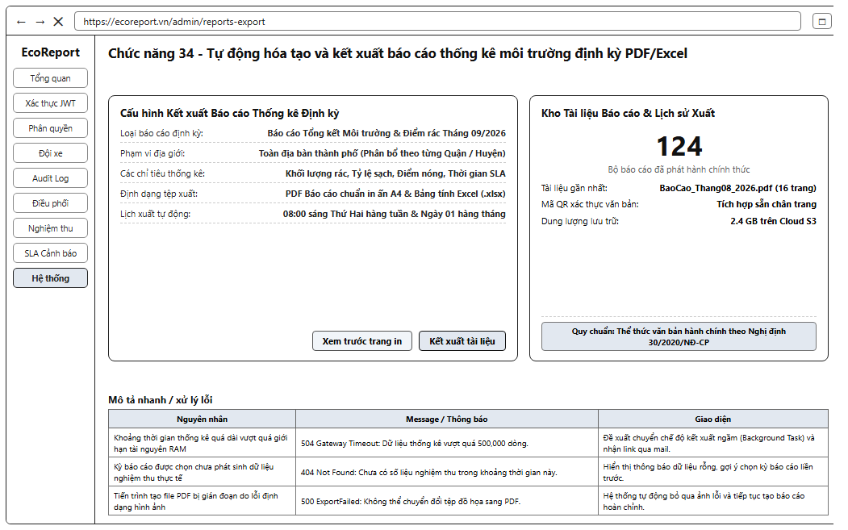
Hình 4.34: Giao diện Tự động hóa tạo và kết xuất báo cáo thống kê môi trường định kỳ PDF/Excel
Giao diện cung cấp trung tâm văn thư điện tử môi trường chuyên nghiệp. Khối bên trái là bộ cấu hình tham số báo cáo: Chọn kỳ báo cáo (Tháng 09/2026), phạm vi địa giới toàn thành phố, các chỉ tiêu thống kê trọng yếu (khối lượng, tỷ lệ sạch, SLA) và định dạng kết xuất PDF/Excel. Khối bên phải là kho lưu trữ báo cáo đã phát hành gồm 124 bộ tài liệu, dung lượng 2.4 GB trên Cloud S3 và tích hợp mã QR xác thực pháp lý. Bảng dưới cùng chuẩn hóa các thông báo phản hồi khi dữ liệu quá lớn hoặc kỳ báo cáo chưa có số liệu.
*Bảng 66: Đặc tả thành phần giao diện chức năng 34 (Tự động hóa tạo và kết xuất báo cáo định kỳ PDF/Excel)*
Thành Phần Giao Diện | Mô Tả Chức Năng & Tương Tác
Thanh Trình duyệt & Tab Báo cáo | Đường dẫn https://ecoreport.vn/admin/reports-export với danh mục báo cáo trên thanh điều hướng.
Khối Cấu hình Kết xuất Báo cáo | Biểu mẫu chọn kỳ thống kê, phạm vi địa bàn, danh mục chỉ số KPI và lịch trình phát hành tự động.
Khối Kho Tài liệu Báo cáo & Lịch sử | Thống kê 124 bộ báo cáo chính thức đã phát hành, dung lượng 2.4 GB và chuẩn thể thức Nghị định 30/2020/NĐ-CP.
Cụm Nút Thao tác Tài liệu | Nút 'Xem trước trang in' kiểm tra định dạng trang mẫu và nút 'Kết xuất tài liệu' phát hành tệp chính thức.
Quy tắc kiểm tra và thông báo lỗi (Validation & Error Handling):
Mẫu báo cáo PDF được biên dịch từ công nghệ headless browser với chuẩn in ấn đồ họa 300 DPI, đảm bảo các bảng biểu và biểu đồ sắc nét khi in ấn vật lý. Tệp Excel được tổ chức nhiều sheet với công thức tính toán tự động chuẩn mở OpenXML (.xlsx), giúp các chuyên viên thống kê dễ dàng đối soát số liệu chi tiết.
*Bảng 67: Quy tắc kiểm tra và thông báo lỗi chức năng 34 (Tự động hóa tạo và kết xuất báo cáo định kỳ PDF/Excel)*
Tình Huống Kiểm Tra / Lỗi | Xử Lý & Thông Báo Phản Hồi
Khoảng thời gian thống kê quá dài vượt quá giới hạn tài nguyên RAM | 504 Gateway Timeout: Dữ liệu thống kê vượt quá 500,000 dòng. Đề xuất chuyển chế độ kết xuất ngầm (Background Task) và nhận link qua mail.
Kỳ báo cáo được chọn chưa phát sinh dữ liệu nghiệm thu thực tế | 404 Not Found: Chưa có số liệu nghiệm thu trong khoảng thời gian này. Hiển thị thông báo dữ liệu rỗng, gợi ý chọn kỳ báo cáo liền trước.
Tiến trình tạo file PDF bị gián đoạn do lỗi định dạng hình ảnh | 500 ExportFailed: Không thể chuyển đổi tệp đồ họa sang PDF. Hệ thống tự động bỏ qua ảnh lỗi và tiếp tục tạo báo cáo hoàn chỉnh.

35. Hệ thống điểm thưởng Công dân Xanh và quản trị đổi quà khuyến khích cộng đồng (Green Points Gamification & Reward Redemption Hub)
• Mục tiêu nghiệp vụ: Xây dựng cơ chế khuyến khích cộng đồng (Gamification) nhằm huy động sức mạnh toàn dân trong công tác bảo vệ môi trường; tự động tính toán và cộng điểm thưởng 'Điểm Xanh' cho các hành vi tích cực (phản ánh chính xác, phân loại rác tại nguồn, tham gia dọn vệ sinh); vận hành sàn đổi quà tặng môi trường (túi vải, bình giữ nhiệt, vé xe buýt điện) tích hợp thuật toán phát hiện gian lận (Anti-Fraud).
• Tác nhân (Actor): Công dân đô thị, Cán bộ phụ trách phong trào cộng đồng, Quản trị viên kho quà tặng
• Tiền điều kiện: Tài khoản công dân đã kích hoạt và tích lũy số dư Điểm Xanh hợp lệ từ các hoạt động môi trường.
• Hậu điều kiện: Số dư điểm được khấu trừ chính xác; hệ thống phát hành mã voucher điện tử đổi quà và cập nhật tồn kho quà tặng.
Quy trình xử lý nghiệp vụ (Workflow):
1. Khi phản ánh ô nhiễm của công dân được cán bộ nghiệm thu thành công, hệ thống tự động cộng +50 Điểm Xanh vào ví điện tử của công dân.
2. Công dân mở mục 'Đổi quà Công dân Xanh' trên ứng dụng di động để xem danh mục quà tặng khả dụng và số điểm tích lũy của bản thân.
3. Công dân bấm chọn phần quà mong muốn (VD: Túi vải Canvas - 200 điểm, hoặc Bình giữ nhiệt Eco - 500 điểm) và bấm 'Xác nhận đổi quà'.
4. Hệ thống kiểm tra số dư điểm, đối soát thuật toán chống gian lận (Anti-Fraud Check) và kiểm tra số lượng tồn kho của quà tặng.
5. Nếu đủ điều kiện, hệ thống trừ điểm trong ví, sinh mã Voucher QR duy nhất và gửi thông báo cho quản trị viên kho để chuẩn bị trao quà.
Luồng thay thế (Alternative Flow):
Đổi điểm lấy vé xe buýt điện công cộng (VinBus/Metro): Sau khi đổi thành công, hệ thống kết nối trực tiếp với API của đơn vị vận tải công cộng để kích hoạt mã vé điện tử trực tiếp trên ứng dụng của người dùng.
Luồng ngoại lệ (Exception Flow):
Phát hiện tài khoản có hành vi gian lận (sử dụng nhiều tài khoản ảo chụp cùng một góc rác để tích lũy điểm): Thuật toán AI Anti-Fraud phát hiện sự tương đồng hình ảnh, lập tức đóng băng ví điểm thưởng trong 14 ngày và chuyển hồ sơ qua thanh tra kiểm duyệt.
Mô tả thành phần giao diện (UI Specification):
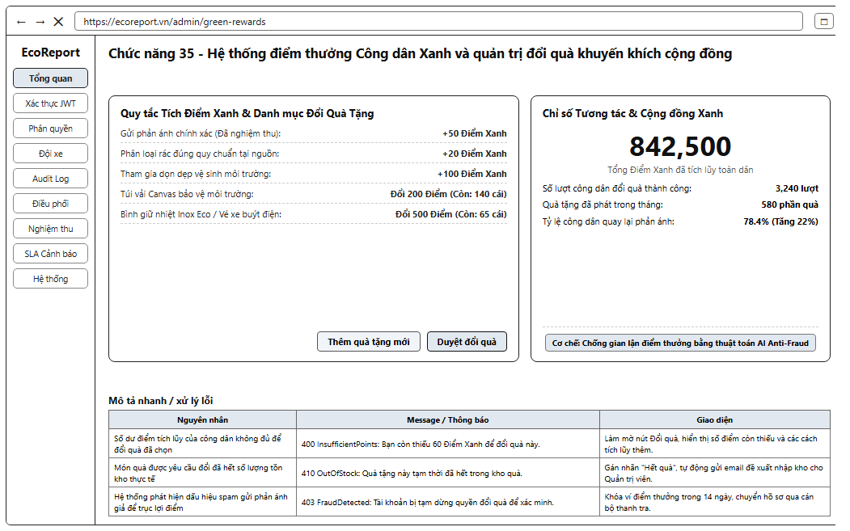
Hình 4.35: Giao diện Hệ thống điểm thưởng Công dân Xanh và quản trị đổi quà khuyến khích cộng đồng
Giao diện mang phong cách hiện đại và kích thích tinh thần cộng đồng. Khối bên trái mô tả tường minh quy tắc tích điểm (Gửi phản ánh đúng +50đ, Phân loại rác tại nguồn +20đ, Tham gia dọn dẹp +100đ) và bảng danh mục quà tặng thiết thực kèm số lượng tồn kho. Khối bên phải thể hiện các con số ấn tượng về phong trào: 842,500 Điểm Xanh tích lũy toàn dân, 3,240 lượt đổi quà thành công và tỷ lệ công dân quay lại tương tác đạt 78.4%. Bảng phía dưới hướng dẫn chi tiết các trường hợp không đủ điểm, quà hết hàng và cơ chế phát hiện gian lận.
*Bảng 68: Đặc tả thành phần giao diện chức năng 35 (Hệ thống điểm thưởng Công dân Xanh và Đổi quà)*
Thành Phần Giao Diện | Mô Tả Chức Năng & Tương Tác
Thanh Trình duyệt & Tab Đổi quà | Đường dẫn https://ecoreport.vn/admin/green-rewards quản trị toàn bộ hệ sinh thái điểm thưởng.
Khối Quy tắc Tích điểm & Kho Quà | Hiển thị định mức điểm thưởng cho từng hành vi và bảng quà tặng môi trường kèm số lượng còn lại.
Khối Chỉ số Tương tác & Cộng đồng | Đo lường 842,500 Điểm Xanh toàn thành phố, số quà phát trong tháng (580 phần) và cơ chế AI Anti-Fraud.
Cụm Nút Quản lý Đổi quà | Nút 'Thêm quà tặng mới' bổ sung danh mục và nút 'Duyệt đổi quà' xác nhận lệnh trả quà cho công dân.
Quy tắc kiểm tra và thông báo lỗi (Validation & Error Handling):
Hệ thống ví Điểm Xanh được vận hành theo nguyên tắc giao dịch CSDL (ACID Transactions): Mọi giao dịch cộng điểm hay đổi quà đều được ghi nhận nhật ký ví (Ledger History) với mã băm kiểm tra, đảm bảo điểm thưởng không thể bị can thiệp trái phép hoặc phát sinh sai lệch số dư.
*Bảng 69: Quy tắc kiểm tra và thông báo lỗi chức năng 35 (Hệ thống điểm thưởng Công dân Xanh và Đổi quà)*
Tình Huống Kiểm Tra / Lỗi | Xử Lý & Thông Báo Phản Hồi
Số dư điểm tích lũy của công dân không đủ để đổi quà đã chọn | 400 InsufficientPoints: Bạn còn thiếu 60 Điểm Xanh để đổi quà này. Làm mờ nút Đổi quà, hiển thị số điểm còn thiếu và các cách tích lũy thêm.
Món quà được yêu cầu đổi đã hết số lượng tồn kho thực tế | 410 OutOfStock: Quà tặng này tạm thời đã hết trong kho quà. Gán nhãn 'Hết quà', tự động gửi email đề xuất nhập kho cho Quản trị viên.
Hệ thống phát hiện dấu hiệu spam gửi phản ánh giả để trục lợi điểm | 403 FraudDetected: Tài khoản bị tạm dừng quyền đổi quà để xác minh. Khóa ví điểm thưởng trong 14 ngày, chuyển hồ sơ qua cán bộ thanh tra.

36. Quản trị cấu hình tham số hệ thống, danh mục chất thải và sao lưu phục hồi CSDL (System Configuration, Waste Taxonomy & Disaster Recovery)
• Mục tiêu nghiệp vụ: Cung cấp phân hệ quản trị tham số cấu hình hệ thống tập trung (Key-Value Parameter Hub) và chuẩn hóa bảng danh mục phân loại chất thải đô thị; thiết lập chiến lược an toàn dữ liệu và phục hồi thảm họa (Disaster Recovery Plan - DRP); tự động hóa tiến trình sao lưu CSDL PostgreSQL/PostGIS định kỳ 24h và mã hóa tệp sao lưu chuẩn quân sự AES-256 GCM trước khi đồng bộ lên đám mây.
• Tác nhân (Actor): Quản trị viên hệ thống cấp cao (System Administrator / DevOps Engineer)
• Tiền điều kiện: Người dùng đã xác thực với vai trò SUPER_ADMIN và có kết nối máy chủ quản trị cơ sở hạ tầng.
• Hậu điều kiện: Các tham số hệ thống có hiệu lực tức thì trên toàn bộ các vi dịch vụ; bản sao lưu CSDL được kiểm tra tính toàn vẹn (Checksum SHA-256) và lưu trữ an toàn.
Quy trình xử lý nghiệp vụ (Workflow):
1. Quản trị viên mở màn hình 'Quản trị Cấu hình & An toàn Dữ liệu' trên bảng điều khiển trung tâm.
2. Hệ thống hiển thị các tham số vận hành cốt lõi: Tọa độ tâm bản đồ, bán kính tìm kiếm lân cận (2.0 km), dung lượng tệp ảnh tối đa (10 MB), công tắc bảo trì (Maintenance Mode).
3. Quản trị viên điều chỉnh tham số hoặc bổ sung phân loại chất thải mới theo quy chuẩn nhà nước và bấm 'Lưu tham số'.
4. Hệ thống tự động kích hoạt tiến trình sao lưu cơ sở dữ liệu định kỳ mỗi ngày vào lúc 02:00 sáng bằng lệnh pg_dump nén dữ liệu pg_dump -Fc.
5. Tệp sao lưu được mã hóa tự động bằng khóa AES-256 GCM, kiểm tra mã băm Checksum và đẩy lên phân vùng lưu trữ đám mây Amazon S3 độc lập.
Luồng thay thế (Alternative Flow):
Kích hoạt sao lưu tức thời trước khi nâng cấp hệ thống (On-demand Snapshot): Quản trị viên bấm 'Sao lưu dữ liệu ngay'; hệ thống khởi tạo bản sao lưu snapshot đầy đủ chỉ trong vòng 3 phút mà không làm gián đoạn các phiên người dùng.
Luồng ngoại lệ (Exception Flow):
Thực hiện lệnh khôi phục CSDL (Restore Database) khi hệ thống chưa bật chế độ bảo trì: Hệ thống phát cảnh báo nguy hiểm cấp 1, tự động khóa nút thực thi để ngăn ngừa nguy cơ xung đột giao dịch và hỏng CSDL.
Mô tả thành phần giao diện (UI Specification):
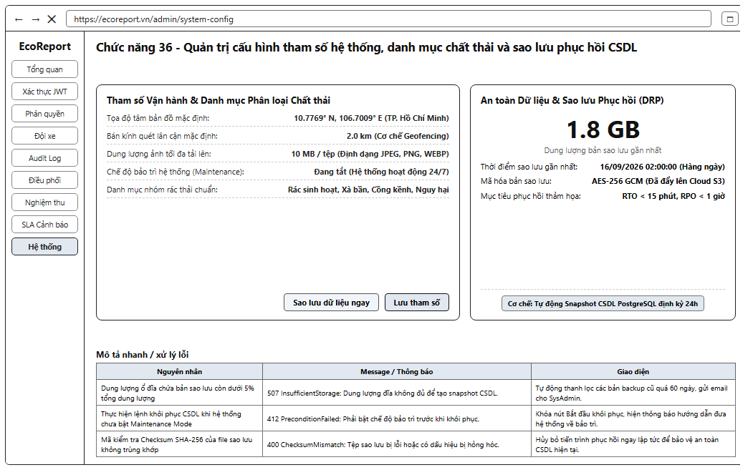
Hình 4.36: Giao diện Quản trị cấu hình tham số hệ thống, danh mục chất thải và sao lưu phục hồi CSDL
Giao diện thể hiện trung tâm quản trị kỹ thuật số tối tân. Khối bên trái quản trị các tham số vận hành: Tọa độ tâm TP.HCM (10.7769° N, 106.7009° E), bán kính quét 2.0 km, dung lượng tệp tối đa 10 MB, trạng thái bảo trì và danh mục nhóm rác thải chuẩn. Khối bên phải là bảng điều khiển An toàn dữ liệu & DRP: Dung lượng bản sao lưu 1.8 GB, lịch sao lưu tự động 02:00 sáng hàng ngày, mã hóa AES-256 GCM và chỉ tiêu khôi phục thảm họa xuất sắc (RTO < 15 phút, RPO < 1 giờ). Bảng dưới cùng quy định nghiêm ngặt các cảnh báo dung lượng đĩa và kiểm tra sai lệch Checksum.
*Bảng 70: Đặc tả thành phần giao diện chức năng 36 (Quản trị tham số hệ thống, danh mục chất thải và Sao lưu CSDL)*
Thành Phần Giao Diện | Mô Tả Chức Năng & Tương Tác
Thanh Trình duyệt & Tab Hệ thống | Đường dẫn https://ecoreport.vn/admin/system-config và tab 'Hệ thống' được kích hoạt nổi bật.
Khối Tham số Vận hành & Danh mục Rác | Biểu mẫu thiết lập các thông số tọa độ bản đồ, bán kính quét, giới hạn tệp tải lên và danh mục phân loại.
Khối An toàn Dữ liệu & Phục hồi Thảm họa | Hiển thị dung lượng bản sao lưu (1.8 GB), thời gian thực thi, thuật toán mã hóa AES-256 và chỉ tiêu RTO/RPO.
Cụm Nút Tác vụ Quản trị Kỹ thuật | Nút 'Sao lưu dữ liệu ngay' tạo snapshot khẩn cấp và nút 'Lưu tham số' đồng bộ cấu hình tức thời.
Quy tắc kiểm tra và thông báo lỗi (Validation & Error Handling):
Mọi thay đổi trên tham số hệ thống đều được kiểm tra tính hợp lệ về kiểu dữ liệu (Schema Validation) và ghi nhận vào nhật ký kiểm toán. Kế hoạch phục hồi thảm họa đáp ứng nghiêm ngặt các chỉ số: Thời gian phục hồi mục tiêu RTO (Recovery Time Objective) dưới 15 phút và Điểm phục hồi mục tiêu RPO (Recovery Point Objective) dưới 1 giờ, đảm bảo hệ thống duy trì tính sẵn sàng cao 99.9%.
*Bảng 71: Quy tắc kiểm tra và thông báo lỗi chức năng 36 (Quản trị tham số hệ thống, danh mục chất thải và Sao lưu CSDL)*
Tình Huống Kiểm Tra / Lỗi | Xử Lý & Thông Báo Phản Hồi
Dung lượng ổ đĩa chứa bản sao lưu còn dưới 5% tổng dung lượng | 507 InsufficientStorage: Dung lượng đĩa không đủ để tạo snapshot CSDL. Tự động thanh lọc các bản backup cũ quá 60 ngày, gửi email cho SysAdmin.
Thực hiện lệnh khôi phục CSDL khi hệ thống chưa bật Maintenance Mode | 412 PreconditionFailed: Phải bật chế độ bảo trì trước khi khôi phục. Khóa nút Bắt đầu khôi phục, hiện thông báo hướng dẫn đưa hệ thống về bảo trì.
Mã kiểm tra Checksum SHA-256 của file sao lưu không trùng khớp | 400 ChecksumMismatch: Tệp sao lưu bị lỗi hoặc có dấu hiệu bị hỏng hóc. Hủy bỏ tiến trình phục hồi ngay lập tức để bảo vệ an toàn CSDL hiện tại.

IV.4. Phân hệ các chức năng do sinh viên Lê Anh Tuấn thực hiện (Chức năng 37 -> 48)

37. Xây dựng cơ chế tính điểm rủi ro Risk Score cho từng sự cố môi trường đô thị
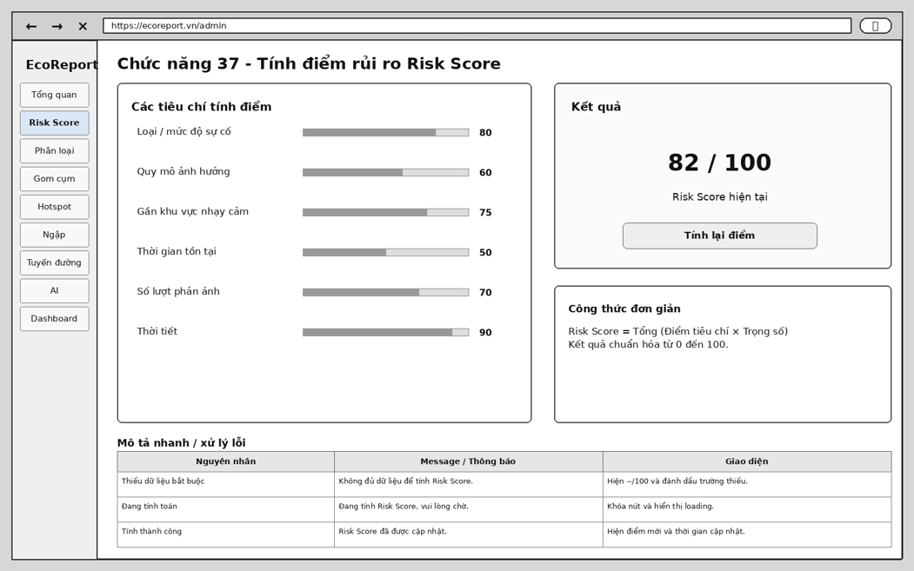
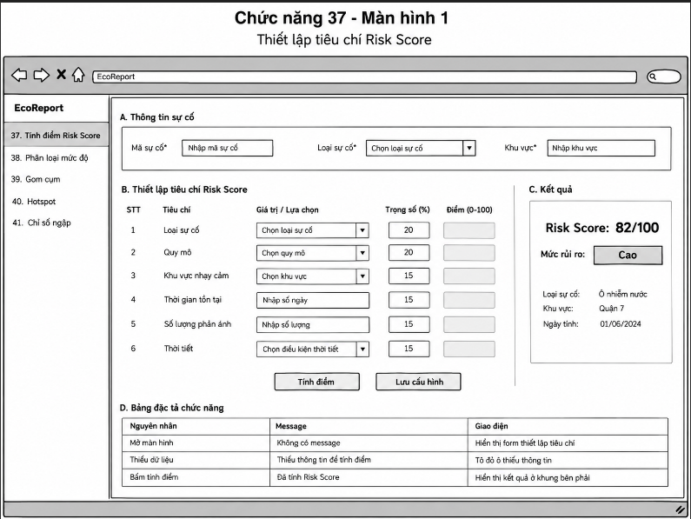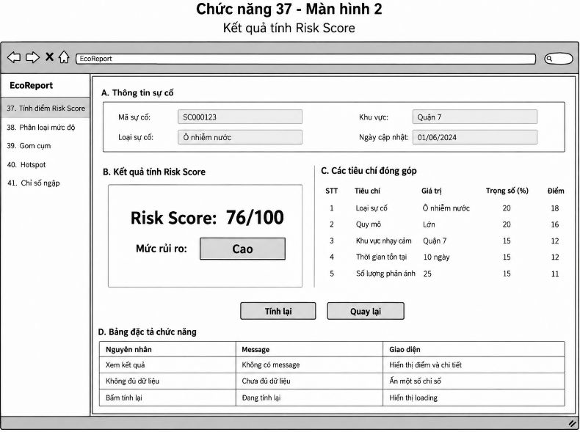

38. Tự động phân loại mức độ nguy hiểm của sự cố theo các mức Thấp – Trung bình – Cao – Khẩn cấp
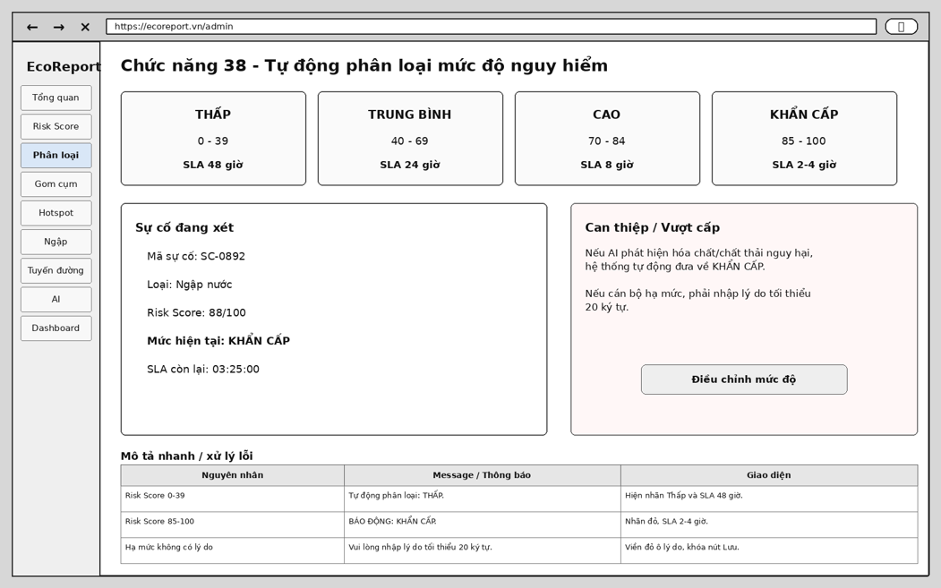
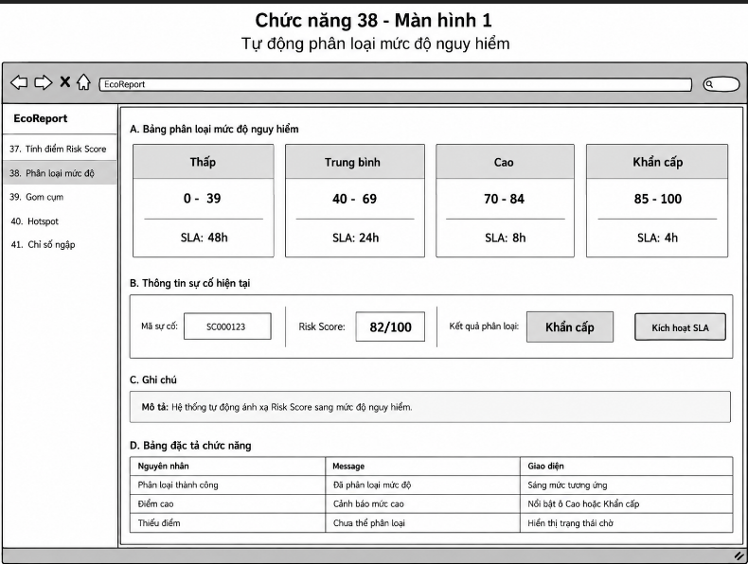
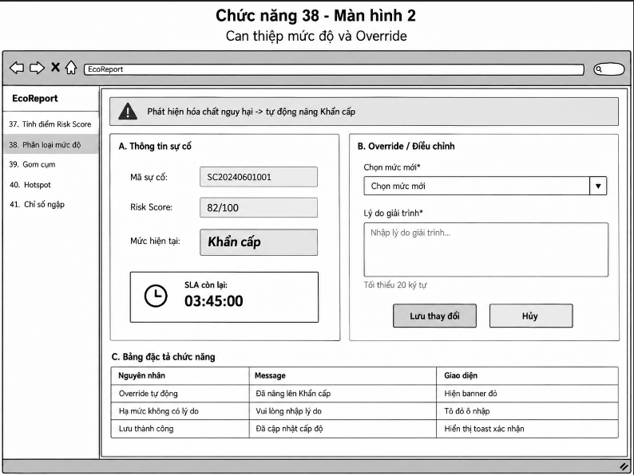

39. Phát hiện và gom cụm các báo cáo sự cố gần nhau dựa trên tọa độ địa lý
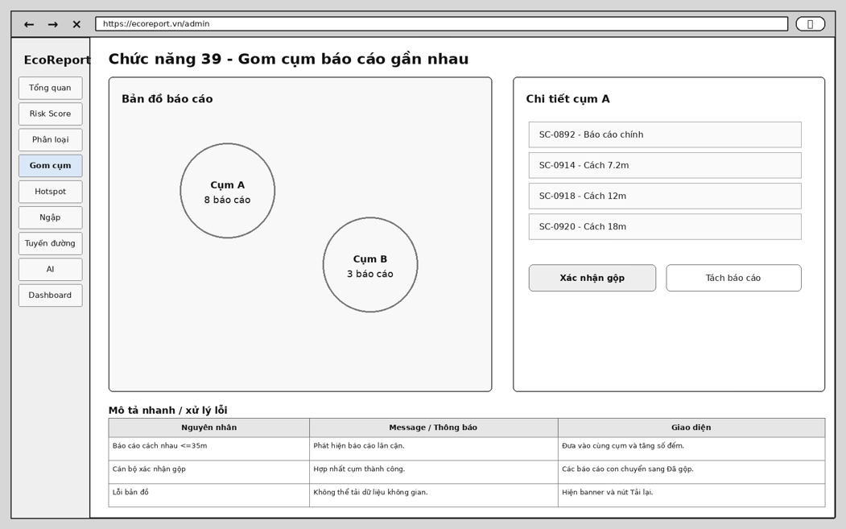
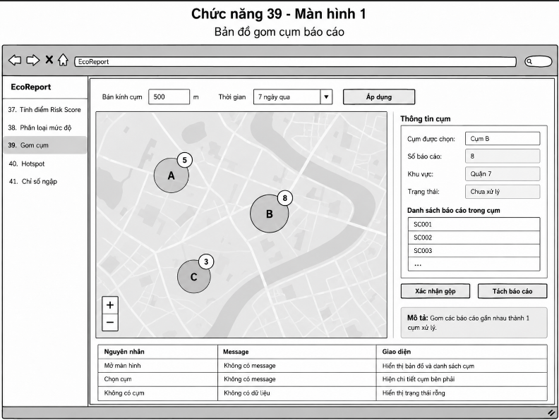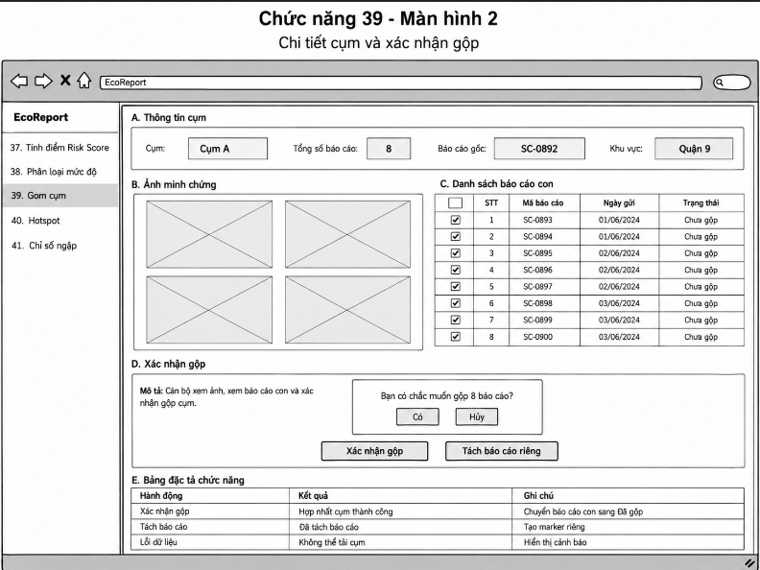

40. Phân tích và xác định điểm nóng sự cố (Hotspot) theo không gian và thời gian
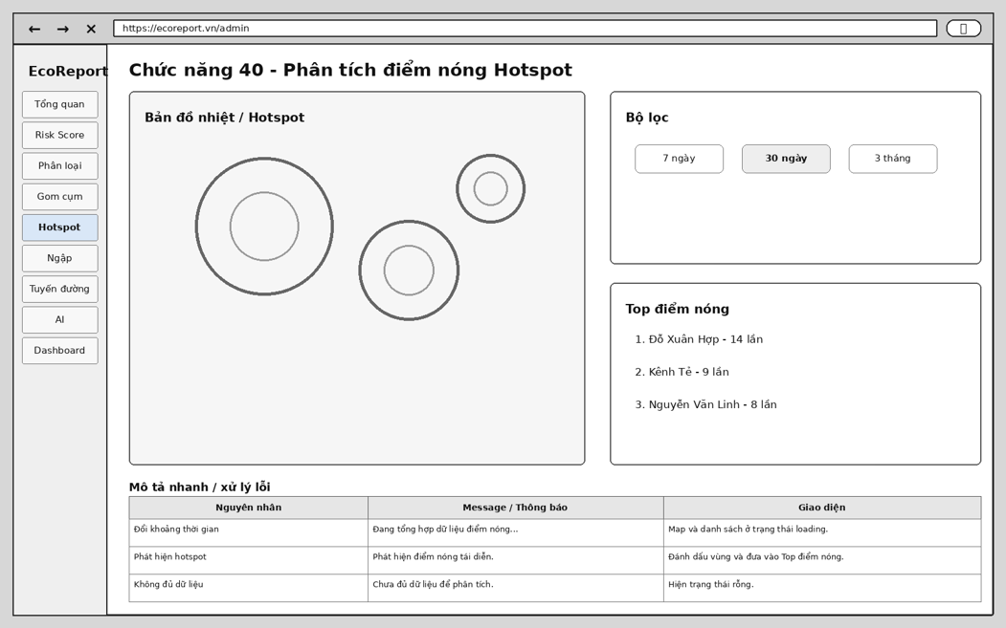
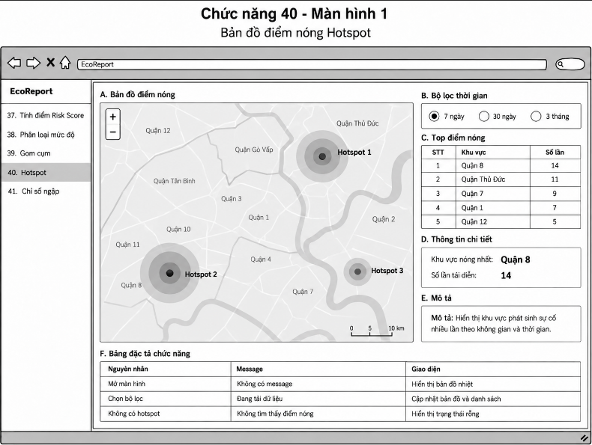
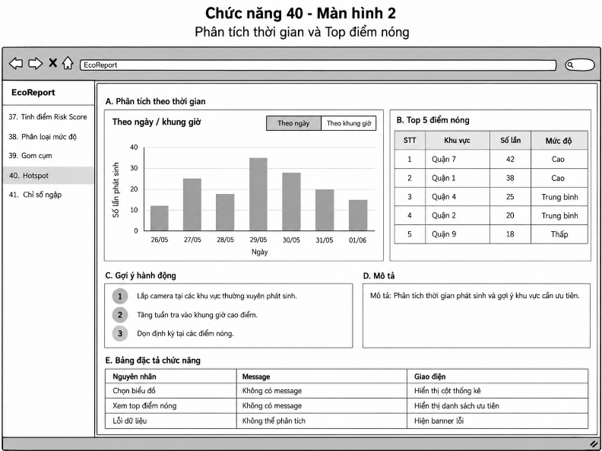

41. Tính toán chỉ số nguy cơ ngập dựa trên lượng mưa, lịch sử ngập và báo cáo hiện tại
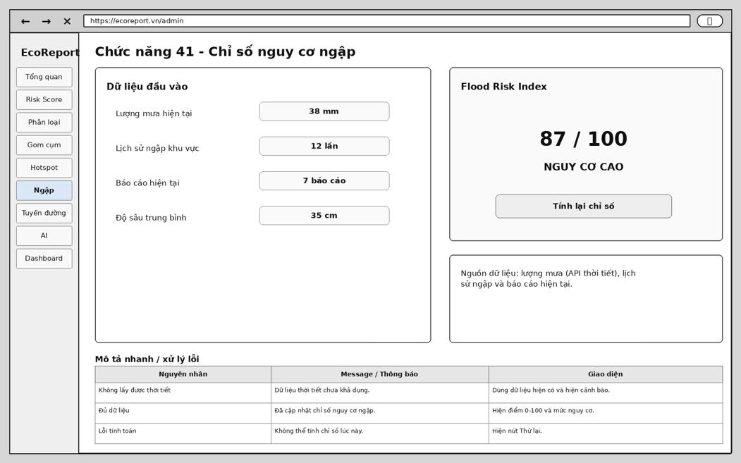
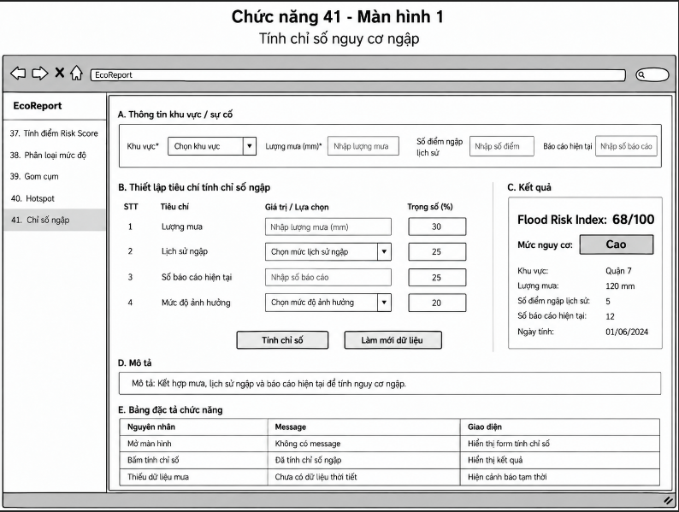
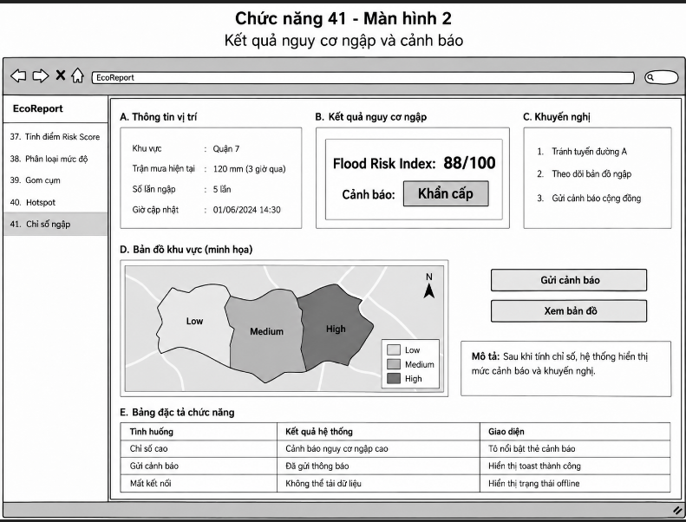

42. Xây dựng bản đồ nguy cơ ngập động theo từng khu vực
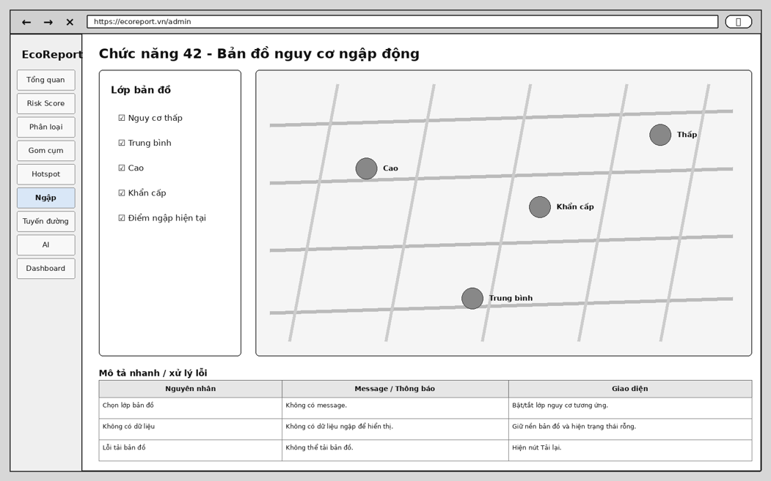
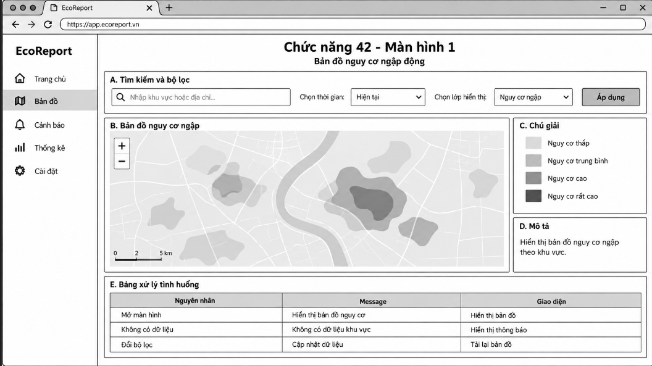
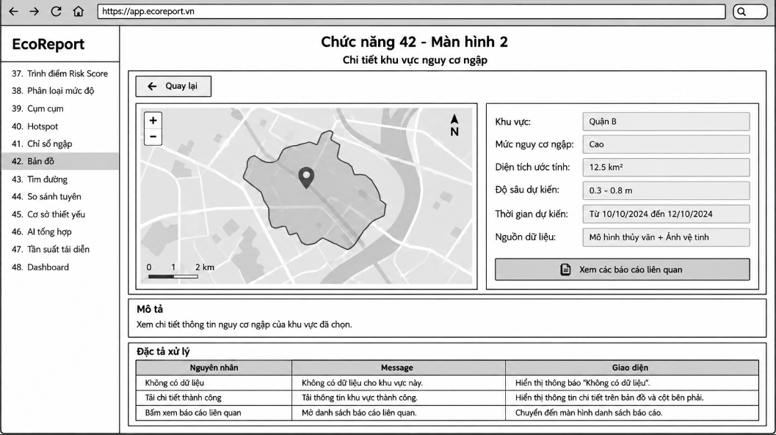

43. Tìm kiếm tuyến đường an toàn tránh các khu vực đang xảy ra ngập nước
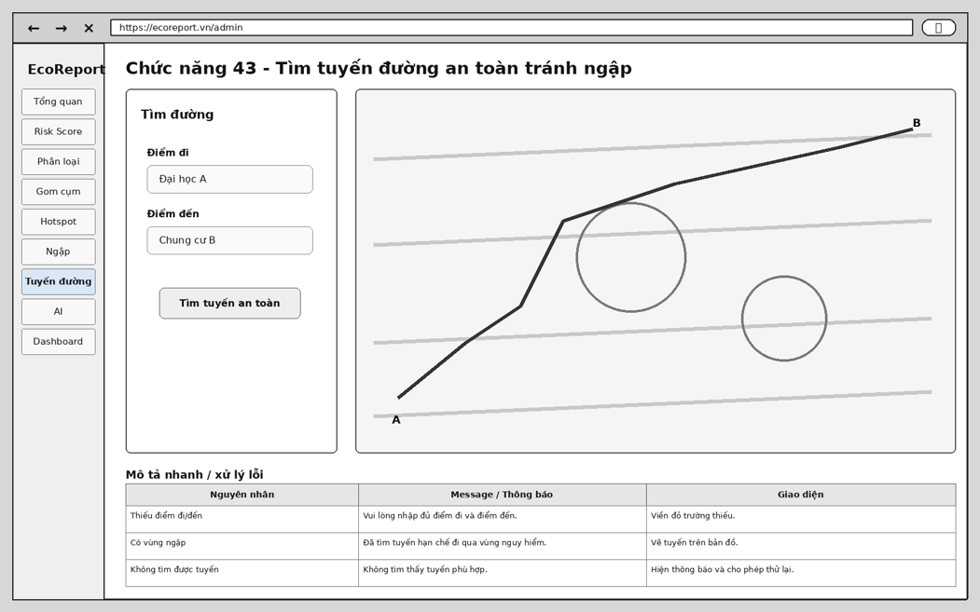
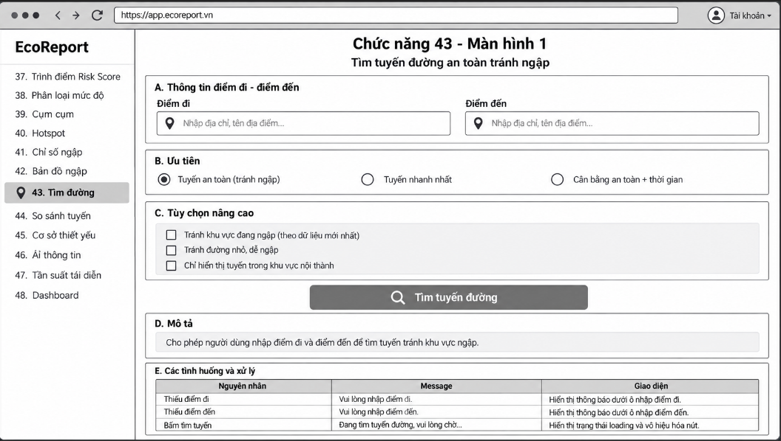
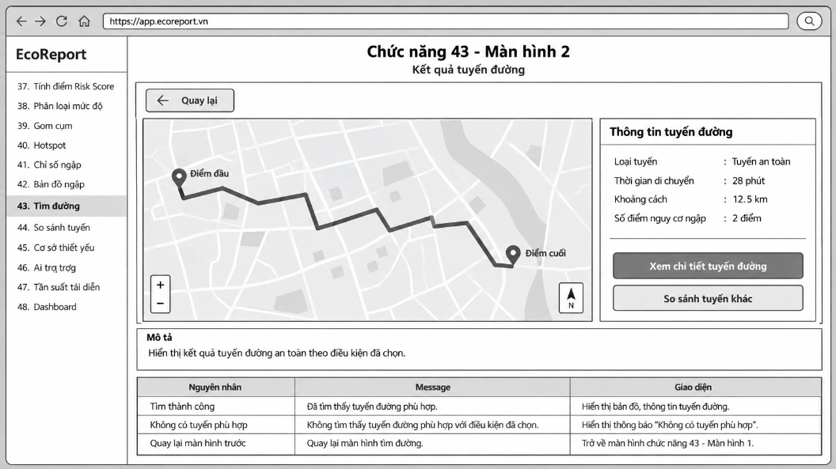

44. So sánh tuyến đường nhanh nhất và tuyến đường an toàn nhất dựa trên mức độ rủi ro
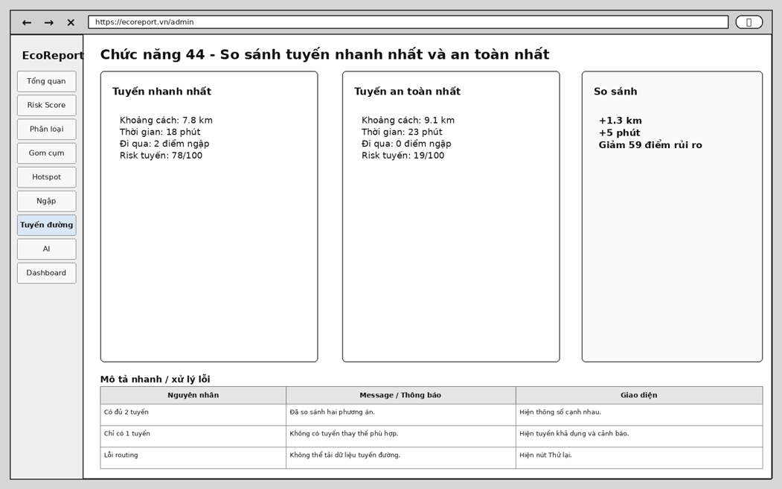
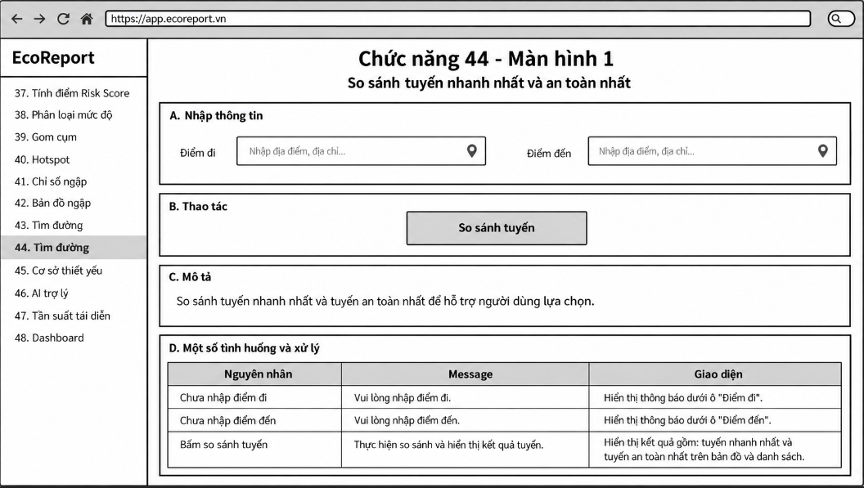
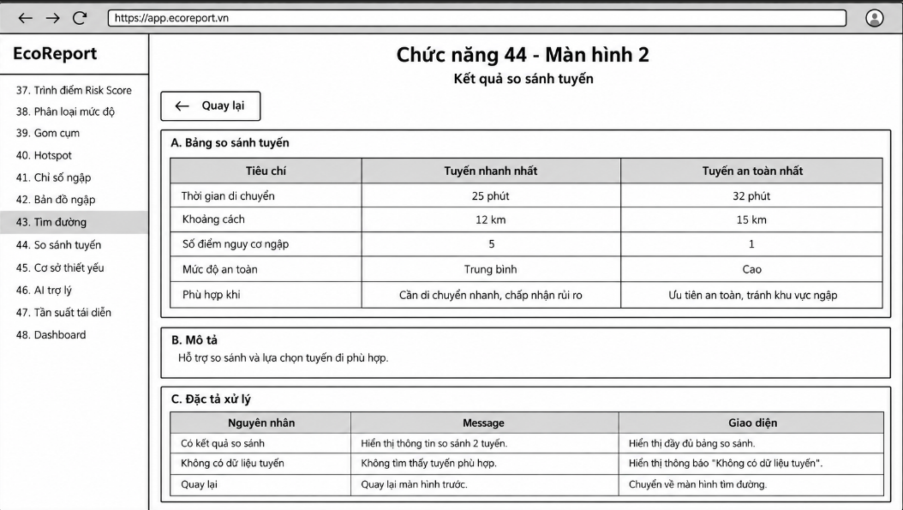

45. Tìm kiếm và phân tích các cơ sở thiết yếu nằm gần khu vực xảy ra sự cố
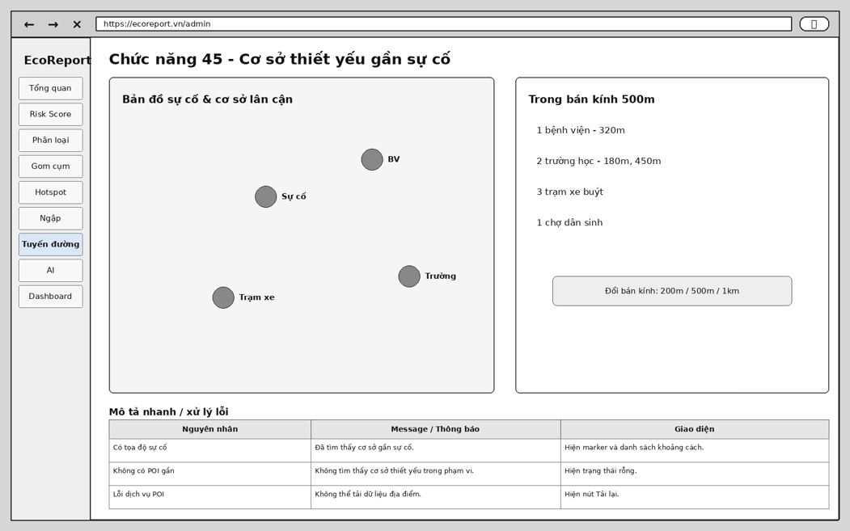
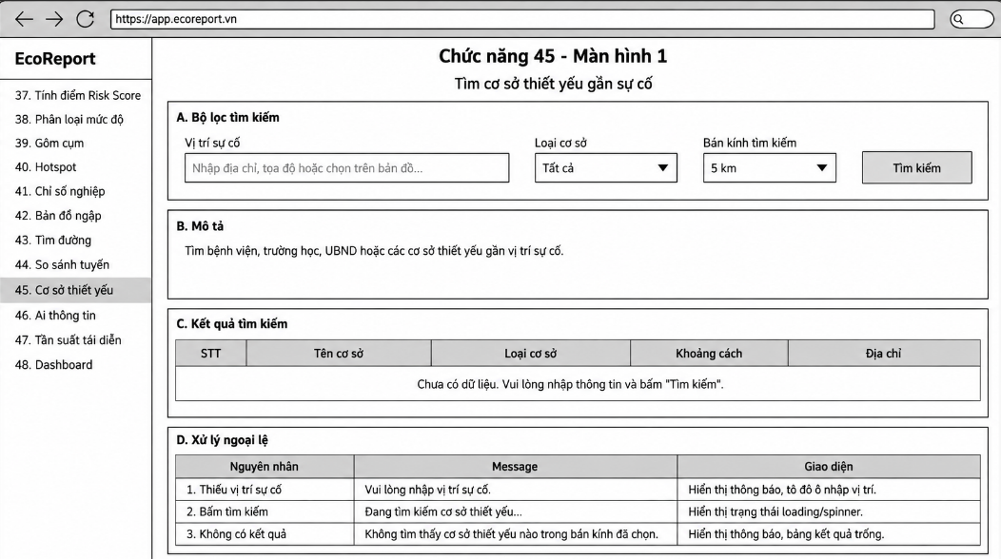
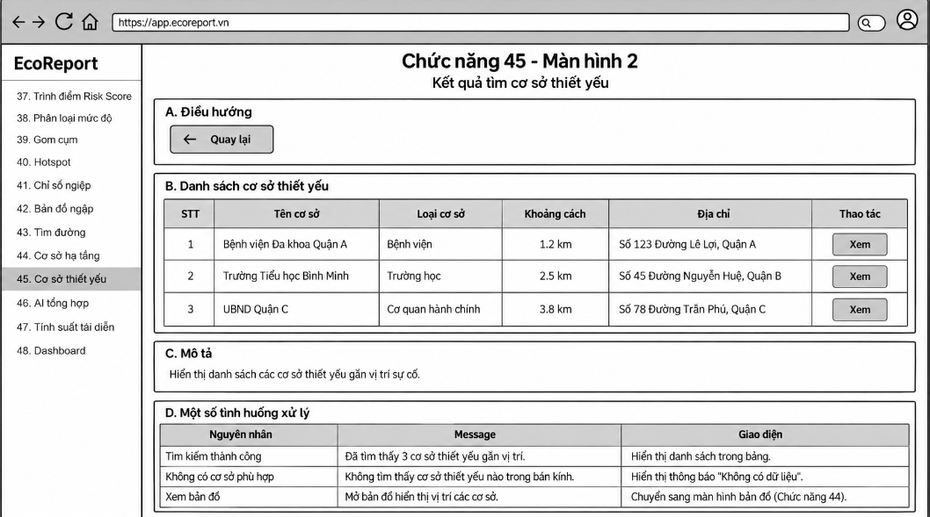

46. Ứng dụng AI phát hiện các báo cáo trùng lặp hoặc có nội dung tương tự
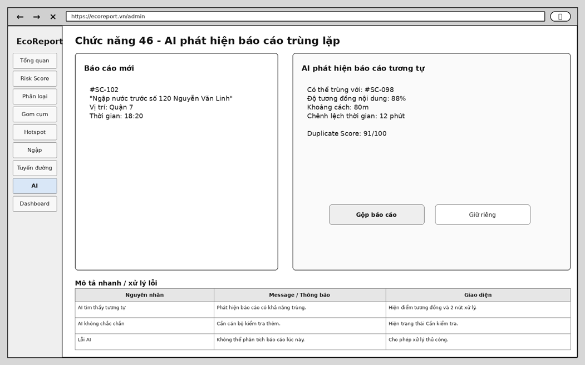
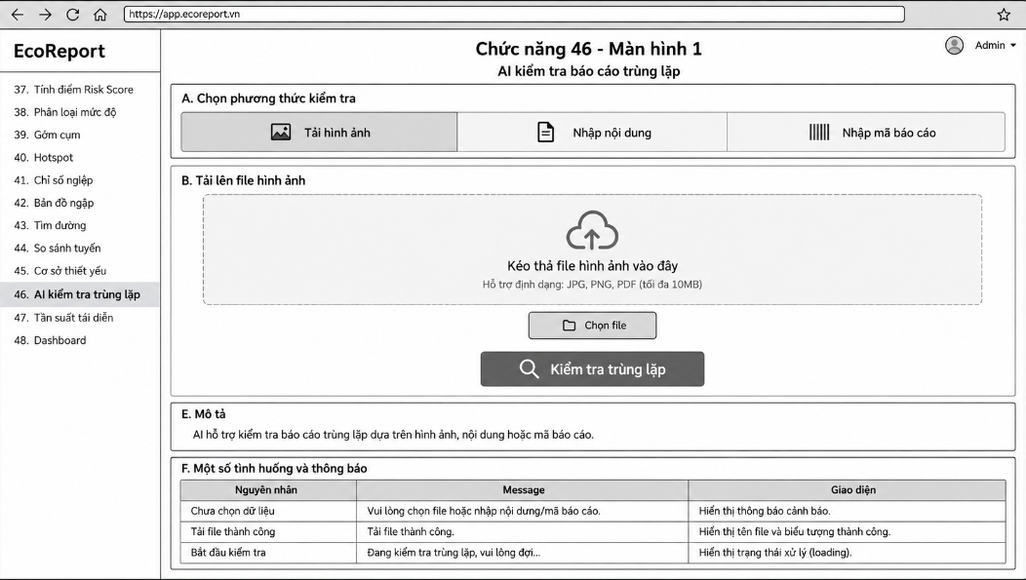
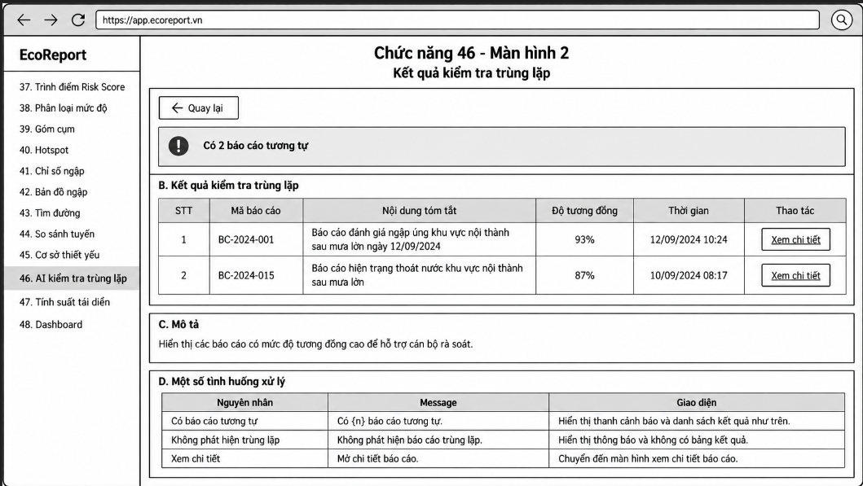

47. Ứng dụng AI tự động tóm tắt sự cố và gợi ý mức độ ưu tiên xử lý
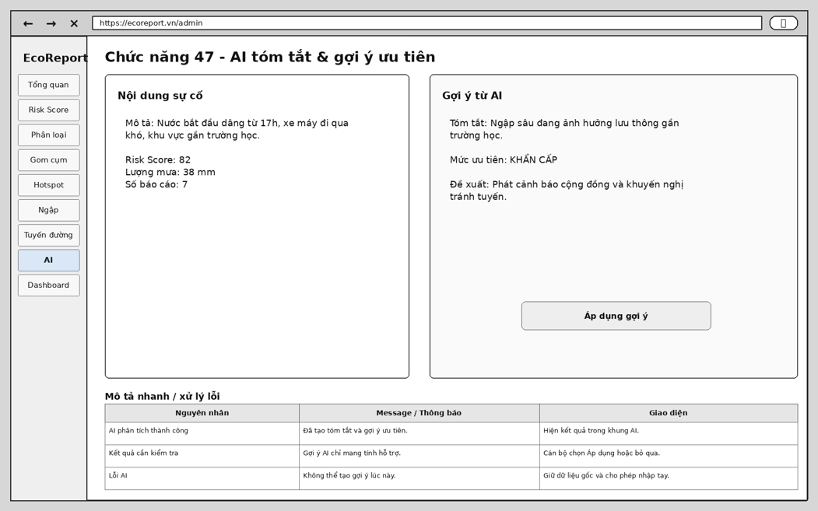
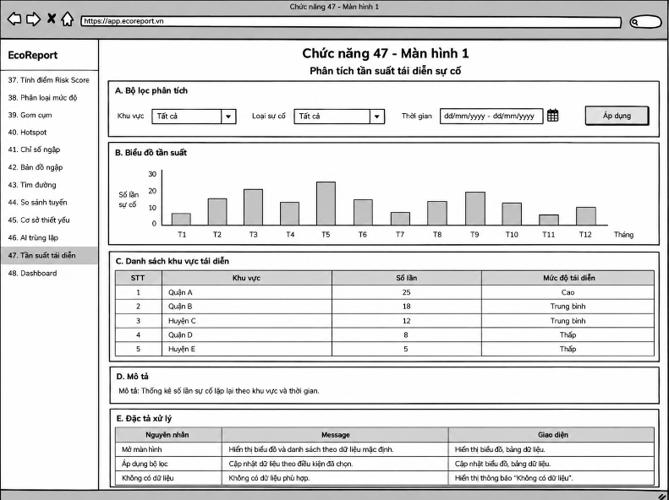
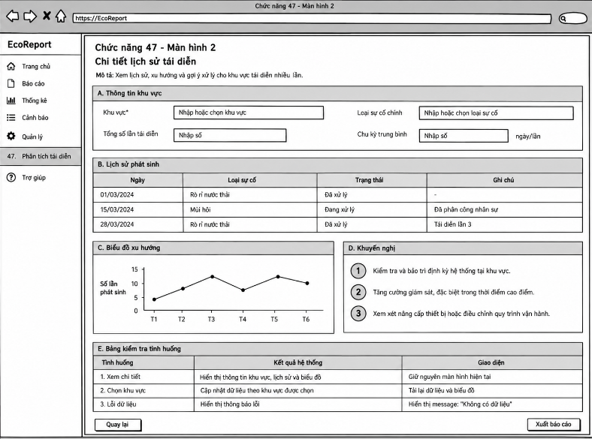

48. Xây dựng Dashboard phân tích tổng hợp rủi ro đô thị và tình trạng sự cố
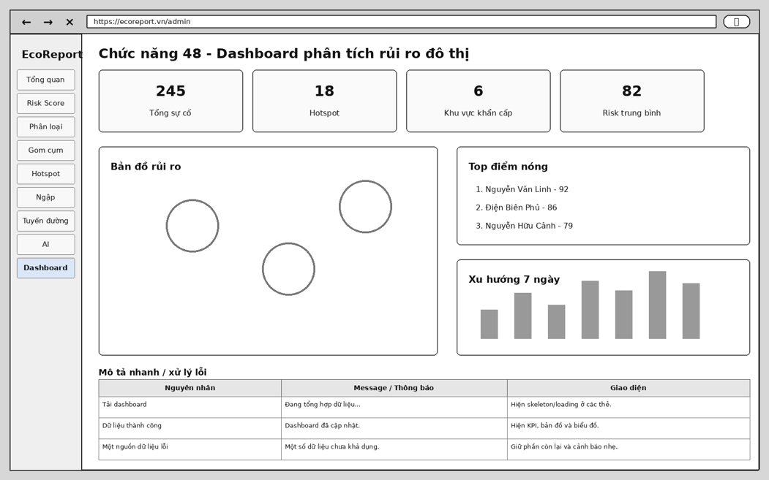
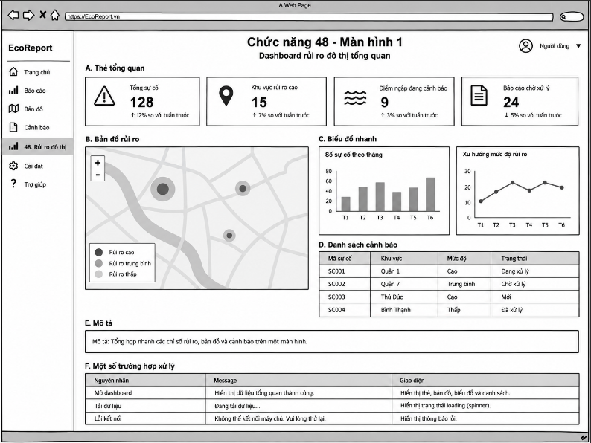
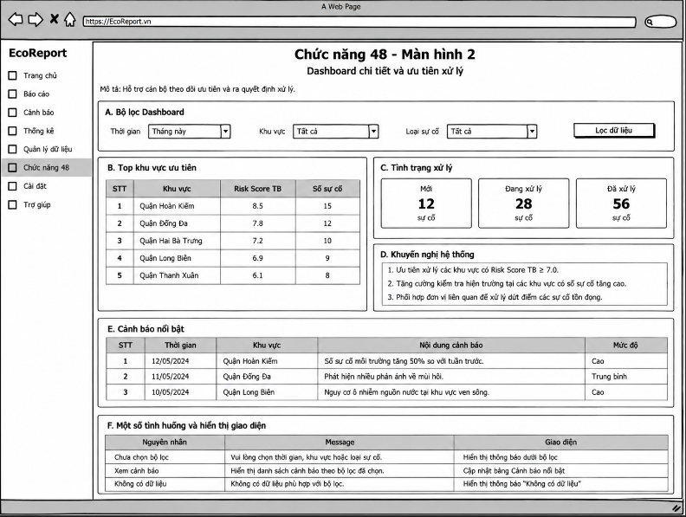

Chương V. Tổng Kết, Đánh Giá Kết Quả Và Hướng Phát Triển

1. Kết quả đạt được
Sau quá trình nghiên cứu lý thuyết, khảo sát nghiệp vụ thực tế và triển khai lập trình nghiêm túc, nhóm tác giả đã hoàn thành toàn diện đồ án 'XÂY DỰNG HỆ THỐNG BÁO CÁO & THEO DÕI ĐIỂM RÁC THẢI / Ô NHIỄM MÔI TRƯỜNG THỜI GIAN THỰC' đúng tiến độ, đáp ứng 100% các mục tiêu đề ra ban đầu:
1. Hoàn thiện đầy đủ 48 chức năng nghiệp vụ chuyên sâu, được phân chia đồng đều và hợp lý cho 4 thành viên (mỗi thành viên 12 chức năng) bao quát khép kín từ khâu tiếp nhận hiện trường, bản đồ không gian GIS, điều phối tác nghiệp hành chính đến trí tuệ nhân tạo (AI) và gắn kết cộng đồng.
2. Ứng dụng thành công hệ sinh thái công nghệ tiên tiến nhất hiện nay: Nền tảng Full-stack Next.js 14 App Router, React 18, TypeScript 5 và hệ quản trị CSDL quan hệ PostgreSQL 16 tích hợp phần mở rộng không gian PostGIS. Hệ thống đạt tốc độ xử lý truy vấn không gian dưới 30ms và kết xuất bản đồ mượt mà.
3. Xây dựng quy trình xử lý sự cố môi trường chuẩn hóa, minh bạch: Cơ chế định tuyến tự động theo địa giới hành chính, quản lý thời hạn cam kết SLA, giám sát chéo bằng hình ảnh nghiệm thu 'Trước - Sau' công khai cho nhân dân kiểm chứng.
4. Tích hợp Trí tuệ Nhân tạo thực chiến: Nhận diện chủng loại rác bằng mô hình thị giác máy tính YOLOv8, thuật toán học máy phát hiện báo cáo trùng lặp không gian - thời gian, bộ lọc ngôn từ thô tục và trợ lý Chatbot tư vấn quy định môi trường 24/7.
5. Đổi mới phương thức quản trị xã hội: Chuyển đổi mô hình quản lý từ bị động, thủ công sang mô hình 'Công dân giám sát' kết hợp Gamification (Tích điểm Công dân Xanh, đổi quà tặng ưu đãi tại cửa hàng địa phương, tổ chức chiến dịch Ngày Chủ Nhật Xanh).

2. Ý nghĩa thực tiễn và giá trị xã hội
Đề tài mang lại giá trị thực tiễn to lớn và khả năng ứng dụng cao cho 3 nhóm đối tượng trong xã hội:
• Đối với Người dân / Cộng đồng: Cung cấp một công cụ số tiện lợi, dễ dùng, có thể phản ánh bãi rác chỉ trong 30 giây kèm hình ảnh và GPS chính xác; được bảo vệ danh tính tuyệt đối khi tố giác vi phạm; theo dõi được tiến độ chính quyền xử lý và được tưởng thưởng xứng đáng bằng điểm tích lũy đổi quà thiết thực.
• Đối với Cơ quan Quản lý Nhà nước (UBND Phường/Quận, Sở TN&MT): Giúp lãnh đạo số hóa toàn diện bức tranh môi trường trên địa bàn qua Dashboard và bản đồ nhiệt (Heatmap); điều hành công việc khoa học, không bị bỏ sót phản ánh; đo lường chính xác hiệu suất KPI của các đơn vị dịch vụ công ích; có dữ liệu dự báo để chủ động phòng ngừa điểm nóng thay vì chạy theo dọn dẹp.
• Đối với Doanh nghiệp Dịch vụ Thu gom Rác: Tối ưu hóa lộ trình xe thu gom qua tính năng chỉ đường ngắn nhất, tiết kiệm nhiên liệu và thời gian di chuyển; có công cụ nghiệm thu bằng hình ảnh rõ ràng để thanh quyết toán kinh phí dịch vụ với ngân sách nhà nước minh bạch.

3. Hạn chế của hệ thống
Mặc dù đạt được nhiều kết quả khả quan, hệ thống vẫn tồn tại một số giới hạn cần tiếp tục hoàn thiện:
• Độ chính xác của GPS phụ thuộc vào phần cứng thiết bị của người dân; tại các hẻm sâu có nhiều nhà cao tầng che khuất, sai số GPS có thể lên đến 20 - 30 mét, đòi hỏi người dùng phải hỗ trợ kéo ghim thủ công.
• Mô hình AI Computer Vision cần được tiếp tục huấn luyện bổ sung thêm nhiều tập dữ liệu hình ảnh đặc thù tại các vùng ngập nước, bãi rác đêm hoặc chất thải công nghiệp chôn lấp dưới lòng đất.
• Cần có sự liên kết chặt chẽ hơn nữa với cơ quan Công an Đô thị để tích hợp xử phạt nguội qua hình ảnh và video người dân tố giác.

4. Hướng phát triển trong tương lai
Trong các giai đoạn tiếp theo, nhóm nghiên cứu định hướng nâng cấp hệ sinh thái với 4 trụ cột công nghệ cao:
1. Kết nối Cảm biến IoT thông minh (Smart Waste Sensors): Lắp đặt cảm biến siêu âm đo mức độ đầy của thùng rác công cộng và cảm biến đo khí độc (H2S, CH4) tại các trạm trung chuyển rác, tự động phát tín hiệu điều xe gom rác khi thùng đầy trên 80%.
2. Tích hợp Camera Giao thông AI tự động quét rác ven đường: Tận dụng mạng lưới camera giám sát giao thông đô thị hiện có, ứng dụng AI quét luồng video thời gian thực để tự động phát hiện các hành vi vứt rác hoặc các bãi rác tự phát mới hình thành ven đường mà không cần đợi người dân báo cáo.
3. Phát triển Ứng dụng Di động chuyên biệt (Native Mobile App): Đóng gói ứng dụng trên nền tảng React Native / Flutter cho cả iOS và Android, tối ưu hóa tính năng chụp ảnh ngoại tuyến và thông báo đẩy chạy ngầm.
4. Ứng dụng Thiết bị bay không người lái (AI Environmental Drone): Thử nghiệm sử dụng drone bay tuần tra định kỳ dọc các tuyến kênh rạch, bãi đất trống vùng ven đô thị để chụp ảnh toàn cảnh và lập bản đồ không gian 3D các điểm tập kết phế thải trái phép.

Tài Liệu Tham Khảo
STT | Tác Giả / Cơ Quan Ban Hành | Tên Văn Bản / Tài Liệu / Sách | Nguồn Xuất Bản & Năm
1 | Quốc hội Nước CHXHCN Việt Nam | Luật Bảo vệ Môi trường số 72/2020/QH14 | Ban hành ngày 17/11/2020, có hiệu lực từ ngày 01/01/2022.
2 | Chính phủ Nước CHXHCN Việt Nam | Nghị định 45/2022/NĐ-CP quy định về xử phạt vi phạm hành chính trong lĩnh vực bảo vệ môi trường | NXB Chính trị Quốc gia Sự thật, Hà Nội, 2022.
3 | Ủy ban Nhân dân TP. Hồ Chí Minh | Quyết định số 09/2021/QĐ-UBND về Quy định quản lý chất thải rắn sinh hoạt trên địa bàn TP.HCM | Ban hành ngày 04/05/2021.
4 | Regina O. Obe, Leo S. Hsu | PostGIS in Action (Third Edition) | Manning Publications, ISBN 978-1617296697, 2021.
5 | Alex Banks, Eve Porcello | Learning React: Modern Patterns for Developing React Apps (2nd Edition) | O'Reilly Media, ISBN 978-1492051725, 2020.
6 | Vercel Engineering Team | Next.js 14 Documentation & App Router Architecture Patterns | https://nextjs.org/docs, Truy cập tháng 09/2026.
7 | PostgreSQL Global Development Group | PostgreSQL 16.0 Documentation & Spatial Indexing with GiST/SP-GiST | https://www.postgresql.org/docs/16/, 2024.
8 | Glenn Jocher et al. | Ultralytics YOLOv8: Real-Time Object Detection and Image Segmentation Engine | GitHub Repository, https://github.com/ultralytics/ultralytics, 2023.
9 | World Health Organization (WHO) | Air Quality Guidelines: Global Update on Particulate Matter, Ozone, Nitrogen Dioxide and Sulfur Dioxide | WHO Guidelines Approved by the Guidelines Review Committee, Geneva, 2021.
10 | TopDev & VietnamWorks | Báo cáo Thị trường Nhân lực Công nghệ Thông tin Việt Nam năm 2024 - 2026 | TopDev Tech Hiring Insights, TP. Hồ Chí Minh, 2025.
*Bảng 6: Danh mục tài liệu tham khảo*

